**CDH安装部署**

目录

**一、准备内容** 2

**1、环境** 2

**1）、节点划分** 2

**2）、前置要求及准备** 3

**3）、工作目录说明** 3

**4）、信息确认** 4

**二、部署** 5

**1、部署工作节点调整** 5

**2、web服务配置** 6

**3、cdn安装任务变量调整** 7

1）、修改相关组别节点地址信息 7

2）、修改主机名配置信息 8

**4、免密配置** 8

**5、常规初始化** 8

**6、磁盘初始化** 9

**7、CDH节点常规配置及ntp、dns配置** 10

**8、CM相关mysql数据库安装** 11

**9、cdh服务端的安装初始化** 12

**三、Cloudera Manager界面安装CDH** 13

**四、仪表盘的导入及调整** 28

**五、数据库设置调整** 30

**六、livy安装配置** 31

**1、确认spark角色服务器节点** 31

**2、拷贝livy压缩包** 31

**3、配置调整** 31

**4、关闭检查HDFS权限** 32

**七、高可用调整** 34

**八、附录** 40

附录一 官方角色推荐 40

**一、准备内容**

**1、环境**

**1）、节点划分**

主备部署方式：

|  |  |  |
| --- | --- | --- |
| **主机** | **用途规划** | **备注** |
| hosts01 | ansible自动化部署工作节点 | 部署集群节点为5台，hosts01-02为集群管理角色节点，hosts03-05为集群计算角色节点，集群应用管理角色优先划分管理节点，根据资源状态灵活划分。 |
| cloudera-manager节点 |
| ntp服务器节点 |
| dns服务器节点 |
| Yum本地源服务器节点 |
| cdh集群管理角色主机节点 |
| hosts02 | cdh集群管理角色备机节点 |
| hosts03 | cdh集群worker角色节点 |
| hosts04 | cdh集群worker角色节点 |
| hosts05 | cdh集群worker角色节点 |

单主部署方式：

|  |  |  |
| --- | --- | --- |
| **主机** | **用途规划** | **备注** |
| hosts01 | ansible自动化部署工作节点 | 部署集群节点为4台，hosts01为集群管理角色节点，hosts02-04为集群计算角色节点，集群应用管理角色优先划分管理节点，根据资源状态灵活划分。 |
| cloudera-manager节点 |
| ntp服务器节点 |
| dns服务器节点 |
| Yum本地源服务器节点 |
| cdh集群管理角色主机节点 |
| hosts02 | cdh集群worker角色节点 |
| hosts03 | cdh集群worker角色节点 |
| hosts04 | cdh集群worker角色节点 |

**2）、前置要求及准备**

|  |  |
| --- | --- |
| **列表** | **要求** |
| 磁盘 | 系统盘与数据盘分离，系统盘 >= 300G,数据盘单独配置（管理节点数据盘 >=500G）,数据盘大小参考《资源环境要求》内容。系统安装务必安装在第一块盘sda或者vda上，数据盘为sdb|vdb  例子1：物理机安装linux系统,第一块盘sda为安装的系统盘，第二块盘sdb为数据盘； 例子2：虚拟机安装linux系统，第一块盘vda为安装的系统盘，第二块盘vdb为数据盘。 |
| 账号密码 | CDH服务器（4台或5台）设备的系统root账户的密码保持一致； 安装部署使用账户为root用户 |
| 目录 | 创建目录：mkdir -p /source/yum 作为上传的源文件（centos、jdk、epel、cloudera、mysql）的存储目录 |
| java环境 | 无需安装java，统一部署java环境 |
| cloudera-manager  web访问 | 安装过程中需要通过web访问管理节点的cloudera-manager管理平台，需防火墙放开管理节点的7180端口或者准备一台可以访问到此端口的终端进行web访问管理 |

**3）、工作目录说明**

上传源文件（centos、epel、cloudera、mysql、jdk）存储目录：

/source/yum

上传自动化部署任务压缩文件（works.zip）存储目录：

/source

Ansible执行任务目录：

/source/zjfip/playbooks/cm

/source/zjfip/playbooks/cdh

Ansible执行调用规则目录：

/source/zjfip/roles/cm

/source/zjfip/roles/cdh

Ansible主机变量目录：

/source/zjfip/inventory/original

/source/zjfip/playbooks/cm/group_vars

/source/ zjfip/playbooks/cdh/group_vars

**4）、信息确认**

使用root登录部署环境后，先按照如下信息清单，确认集群各节点具体系统环境。

|  |  |  |
| --- | --- | --- |
| **信息清单** | **执行命令** | **备注** |
| 内存资源 | free -mh | 详见《监管数据管控平台基础环境资源要求（增强版）》 |
| cpu资源 | cat /proc/cpuinfo |grep processor |wc -l | 详见《监管数据管控平台基础环境资源要求（增强版）》 |
| 系统盘确认 | mount |grep boot |grep sda |wc -l | 集群为实体机： mount |grep boot |grep sda |wc -l 结果>=1 集群为虚拟机： mount |grep boot |grep vda |wc -l 结果>=1 |
| mount |grep boot |grep vda |wc -l |
| fdisk -l |grep vda |grep Disk |awk '{print $3$4}' | >= 300G |
| fdisk -l |grep sda |grep Disk |awk '{print $3$4}' | >= 300G |
| 数据盘检查 | ls /dev/{sda,sdb} |wc -l | 集群为实体机： ls /dev/{sda,sdb} |wc –l 结果>=2 集群为虚拟机： ls /dev/{vda,vdb} |wc –l 结果>=2 |
| ls /dev/{vda,vdb} |wc -l |
| fdisk -l |grep vdb |grep Disk |awk '{print $3$4}' | >= 500G (此处特指管理节点数据盘大小检查) |
| fdisk -l |grep sdb |grep Disk |awk '{print $3$4}' | >= 500G (此处特指管理节点数据盘大小检查) |
| 地址信息 | ip addr |  |
| java环境 | java -version | 显示 -bash: java: command not found 为未安装 |
| 防火墙 | systemctl stop firewalld | 关闭 |
| systemctl is-enabled firewalld | disabled |
| selinux | getenforce | Disabled |
| cat /etc/selinux/config |grep SELINUX= |grep -v ^# | 需disabled |
| ssh相关极限配置检查 | cat /etc/ssh/sshd_config |grep PermitRootLogin | 需开启root密码ssh登录配置，执行命令 配置参数为 yes |

**注**：同样的linux系统，安装在实体物理机及虚拟机上，磁盘盘符会不同，常用的为sd | vd |xvd ，检测以本地查询为准

**二、部署**

本文部署以单主部署方式为例，进行配置部署。

|  |  |  |  |
| --- | --- | --- | --- |
| 主机名 | IP地址 | 别名 | 备注 |
| host01.iwellmass.com | 10.0.0.1 | cdh-01 | ansible任务配置管理节点 |
| yum源仓库节点 |
| ntp服务器节点 |
| dns服务器节点 |
| cloudera-manager节点 |
| cdh集群管理角色节点 |
| host02.iwellmass.com | 10.0.0.2 | cdh-02 | cdh集群worker角色节点 |
| host03.iwellmass.com | 10.0.0.3 | cdh-03 | cdh集群worker角色节点 |
| host04.iwellmass.com | 10.0.0.4 | cdh-04 | cdh集群worker角色节点 |

下文部署使用的用户为 系统root用户！

**1、部署工作节点调整**

确保以上验证及准备工作完成后，以系统用户root登录hosts01节点（host01节点为下文ansible管理端及工作节点），并使用root用户对下文命令操作

切换目录并解压任务文件

cd /source/

unzip works.zip

备份本地yum配置文件

mkdir -p /tmp/repobak

mv /etc/yum.repos.d/* /tmp/repobak/

拷贝本地源文件到hosts01相关yum配置目录下

cp /source/works/cdh-local.repo /etc/yum.repos.d/

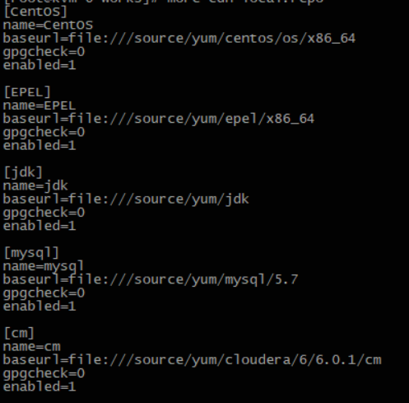

验证源

yum clean all

yum repolist

结果显示类似以下内容为正常

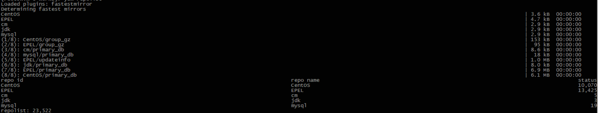

安装ansible应用

yum install ansible

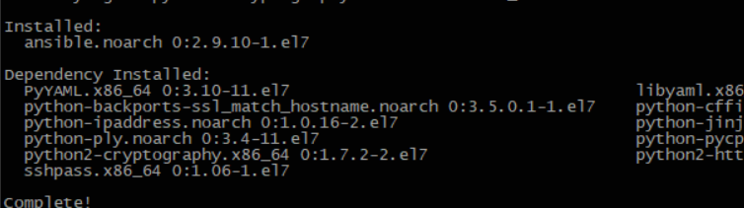

复制任务目录

cp -r /source/works/zjfip /source/

cd /source/zjfip

**2、web服务配置**

web服务可选择apache 也可选择nginx，功能一样，根据熟悉程度选择，主要提供集群节点使用yum源配置

1)、nginx服务

yum install nginx

nginx配置：

mv /etc/nginx/nginx.conf /etc/nginx/nginx.conf.`date +%Y%m%d`

cp /source/works/nginx.conf /etc/nginx/

cp /source/works/cdhyum.conf /etc/nginx/conf.d/

验证参数配置：

nginx -t

如下正常：

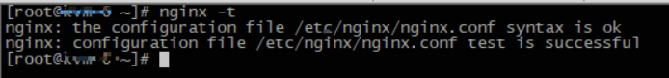

启动服务

systemctl restart nginx

2)、apache服务

yum install httpd

apache配置：

修改httpd根目录

vi /etc/httpd/conf/httpd.conf

DocumentRoot "/source/yum"

<Directory "/source/yum">

AllowOverride None

Options Indexes FollowSymLinks

# Allow open access:

Require all granted

</Directory>

启动服务

systemctl restart httpd

**3、cdn安装任务变量调整**

1）、修改相关组别节点地址信息

vi /source/zjfip/inventory/original

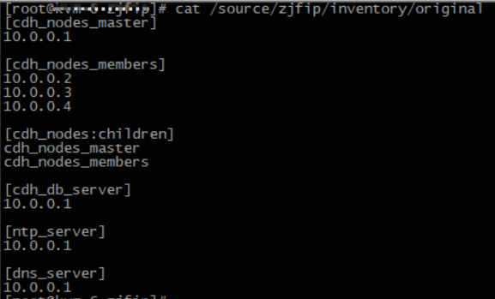

[cdh_nodes_master] cloudera manager 部署地址

[cdh_nodes_members] 其他cdh部署节点

[cdh_nodes:children] 包含cloudera manager 的所有cdh部署节点

[cdh_db_server] cloudera manager 节点mysql部署地址

[ntp_server] ntp服务器地址，cdh各节点使用

[dns_server] dns服务器地址，cdh各节点使用

vi /source/zjfip/playbooks/cdh/group_vars/all

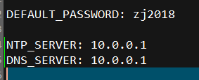

NTP_SERVER: ntp服务器地址

DNS_SERVER: dns服务器地址

DEFAULT_PASSWORD: mysql中CDH集群相关库实例使用的密码

2）、修改主机名配置信息

将各cdh节点地址及主机名信息添加到hosts文件

vi /etc/hosts

例：IP Hostname.iwellmass.com 别名

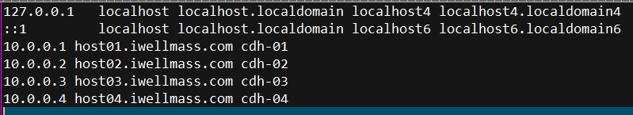

注：请保持 /etc/hosts 文件的干净。【.iwellmass.com】是跟各节点resolv.conf对应

**4、免密配置**

1)、生成host01本机的秘钥

ssh-keygen -t rsa -f /root/.ssh/id_rsa -N "" -q

2)、host01本机节点免密配置

ssh-copy-id -i /root/.ssh/id_rsa.pub -o StrictHostKeyChecking=no 10.0.0.1

注：输入的为root密码

3)、host02本机节点免密配置

ssh-copy-id -i /root/.ssh/id_rsa.pub -o StrictHostKeyChecking=no 10.0.0.2

4)、按照上3) 步骤分别对host03、host04进行免密配置

**5、常规初始化**

修改源配置文件模板的地址信息

vi /source/zjfip/roles/cm/cm-common-setup/templates/cdh-cm-local.repo

修改为本机host01的地址信息

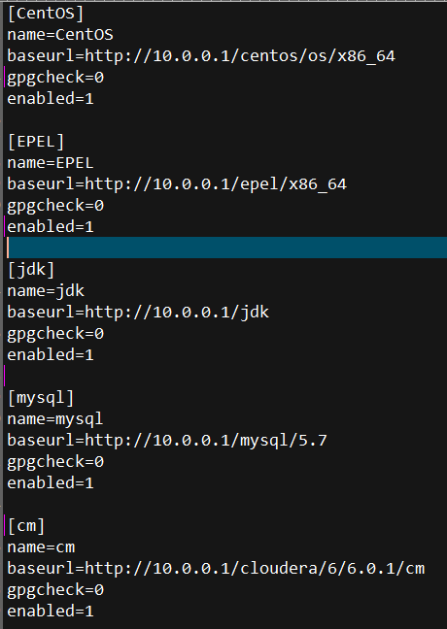

执行ansible任务

cd /source/zjfip/

ansible-playbook -i inventory/original playbooks/cm/cm-common-setup.yml

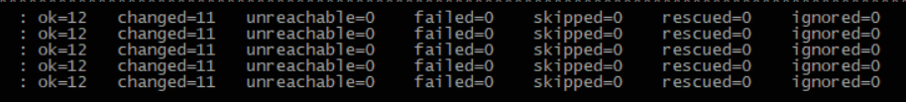

成功结果类似如上截图 failed为0

**6、磁盘初始化**

**如系统节点在安装过程中已进行数据盘初始化，并已挂载在标准挂载位置 /data/dfs01。可忽略此步骤。**

**本步骤操作，请确认严格完成本文 【前置要求及准备】磁盘相关要求，及【信息确认】中系统盘和数据盘检查内容。严格检查确认，系统盘是否为sda或者vda**

**注：本步骤操作区分集群安装载体为实体物理机，还是虚拟机。物理机及虚拟机相关磁盘盘符完全不同。若盘符检查不为sda\vda情况，可联系我们协助修改。**

1)、虚拟机集群载体配置部署

cd /source/zjfip

执行ansible任务

ansible-playbook -i inventory/original playbooks/cm/cm-fs-vdb-setup.yml

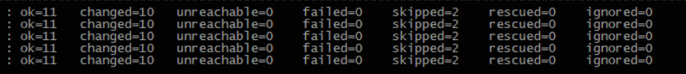

执行过程无报错，结果无failed，为成功

验证：

执行 fdisk –l

查看vdb

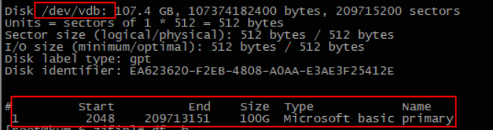

执行df –h

能查看到有 /dev/vdb1 挂载点 /data/dfs01

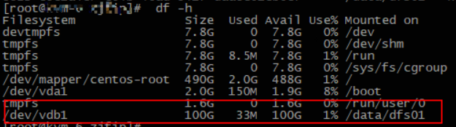

执行 cat /etc/fstab

能查看到挂载点 及相关参数

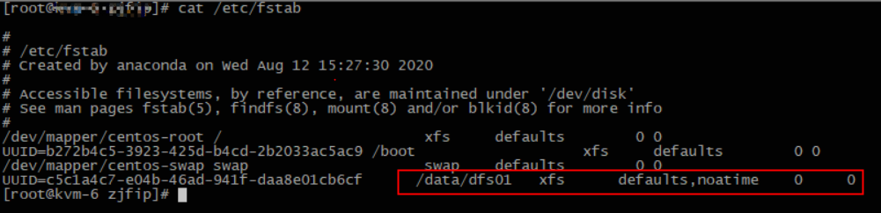

分别登陆host01、host02、host03、host04节点对执行结果进行验证。

2)、实体物理机载体配置部署

cd /source/zjfip

执行ansible任务

ansible-playbook -i inventory/original playbooks/cm/cm-fs-sdb-setup.yml

执行结果参考虚拟机载体配置验证方式进行验证

**7、CDH节点常规配置及ntp、dns配置**

执行ansible任务进行cdh常规配置

cd /source/zjfip/

ansible-playbook -i inventory/original playbooks/cdh/cdh-01-setup.yml

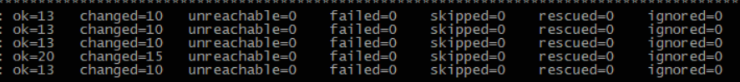

执行过程无报错，执行结果无failed，执行成功。

验证：

host01 ntp服务验证

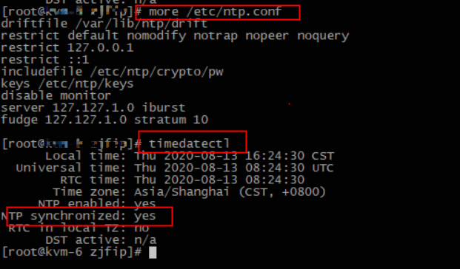

host01 dns服务验证

执行 cat /etc/dnsmasq.conf |grep -v ^#|grep -v ^$

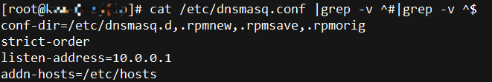

分别ping host[01-04] 节点的主机名及别名，都是ping通为正常

ping host02.iwellmass.com

ping cdh-02

host02 ntp服务验证

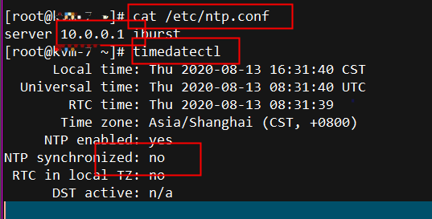

如果 【NTP synchronized】不为yes，执行systemctl restart ntpd 重启ntp服务，并等待20秒再次执行timedatectl验证。直到为yes 即正常。

执行cat /etc/resolv.conf

配置IP地址为 dns服务器节点地址，即 host01 地址。

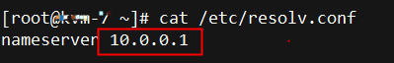

分别ping host[01-04] 节点的主机名及别名，都是ping通为正常

ping host04.iwellmass.com

ping cdh-04

注：host[02-04] ntp及dns服务验证方式相同，请按照host02的验证方式，分别验证其他节点ntp及dns是否正常。

**8、CM相关mysql数据库安装**

cd /source/zjfip

ansible-playbook -i inventory/original playbooks/cdh/cdh-02-db.yml



执行过程无报错，执行结果无failed，执行成功。

验证：

使用 /source/zjfip/playbooks/cdh/group_vars/all 中变量 【DEFAULT_PASSWORD】设置的数据库管理密码登录

mysql -uroot -p

show databases;

数据库scm、amon、rman、hue、metastore、sentry、oozie 创建成功

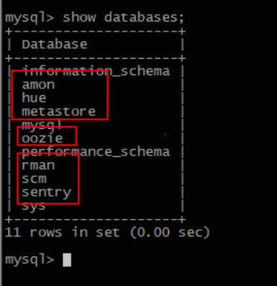

**9、cdh服务端的安装初始化**

cd /source/zjfip

ansible-playbook -i inventory/original playbooks/cdh/cdh-03-cm.yml



执行过程无报错，执行结果无failed，执行成功。

验证：

执行systemctl status clouder*

查看服务状态

执行ss -anlupt |grep 7180

查看端口状态，一般安装好服务60秒后，端口在线。

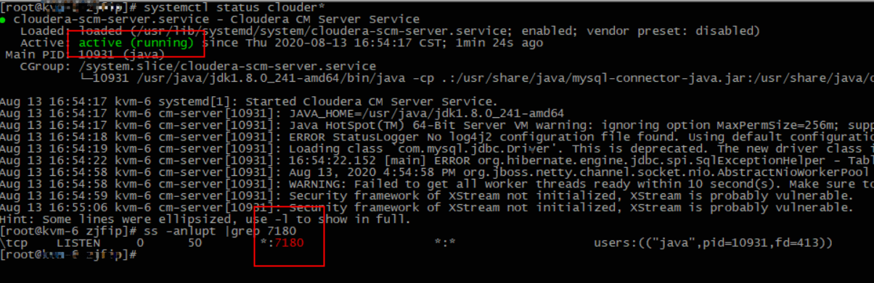

**三、Cloudera Manager界面安装CDH**

通过浏览器访问，输入http://10.0.0.1:7180账号密码均为admin，登录开始界面安装。

1. 登录

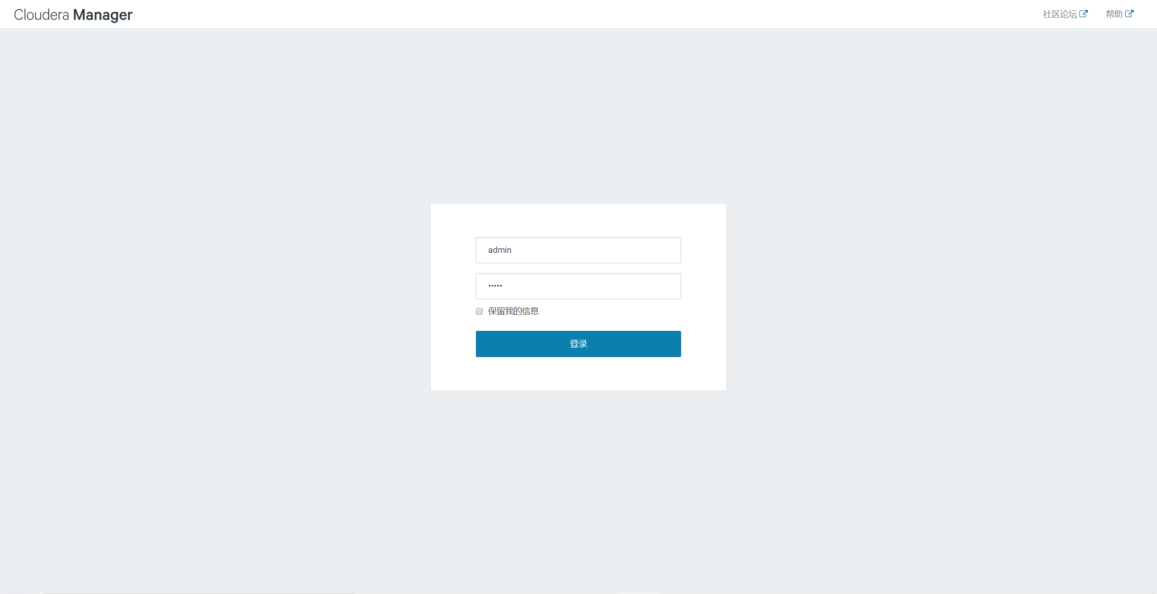

1. 点击继续

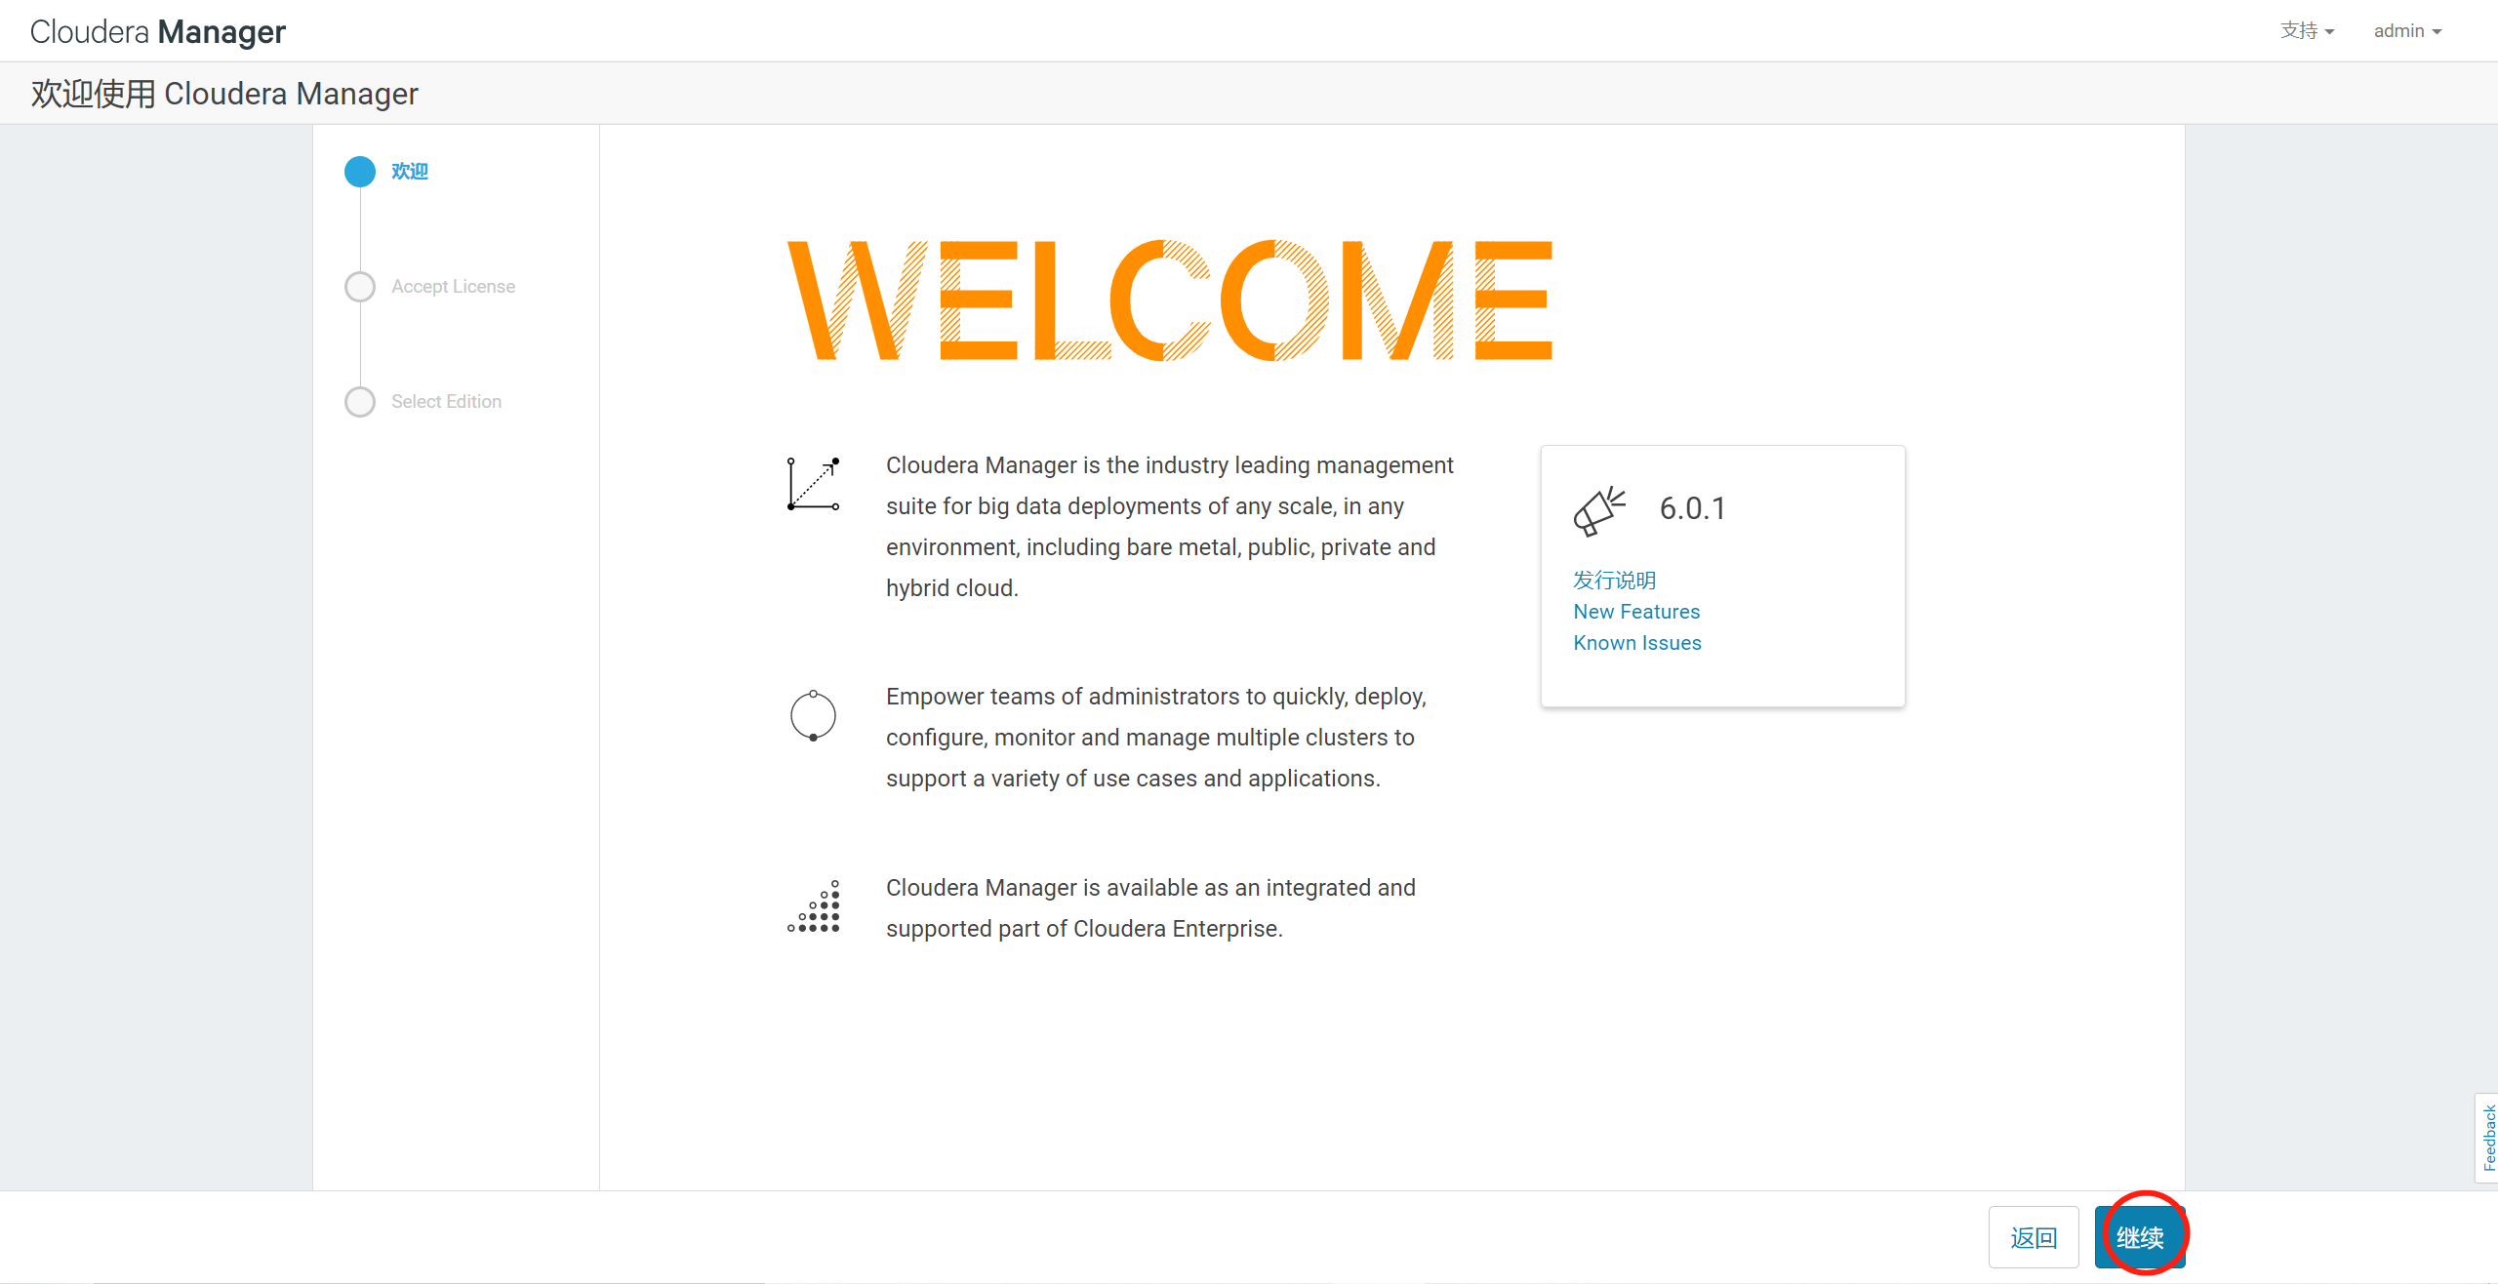

1. 勾选yes，点击继续

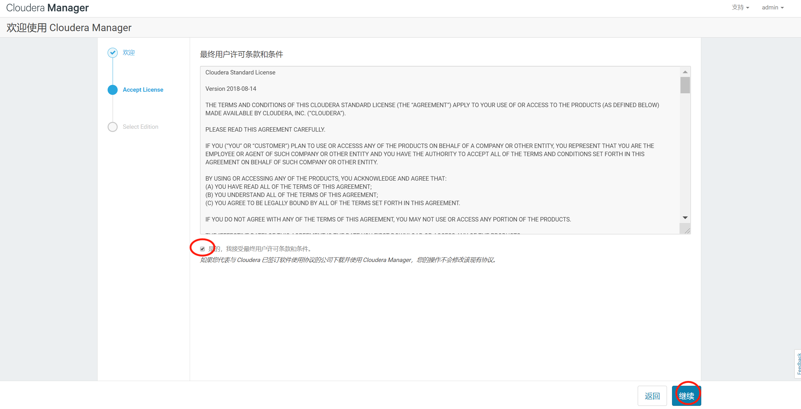

1. 选择免费版，点击继续

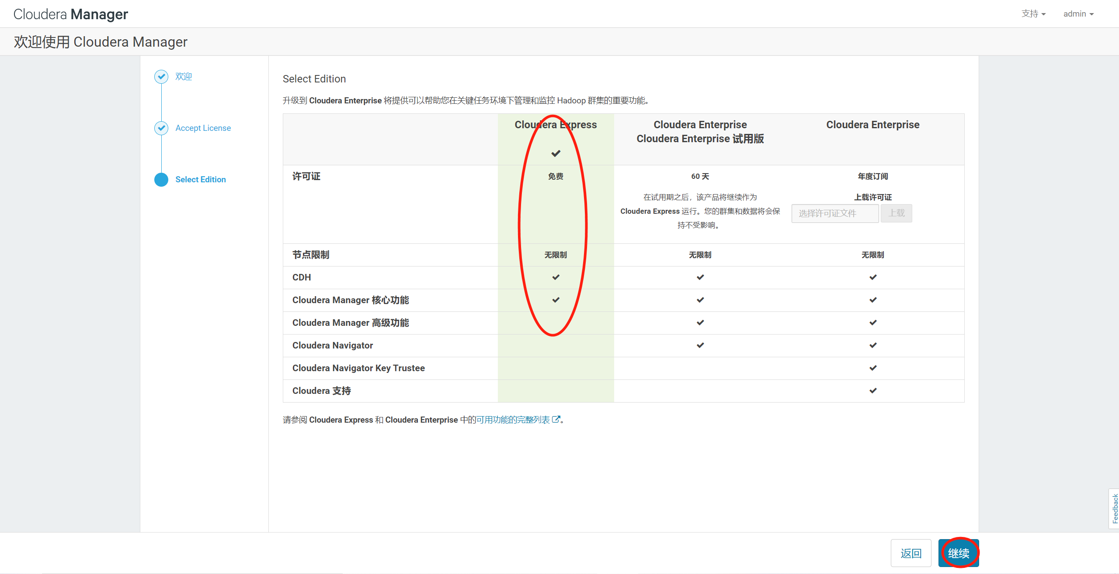

1. 点击继续

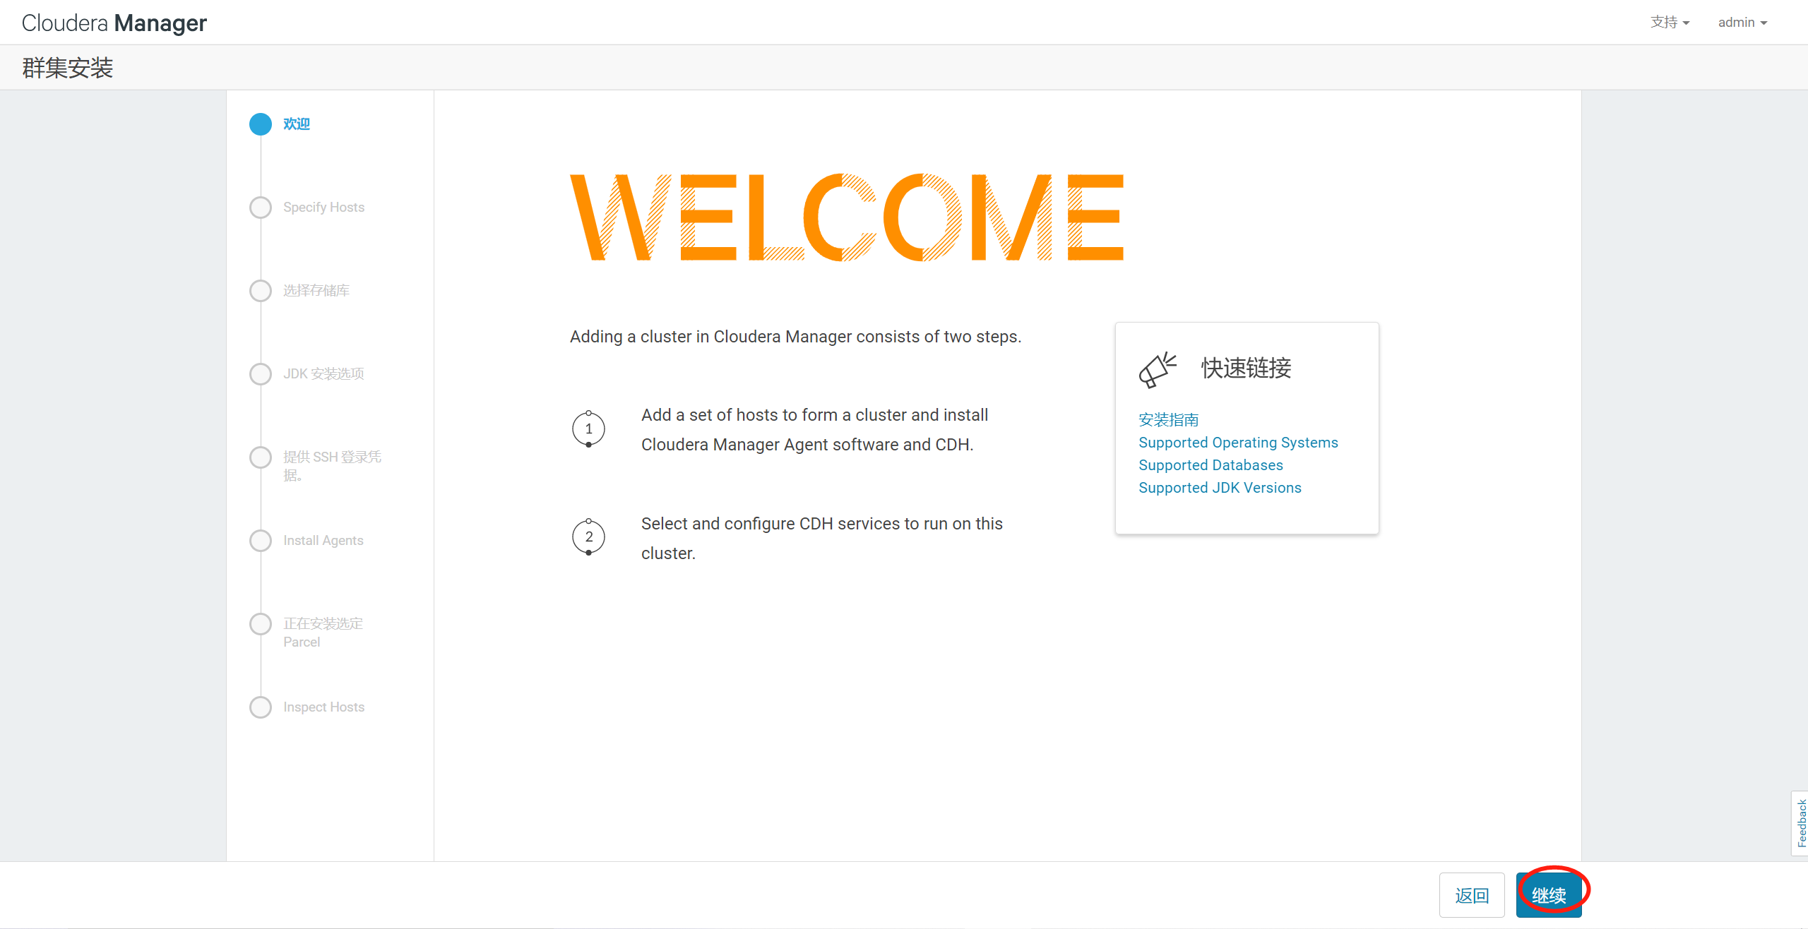

1. 输入要搜寻的主机，点击搜索，搜索成功后点击继续，生产环境建议使用域名的方式对应主机地址

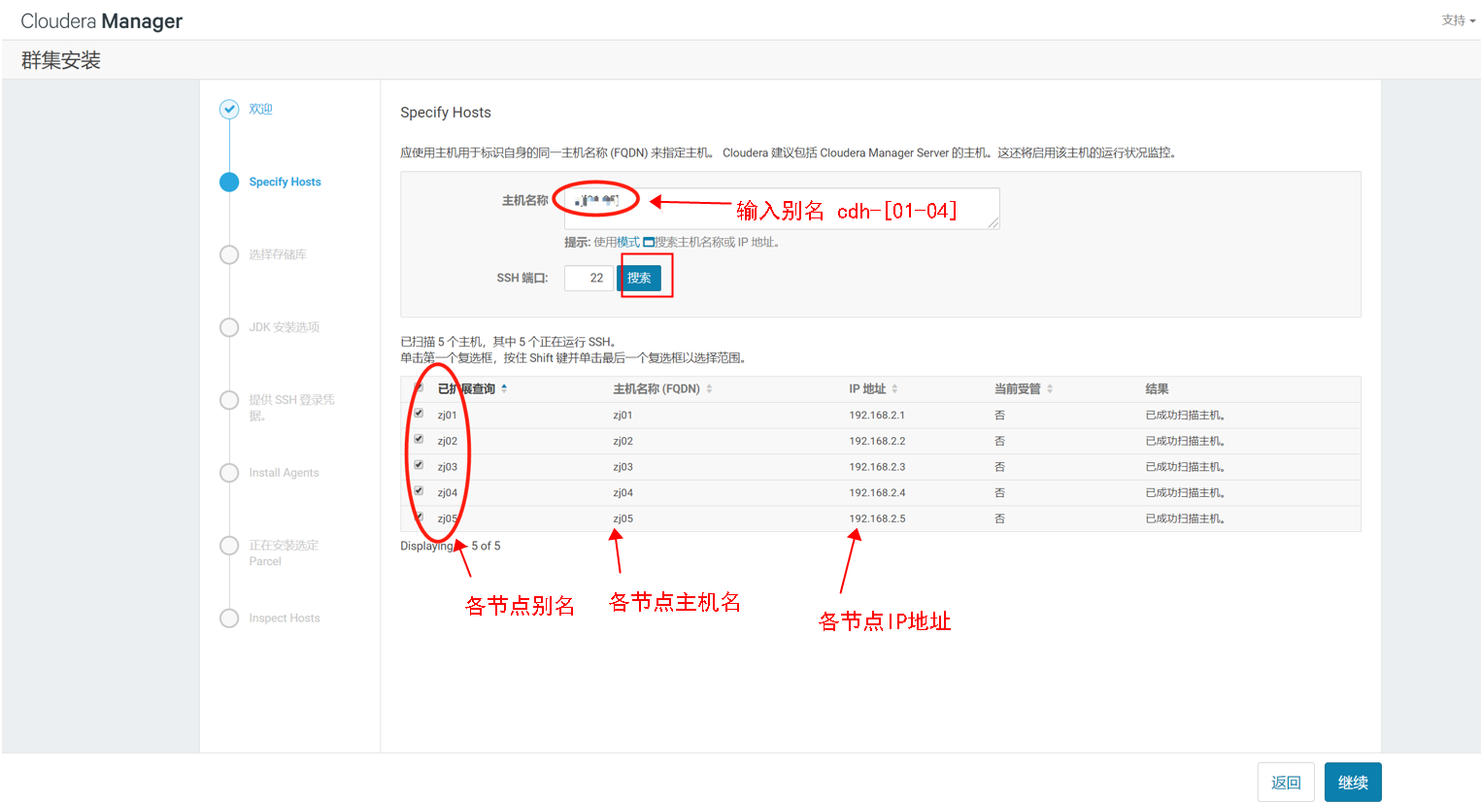

1. 修改源的地址

勾选自定义存储库（custom repository），输入http://10.0.0.1/cloudera/6/6.0.1/cm

就是yum本地仓库地址，即host01地址

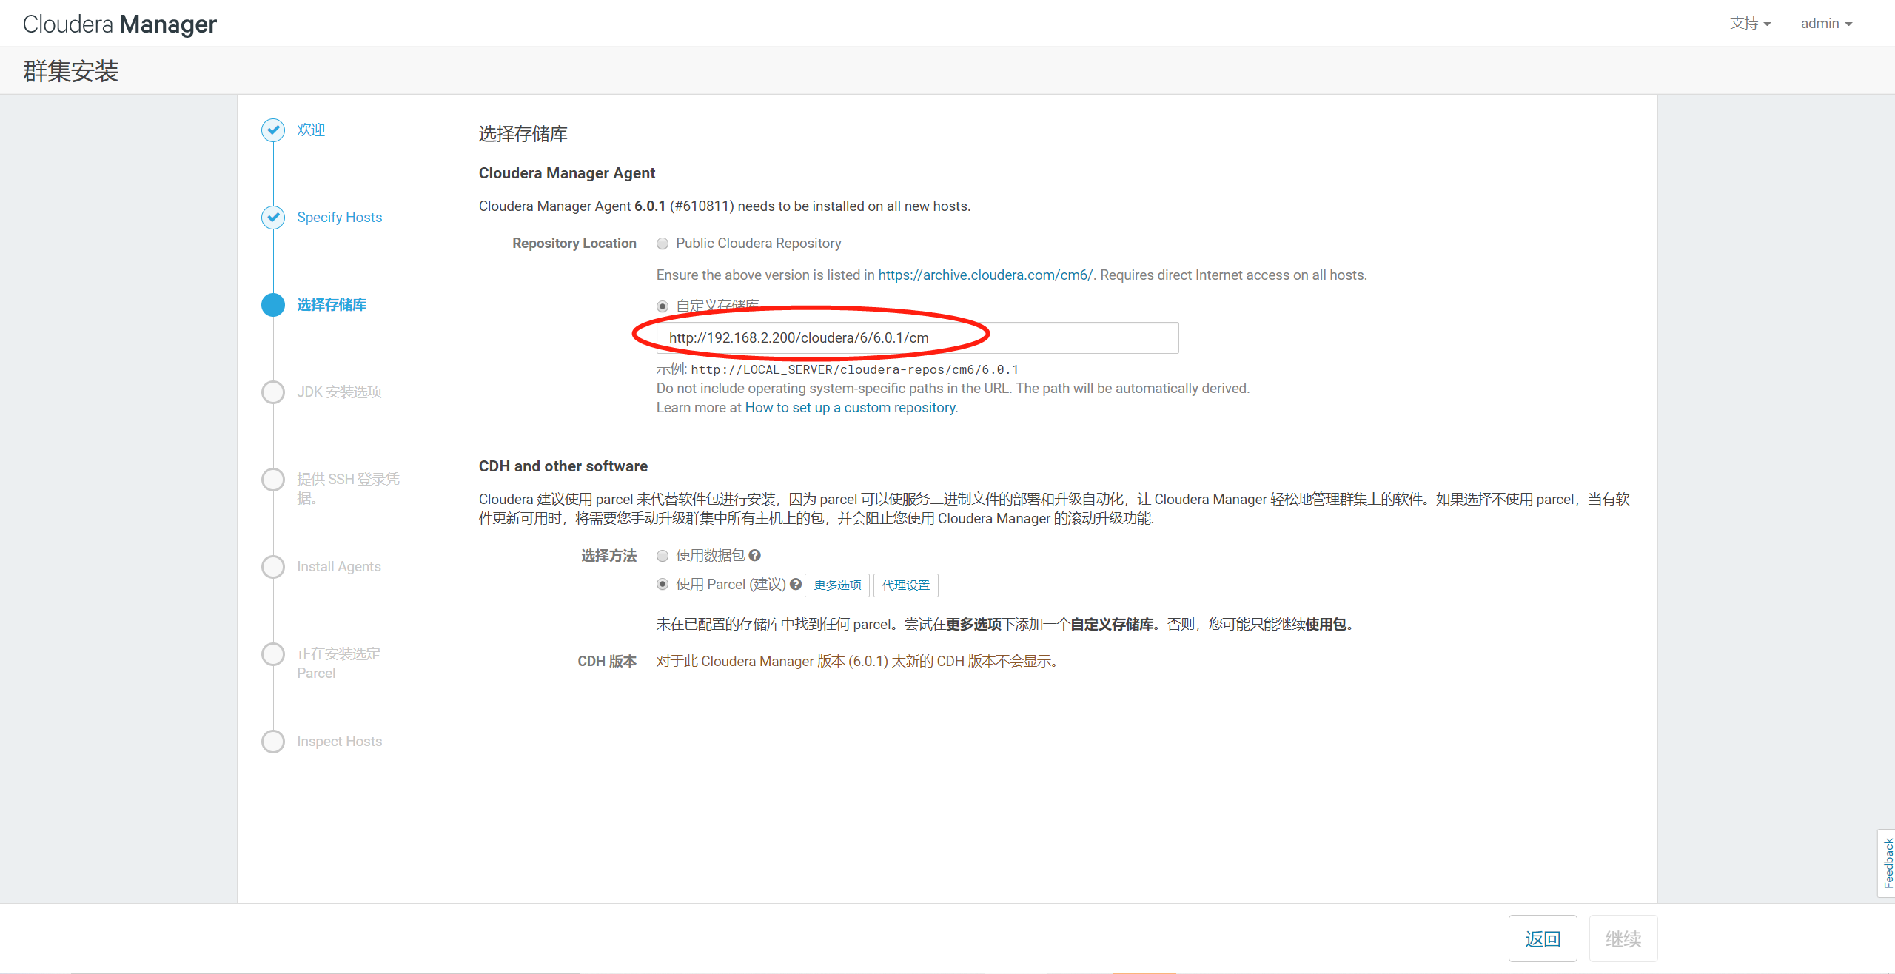

点击 【更多选项】，修改CDH自定义存储库地址，删除不用的库地址信息，添加 http://10.0.0.1/cloudera/6/6.0.1/cdh 地址库信息设置正确，保存更改后，会显示CDH版本信息，点击继续

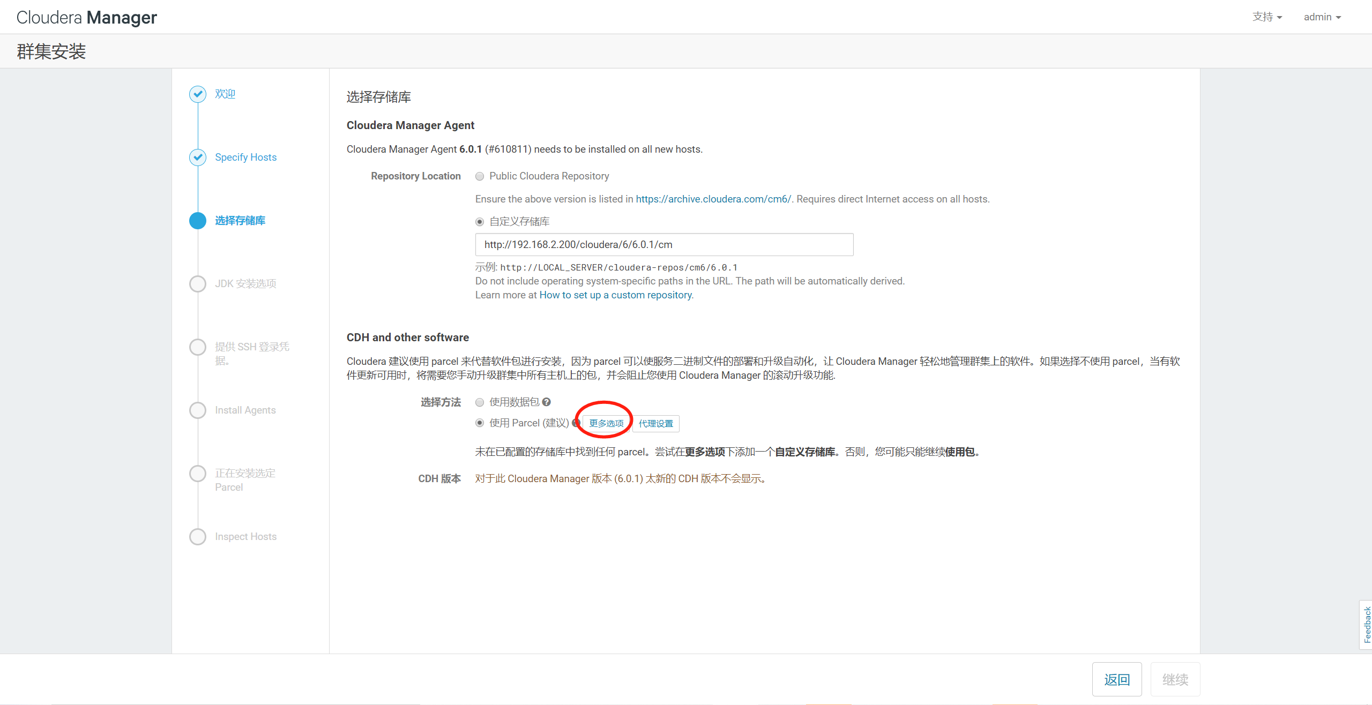

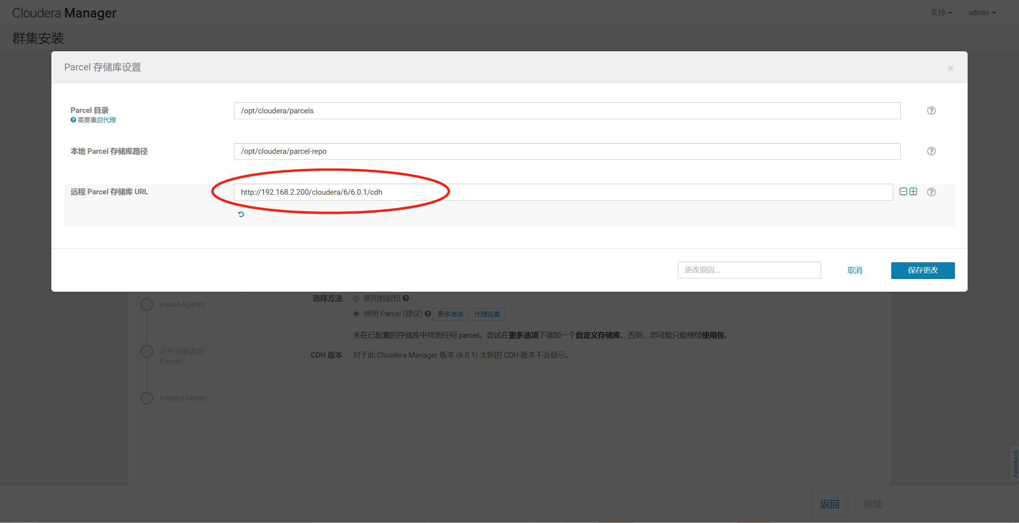

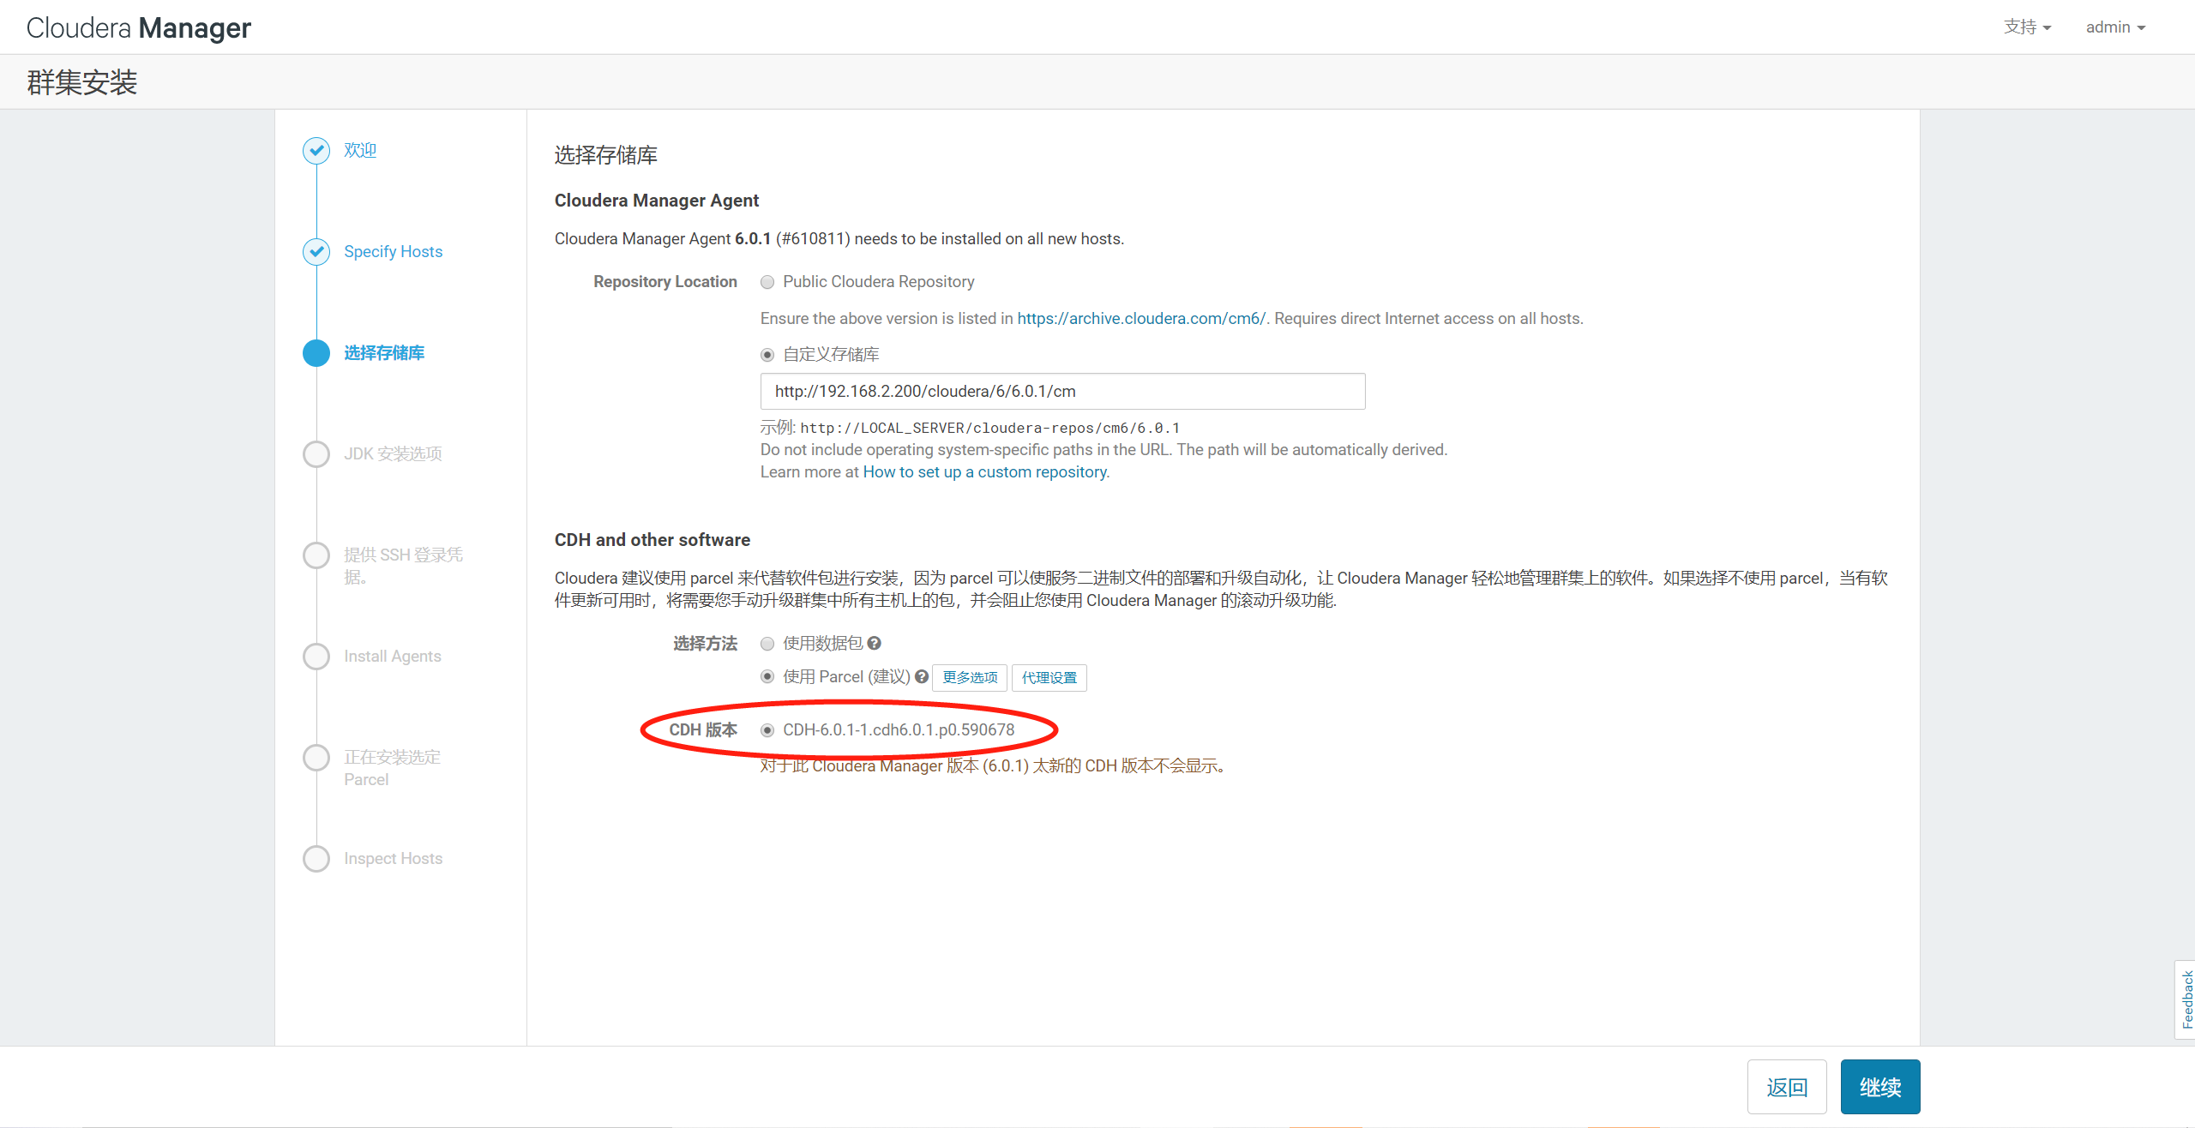

1. JDK安装选项，保持默认，**不勾选**，点击继续

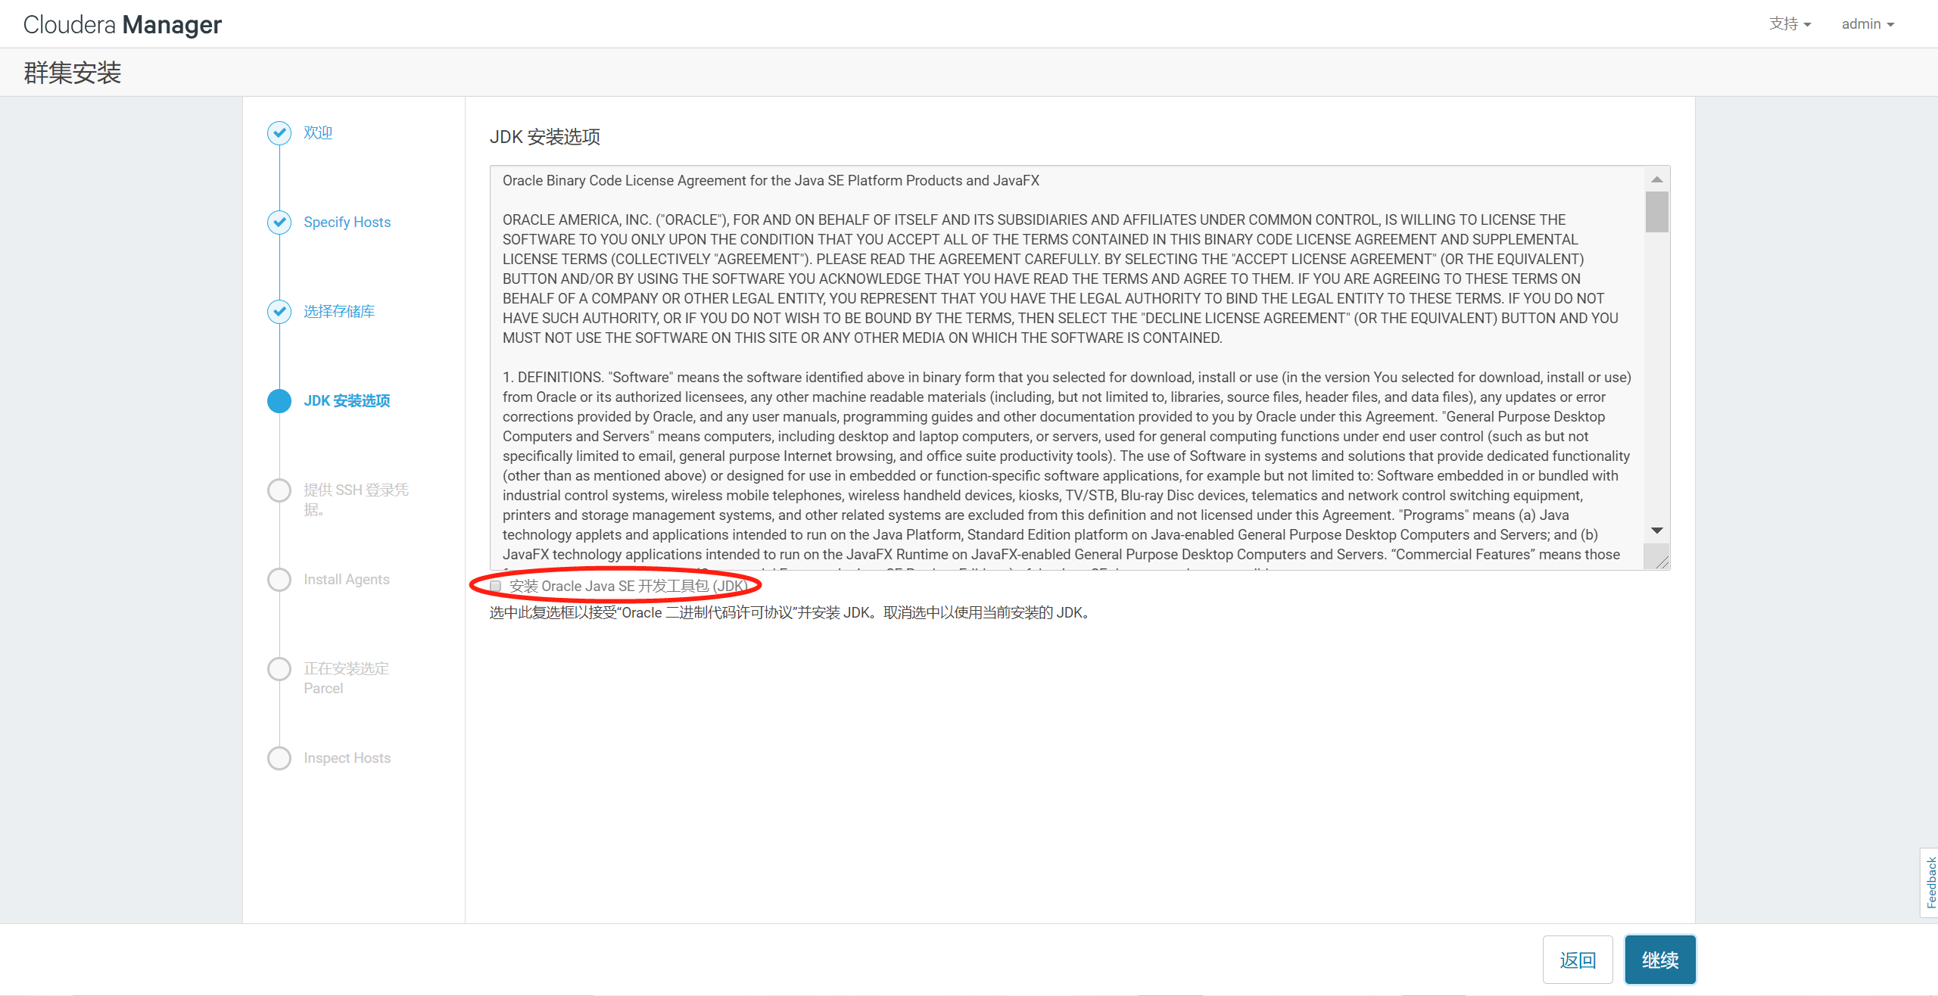

1. 输入节点系统root密码，点击继续。 此处注意，需各节点root密码一致，无法选择不同节点不同密码

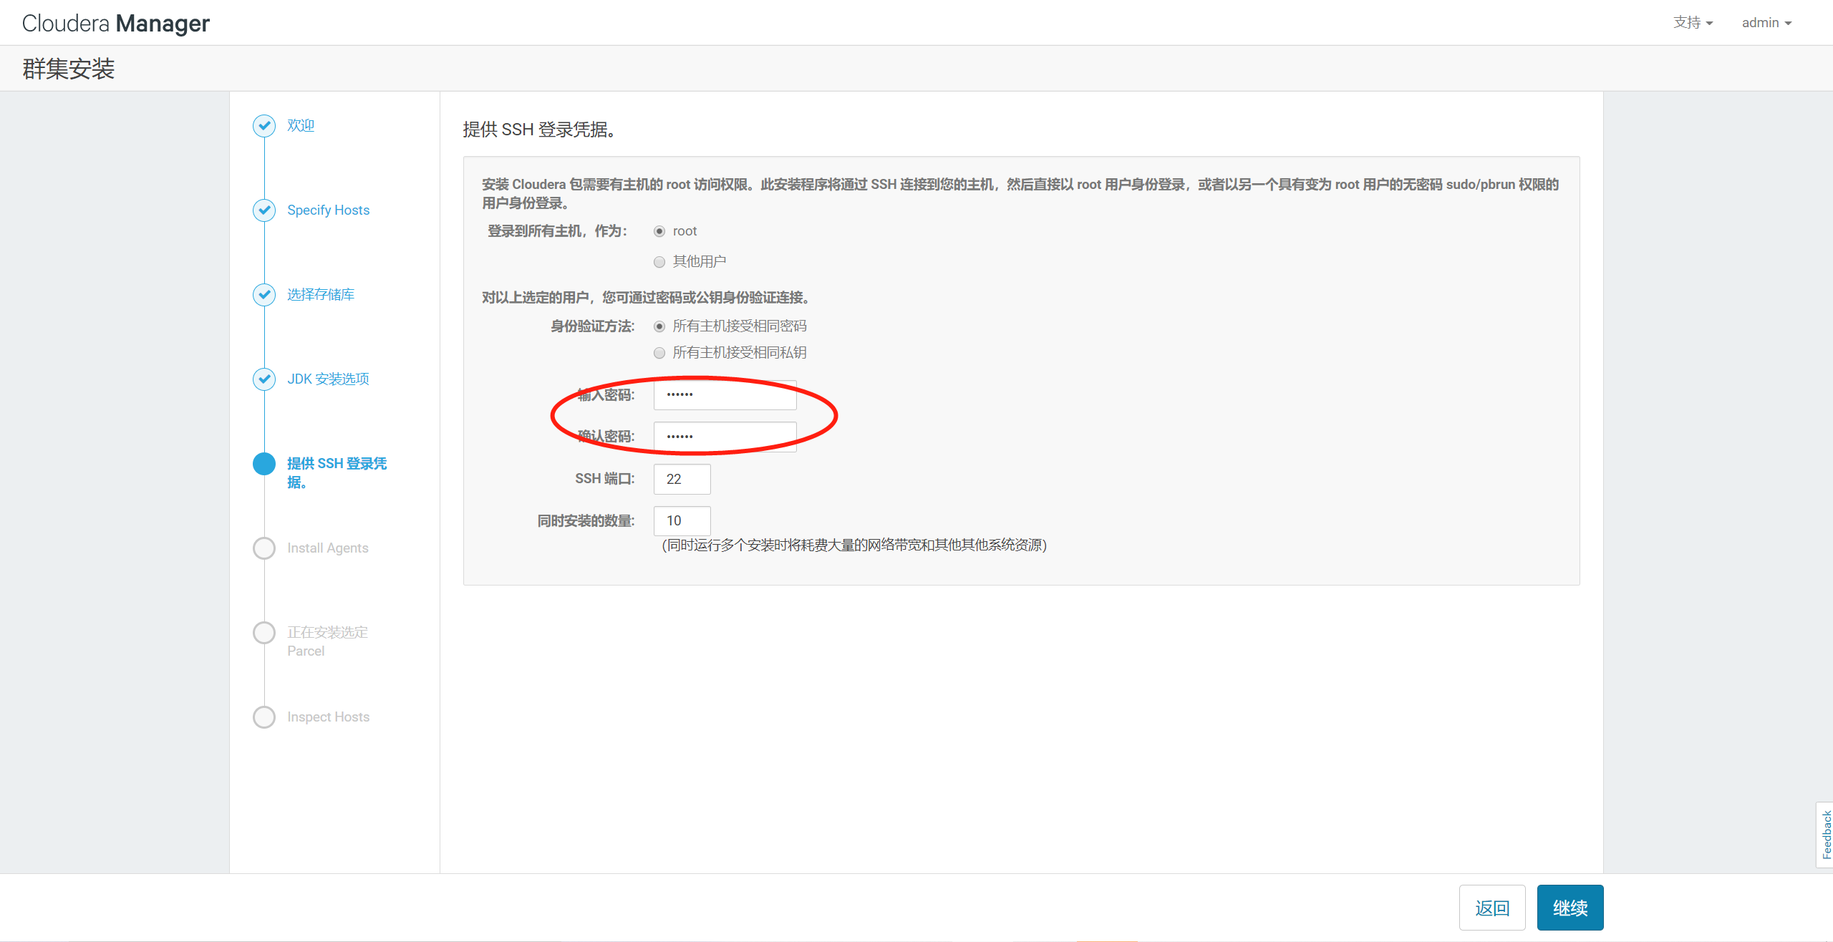

1. 开始在所有主机节点上安装Cloudera-manager-agent，安装完成后，会继续安装Parcel相关包到所有节点

此步骤等待安装即可，勿点击返回

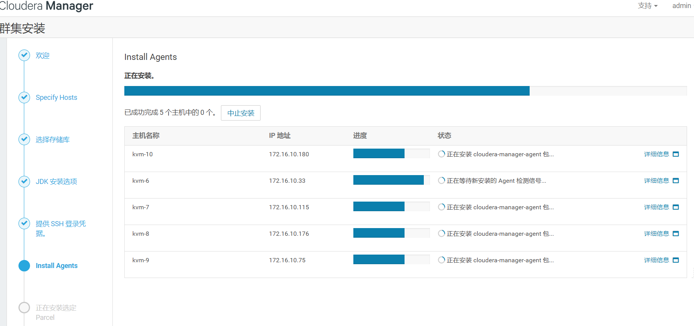

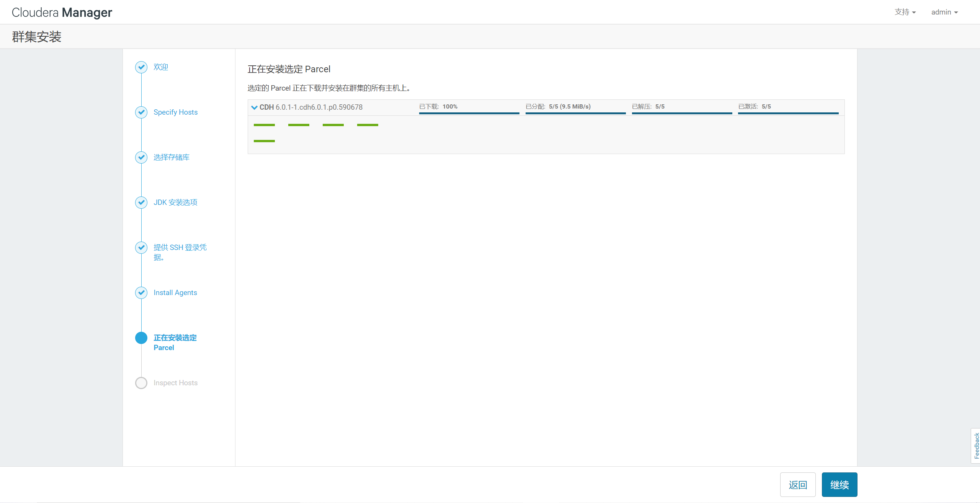

1. 检查主机正确性，确保主机检查项除Psycopg2检查项外其他都正常通过，点击完成

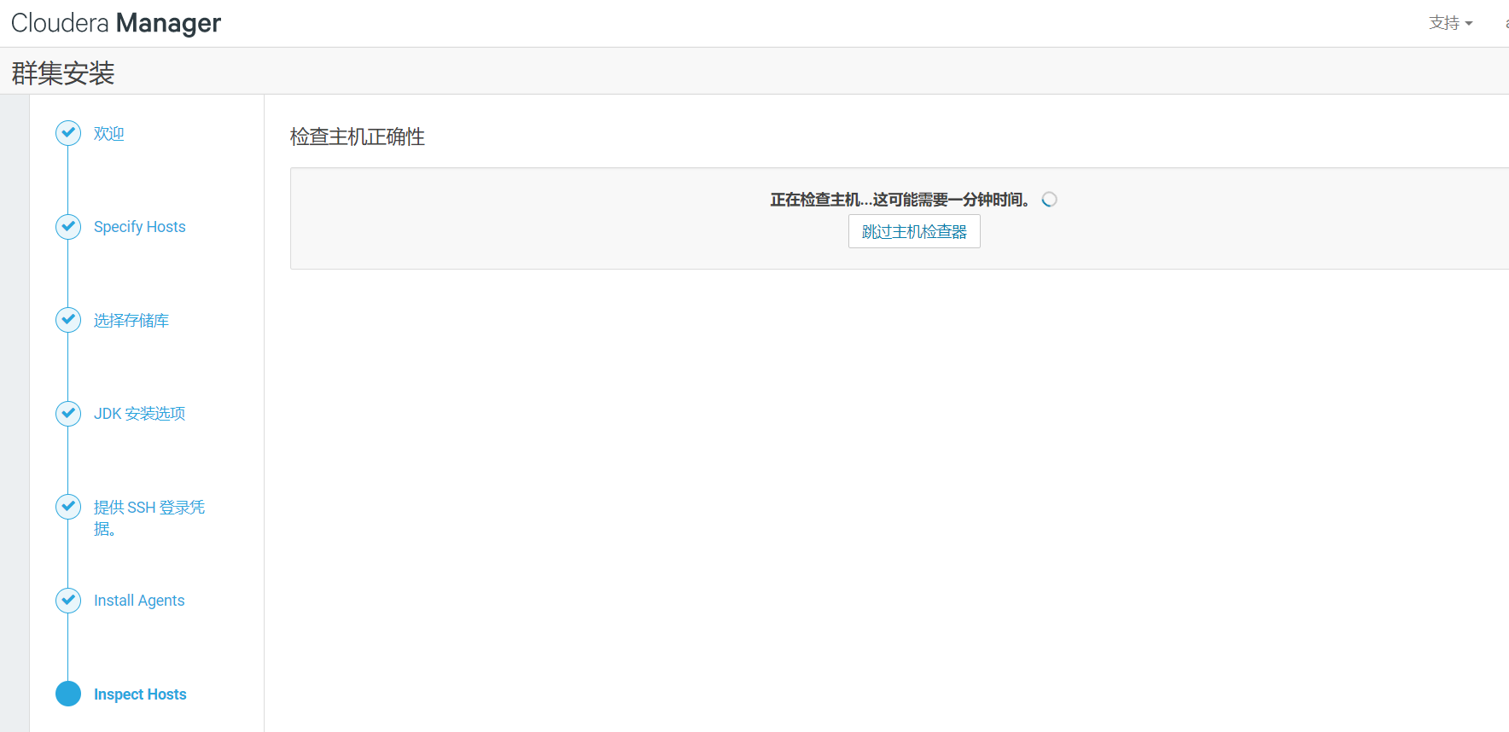

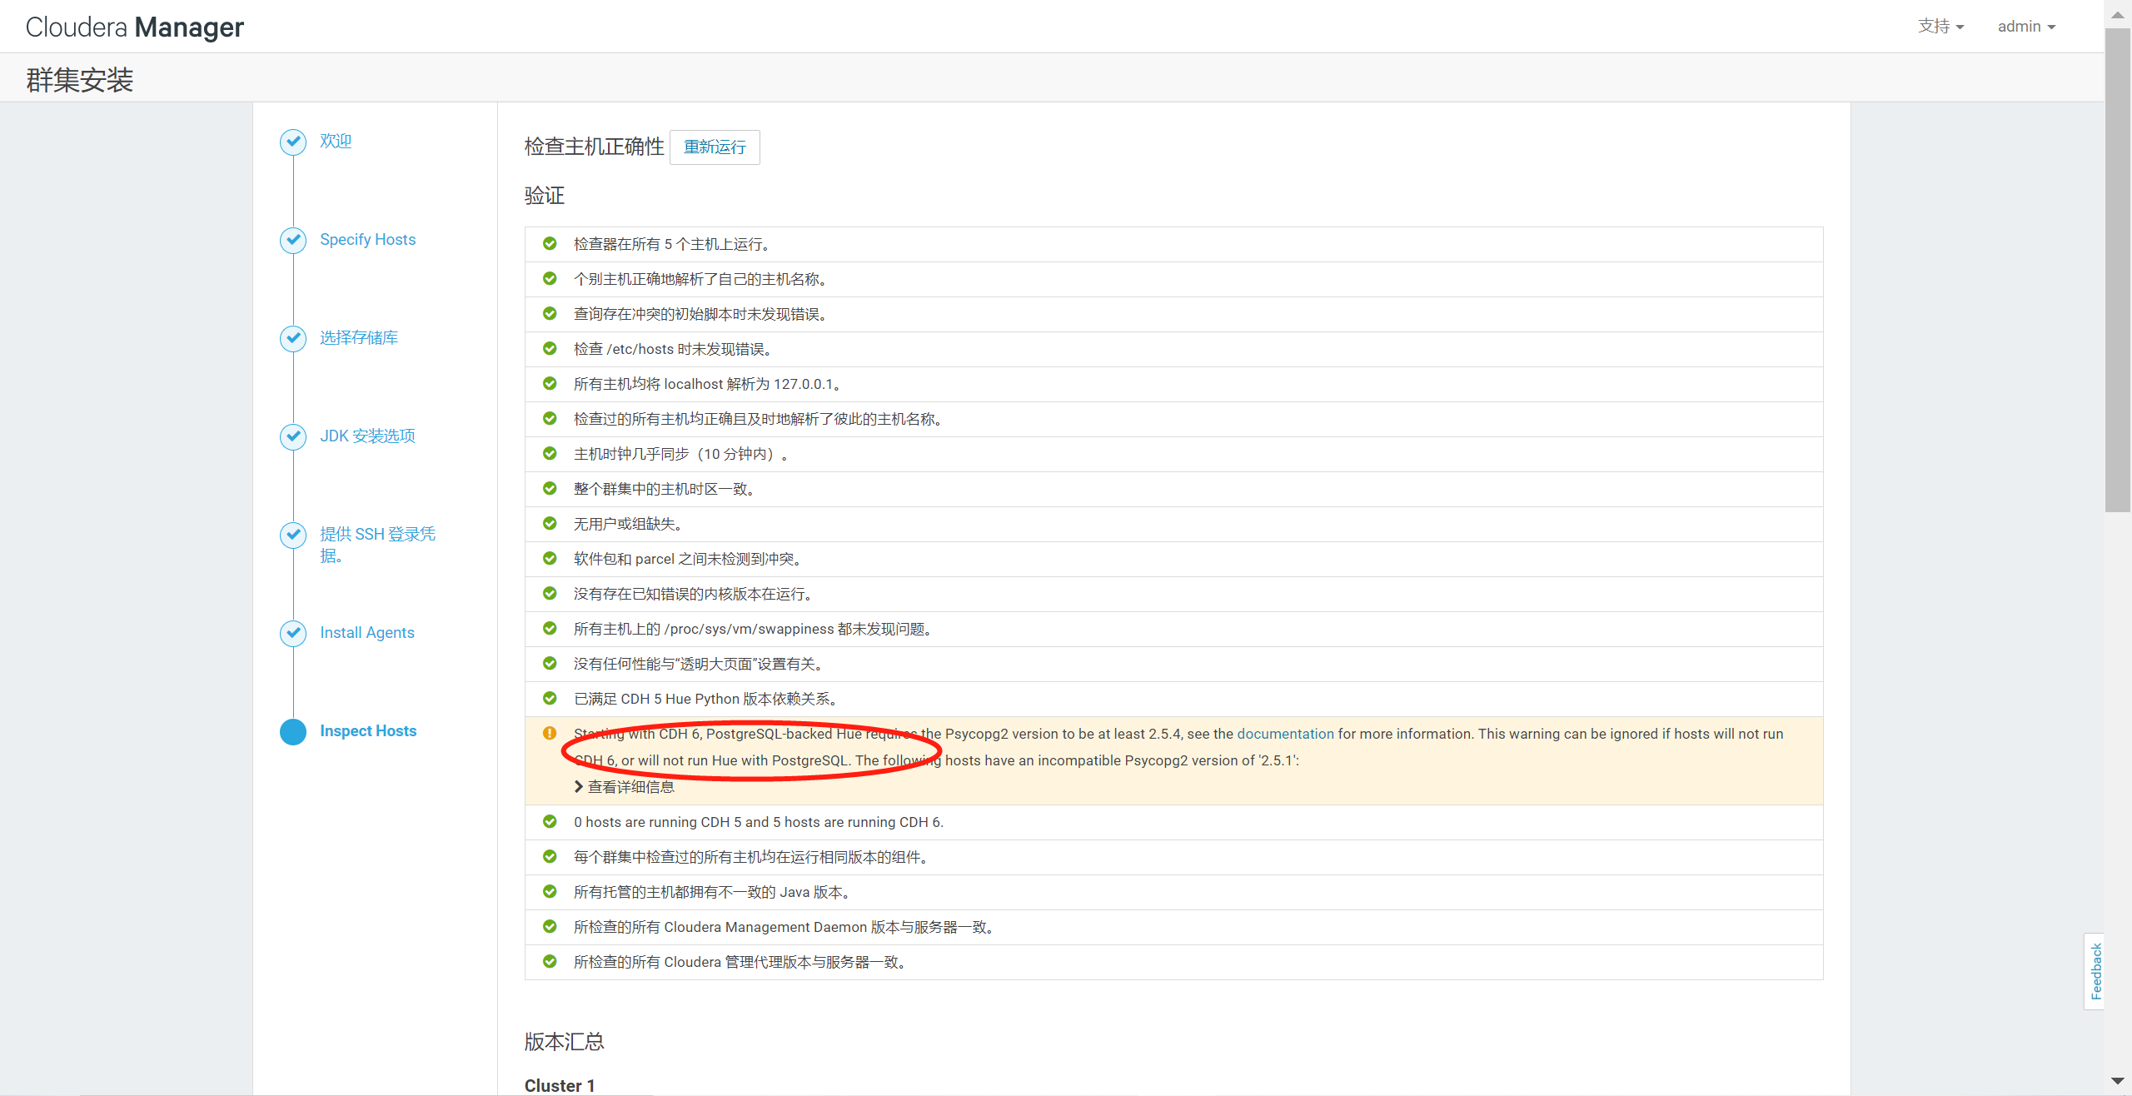

注：如遇到以下问题：

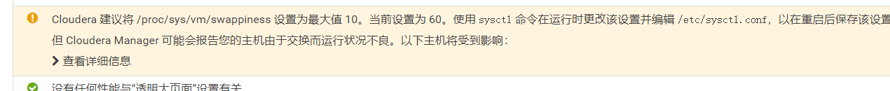

在host[01-04] 各个节点执行命令sysctl –p 后 点击返回，再点击继续，进行重新检查。无问题后点击完成。

1. 勾选自定义服务，勾选Hbase、HDFS、Hive、Hue、Impala、Oozie、Spark、YARN、Zookeeper服务，点击继续

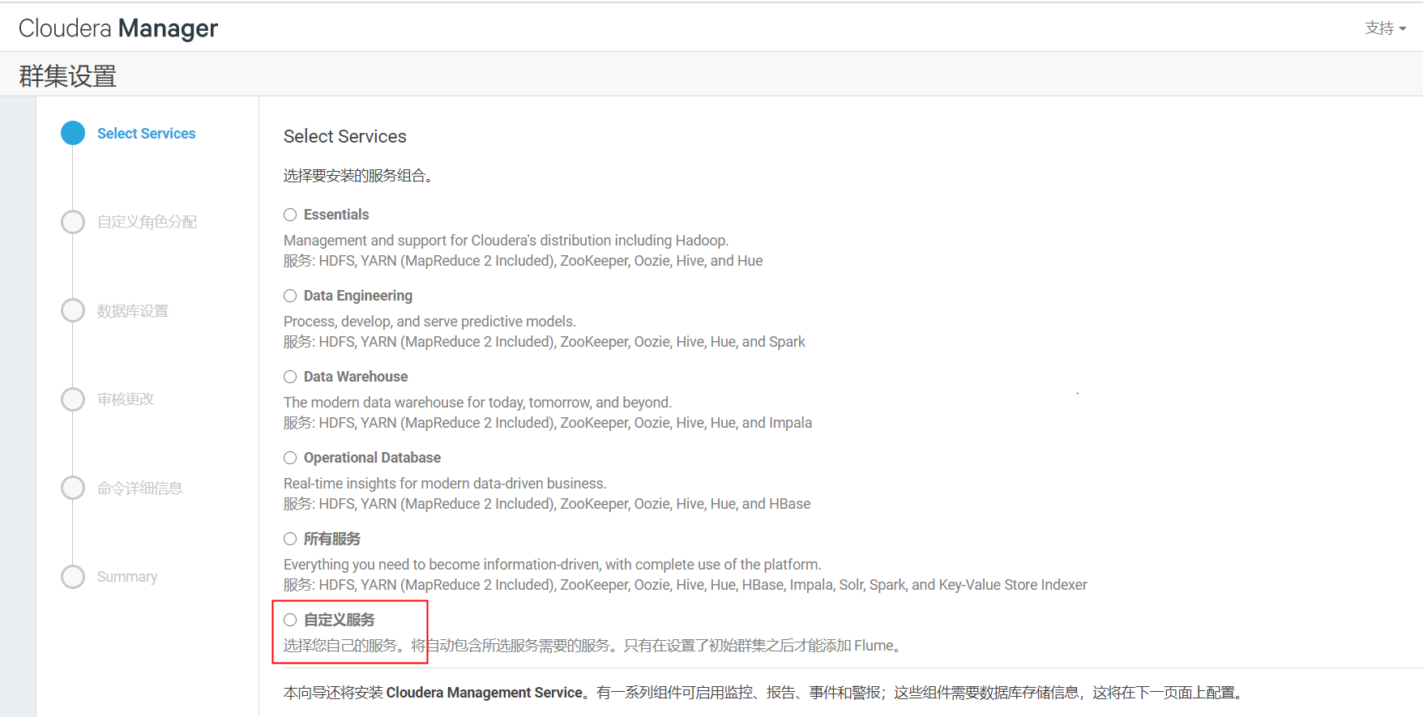

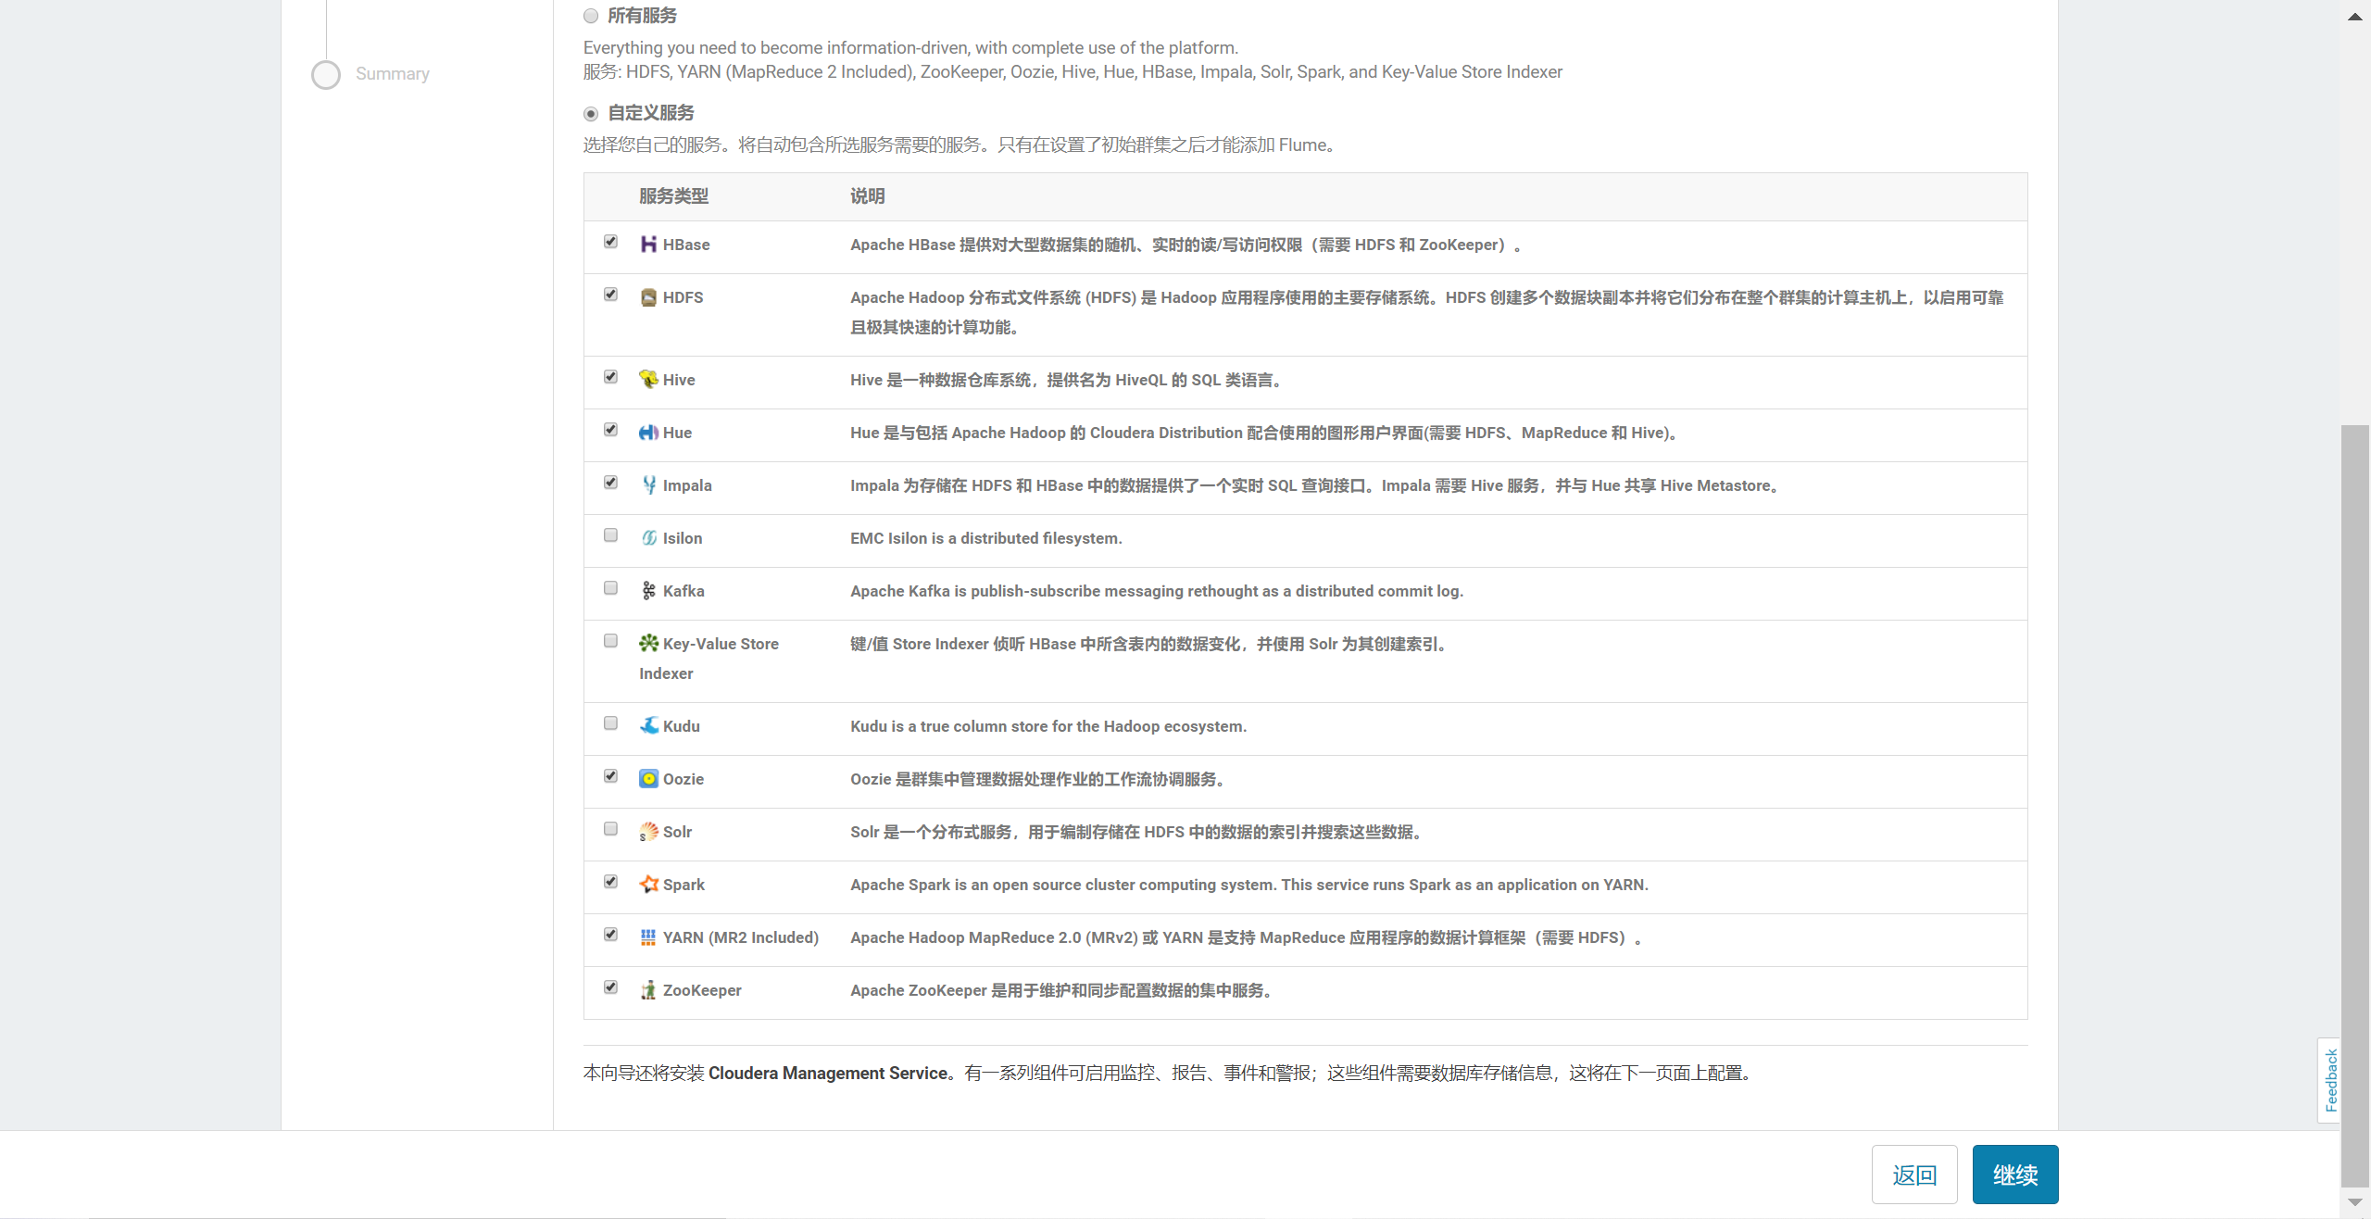

1. 自定义角色分配

角色分配根据部署方式的不同，请按照如下表格，进行初步配置。

主备部署方式的角色分配:

|  |  |  |  |  |  |  |  |  |
| --- | --- | --- | --- | --- | --- | --- | --- | --- |
| **角色** | | **主机** | | | | | | **备注** |
|  | | | **host01** | **host02** | **host03** | **host04** | **host05** |  |
| **HBase** | **Master** | | √ | √ |  |  |  |  |
| **HBase REST Server** | |  | √ |  |  |  |  |
| **HBase Thrift Server** | |  | √ |  |  |  |  |
| **RegionServer** | |  |  | √ | √ | √ | 与DataNode相同 |
| **HDFS** | **NameNode** | | √ |  |  |  |  |  |
| **SecondaryNameNode** | |  | √ |  |  |  |  |
| **Balancer** | | √ |  |  |  |  |  |
| **HttpFS** | |  | √ |  |  |  |  |
| **NFS Gateway** | |  | √ |  |  |  |  |
| **DataNode** | |  |  | √ | √ | √ |  |
| **Hive** | **Gateway** | | √ | √ | √ | √ | √ |  |
| **Hive Metastore Server** | | √ | √ |  |  |  |  |
| **WebHCat Server** | |  | √ |  |  |  |  |
| **HiveServer2** | | √ | √ |  |  |  |  |
| **Hue** | **Hue Server** | | √ | √ |  |  |  |  |
| **Load Balancer** | | √ |  |  |  |  |  |
| **Impala** | **Impala StateStore** | |  | √ |  |  |  |  |
| **Impala Catalog Server** | |  | √ |  |  |  |  |
| **Impala Daemon** | |  |  | √ | √ | √ | 与DataNode相同 |
| **Cloudera Management Service** | **Service Monitor** | | √ |  |  |  |  |  |
| **Activity Monitor** | | √ |  |  |  |  |  |
| **Host Monitor** | | √ |  |  |  |  |  |
| **Event Server** | | √ |  |  |  |  |  |
| **Alert Publisher** | | √ |  |  |  |  |  |
| **Oozie** | **Oozie Server** | | √ |  |  |  |  |  |
| **Spark** | **History Server** | |  | √ |  |  |  |  |
| **Gateway** | | √ | √ | √ | √ | √ |  |
| **YARN (MR2 Included)** | **ResourceManager** | | √ |  |  |  |  |  |
| **JobHistory Server** | |  | √ |  |  |  |  |
| **NodeManager** | |  |  | √ | √ | √ | 与DataNode相同 |
| **ZooKeeper** | **Server** | | √ | √ | √ |  |  |  |

单主部署方式的角色分配:

|  |  |  |  |  |  |  |  |
| --- | --- | --- | --- | --- | --- | --- | --- |
| **角色** | | **主机** | | | | | **备注** |
|  | | | **host01** | **host02** | **host03** | **host04** |  |
| **HBase** | **Master** | | √ |  |  |  |  |
| **HBase REST Server** | | √ |  |  |  |  |
| **HBase Thrift Server** | | √ |  |  |  |  |
| **RegionServer** | |  | √ | √ | √ | 与DataNode相同 |
| **HDFS** | **NameNode** | | √ |  |  |  |  |
| **SecondaryNameNode** | |  | √ |  |  |  |
| **Balancer** | | √ |  |  |  |  |
| **HttpFS** | | √ |  |  |  |  |
| **NFS Gateway** | | √ |  |  |  |  |
| **DataNode** | |  | √ | √ | √ |  |
| **Hive** | **Gateway** | | √ | √ | √ | √ |  |
| **Hive Metastore Server** | | √ |  |  |  |  |
| **WebHCat Server** | | √ |  |  |  |  |
| **HiveServer2** | | √ |  |  |  |  |
| **Hue** | **Hue Server** | | √ |  |  |  |  |
| **Load Balancer** | | √ |  |  |  |  |
| **Impala** | **Impala StateStore** | | √ |  |  |  |  |
| **Impala Catalog Server** | | √ |  |  |  |  |
| **Impala Daemon** | |  | √ | √ | √ | 与DataNode相同 |
| **Cloudera Management Service** | **Service Monitor** | | √ |  |  |  |  |
| **Activity Monitor** | | √ |  |  |  |  |
| **Host Monitor** | | √ |  |  |  |  |
| **Event Server** | | √ |  |  |  |  |
| **Alert Publisher** | | √ |  |  |  |  |
| **Oozie** | **Oozie Server** | | √ |  |  |  |  |
| **Spark** | **History Server** | | √ |  |  |  |  |
| **Gateway** | | √ | √ | √ | √ |  |
| **YARN (MR2 Included)** | **ResourceManager** | | √ |  |  |  |  |
| **JobHistory Server** | | √ |  |  |  |  |
| **NodeManager** | |  | √ | √ | √ | 与DataNode相同 |
| **ZooKeeper** | **Server** | | √ | √ | √ |  |  |

注：角色分配的相关内容，参考 《附录一》

1. 设置数据库连接信息，测试连通性，成功后继续

|  |  |  |
| --- | --- | --- |
| **数据库名称** | **用户名** | **密码** |
| metastore | hive |  |
| amon | amon |  |
| oozie | oozie |  |
| hue | hue |  |

密码为上文部署过程中 在文件 /source/zjfip/playbooks/cdh/group_vars/all 中配置的变量 【DEFAULT_PASSWORD】设置的密码

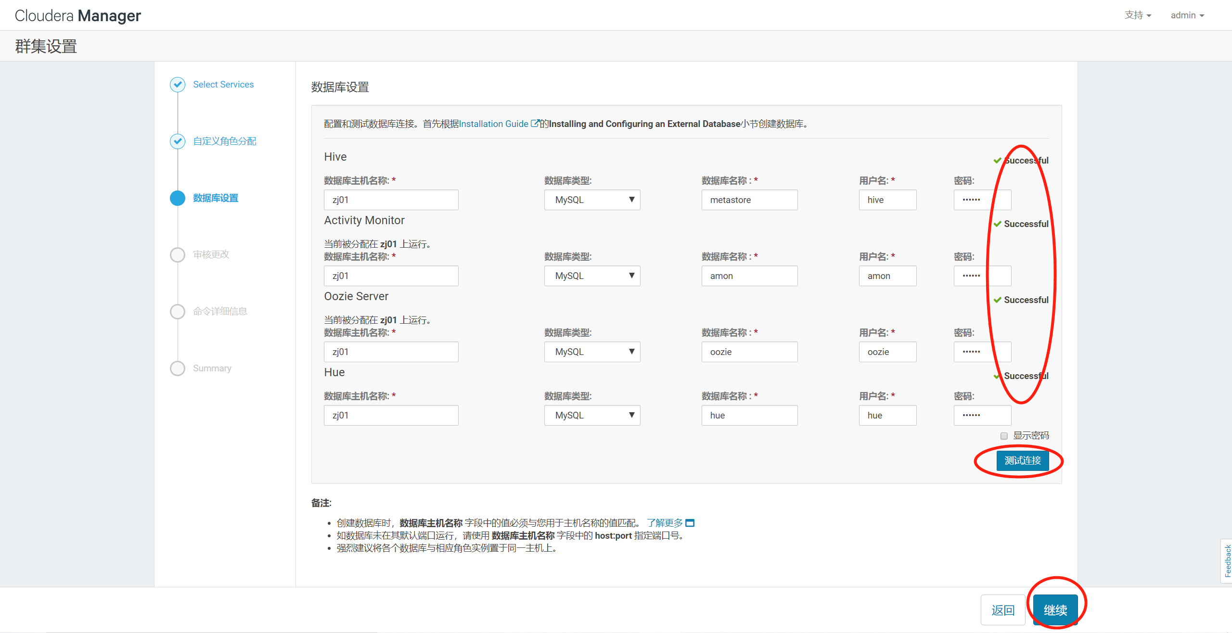

1. 修改hive仓库目录为/data， 红圈部分目录必须为数据盘目录，点击继续，执行服务安装

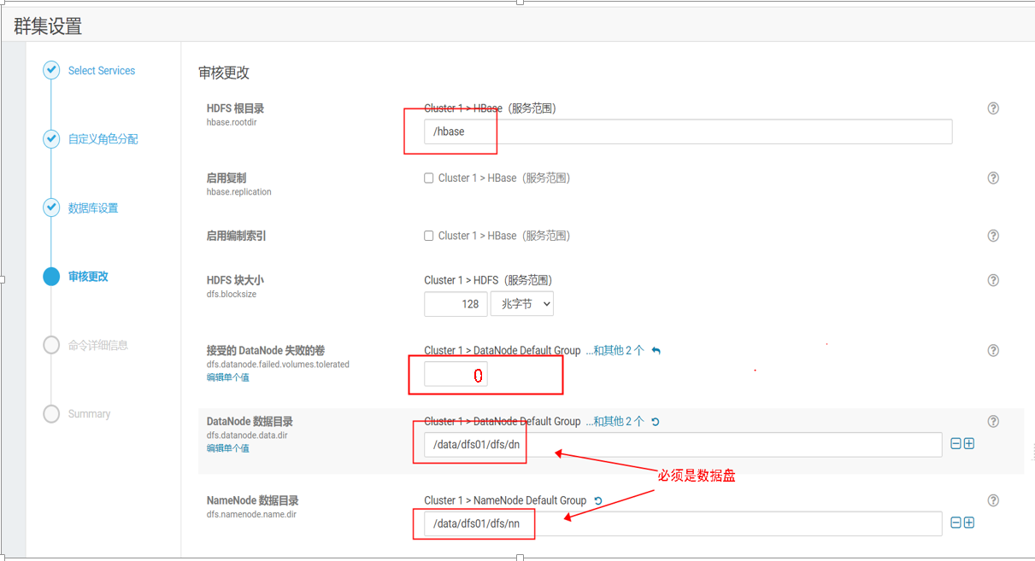

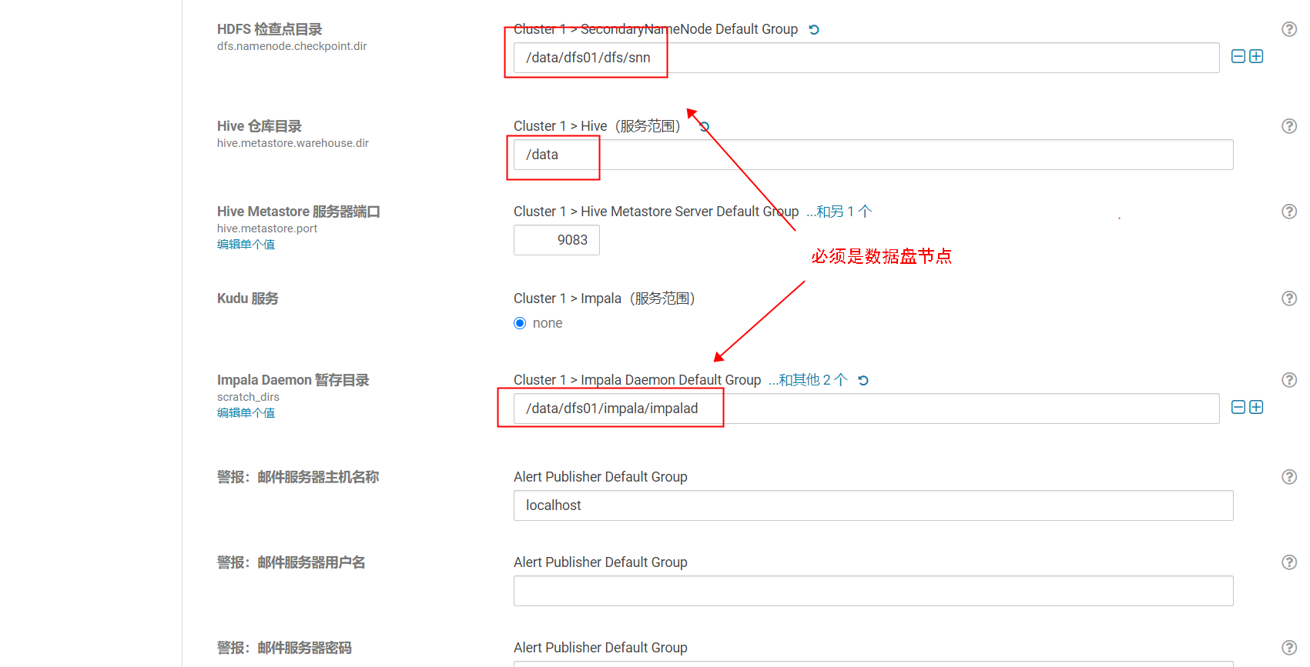

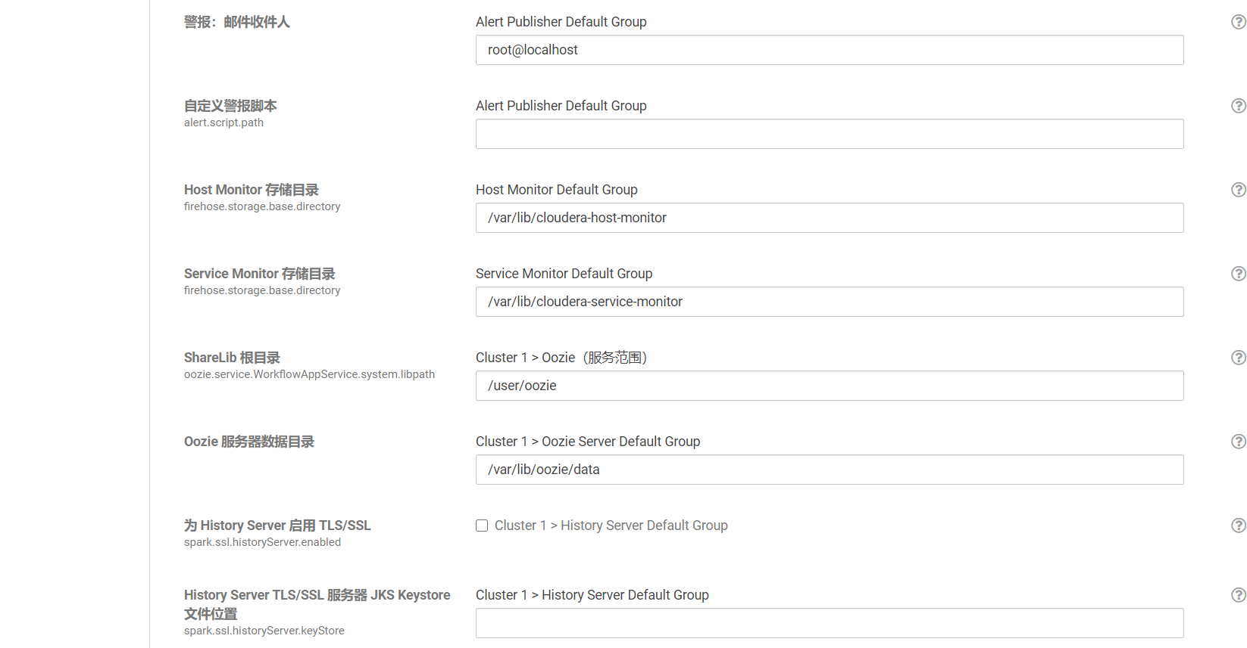

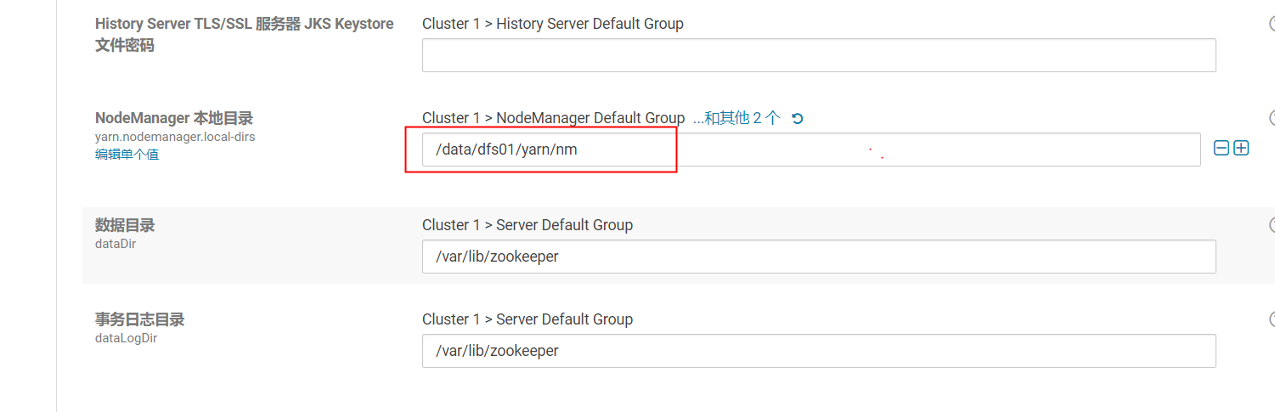

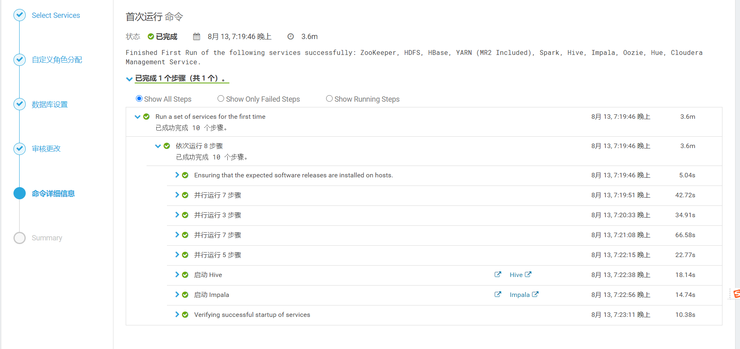

所有服务安装完毕后，点击继续，点击完成

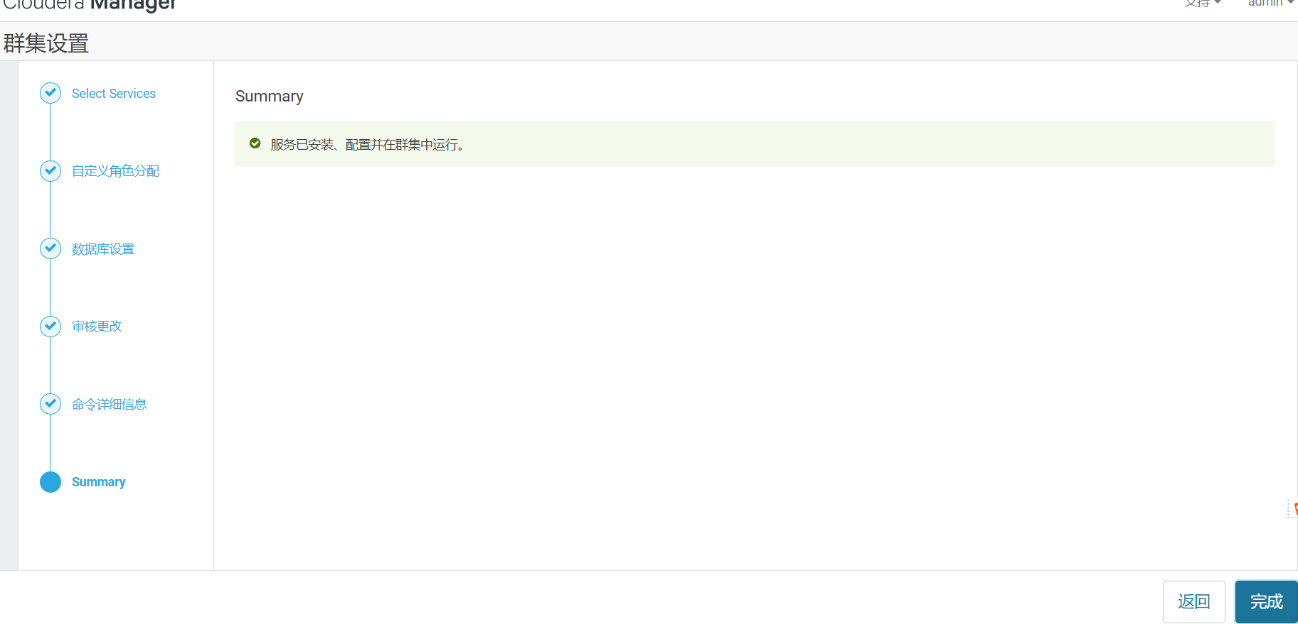

**可能遇到的问题报错：**

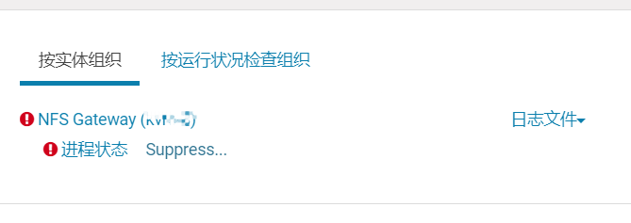

解决方法：

点击HDFS

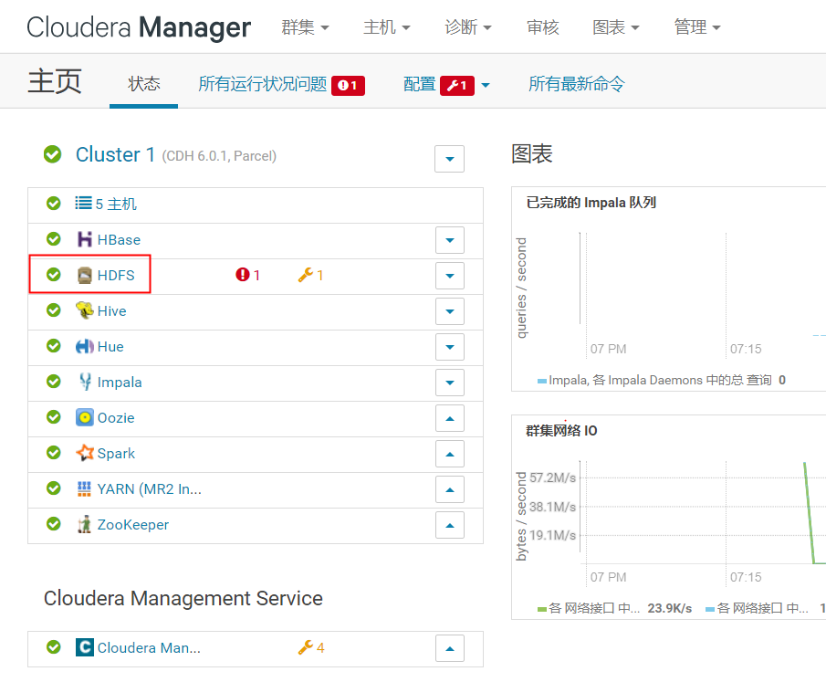

点击实例

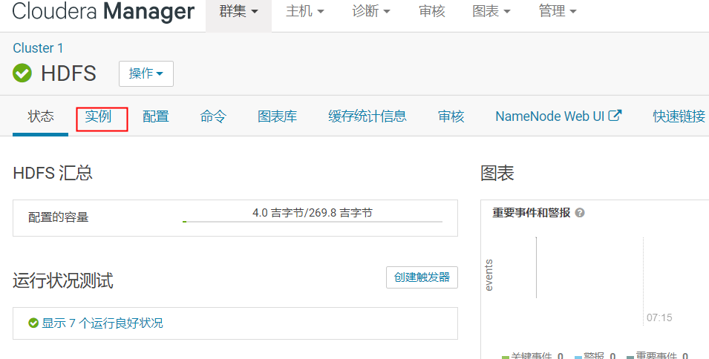

根据实例分布，确认NFS Gateway 角色服务所在节点

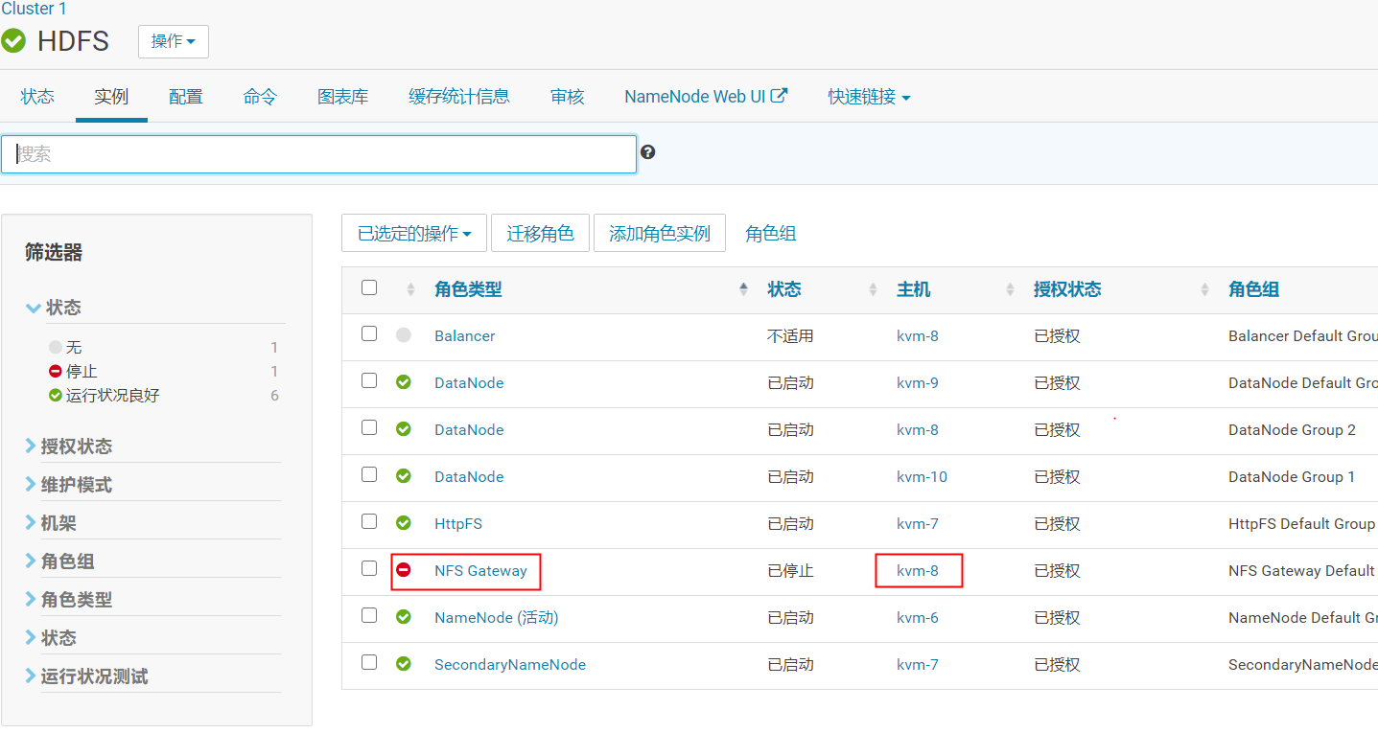

root登录此节点 执行systemctl restart rpcbind

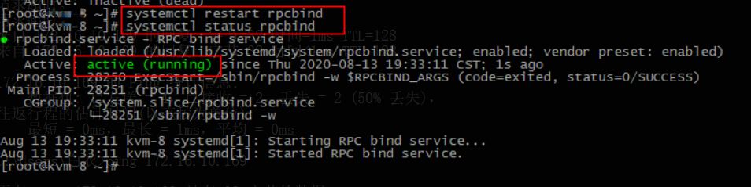

勾选NFS Gateway 点击 【已选定的操作】，选择启动

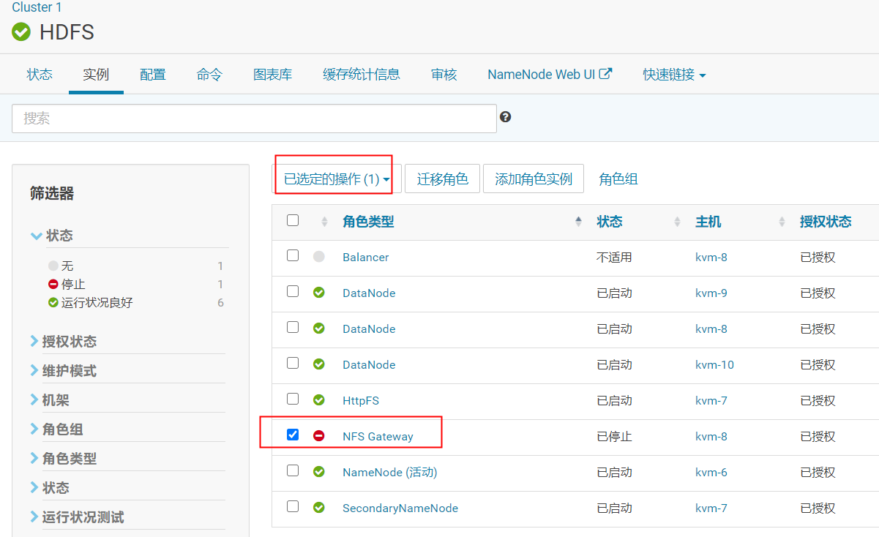

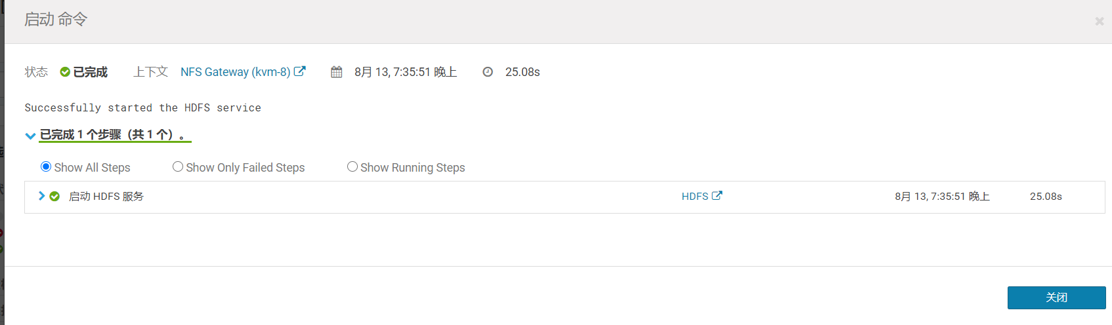

**四、仪表盘的导入及调整**

仪表盘模板json文件在工作目录下 /source/works/dashboard

Hbase.json HDFS.json Hive.json Host.json Impala.json Yarn.json zookeeper.json

将各服务自定义的dashboard json文件导入到图表中，点击图表—Dashboard—导入仪表板，选择本地自定义服务的json文件，填写dashboard名称，点击导入

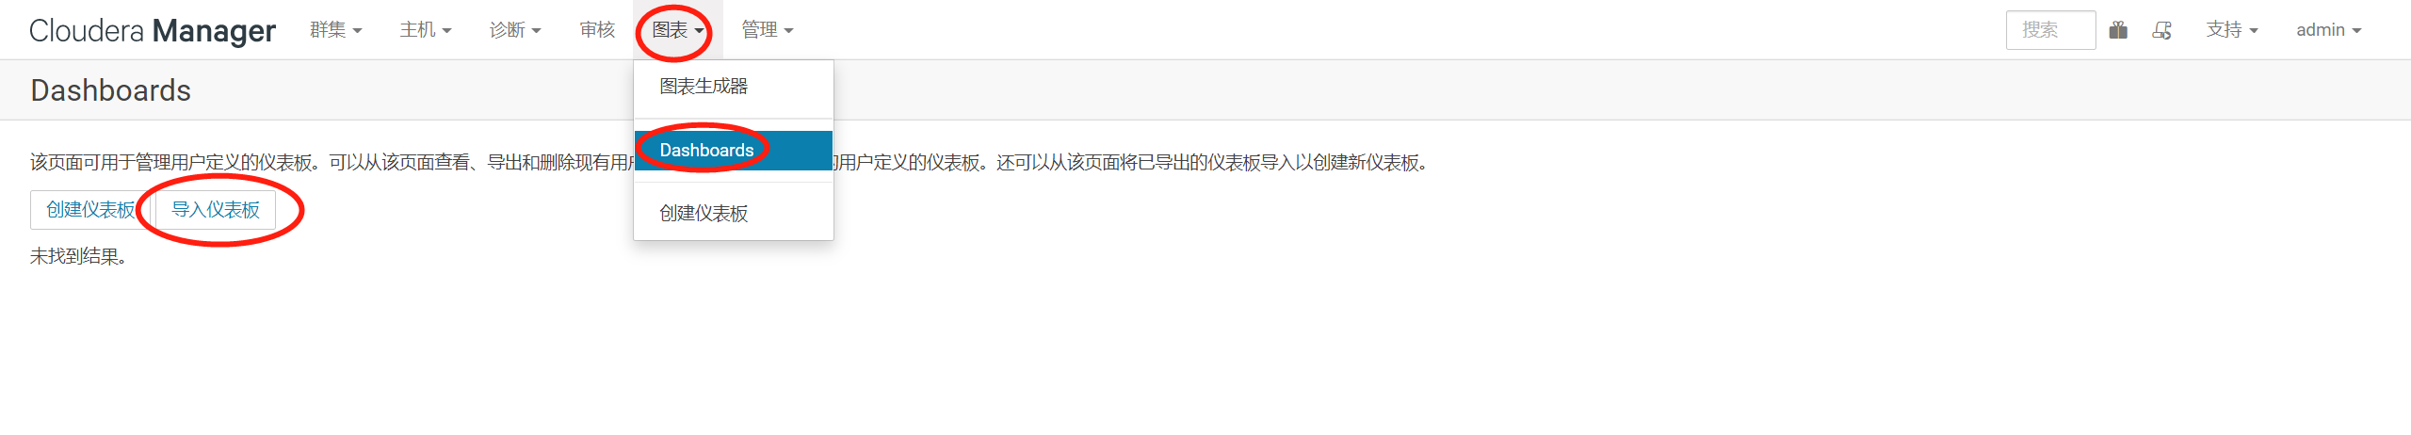

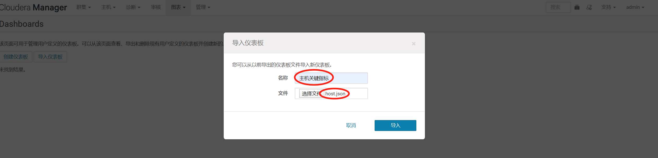

主机关键指标导入时需要注意网卡的名称是否跟现有的网卡名称一致，否则无法显示网卡吞吐相关图表

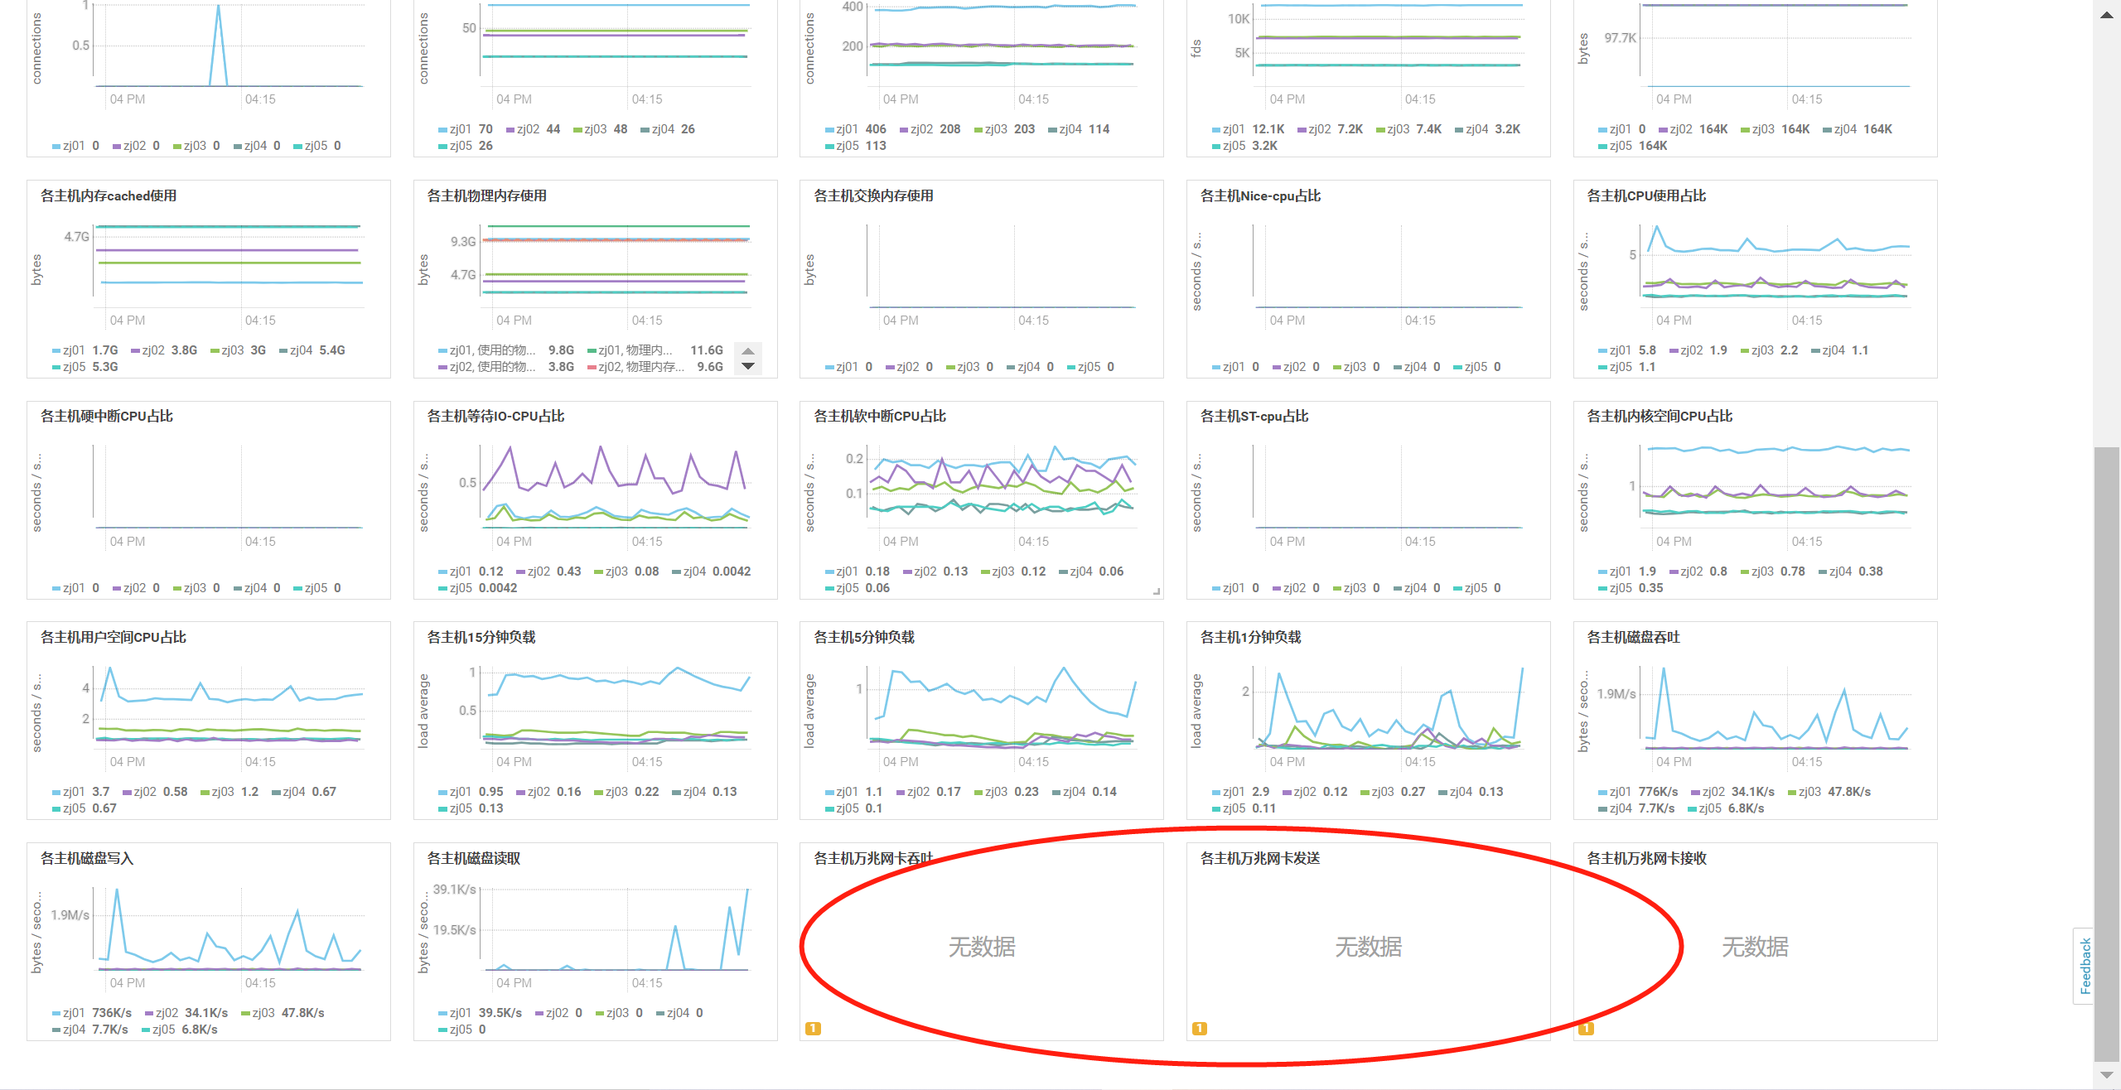

点击对应图表右上角齿轮状图标，在图表生成器中打开，修改网卡名称

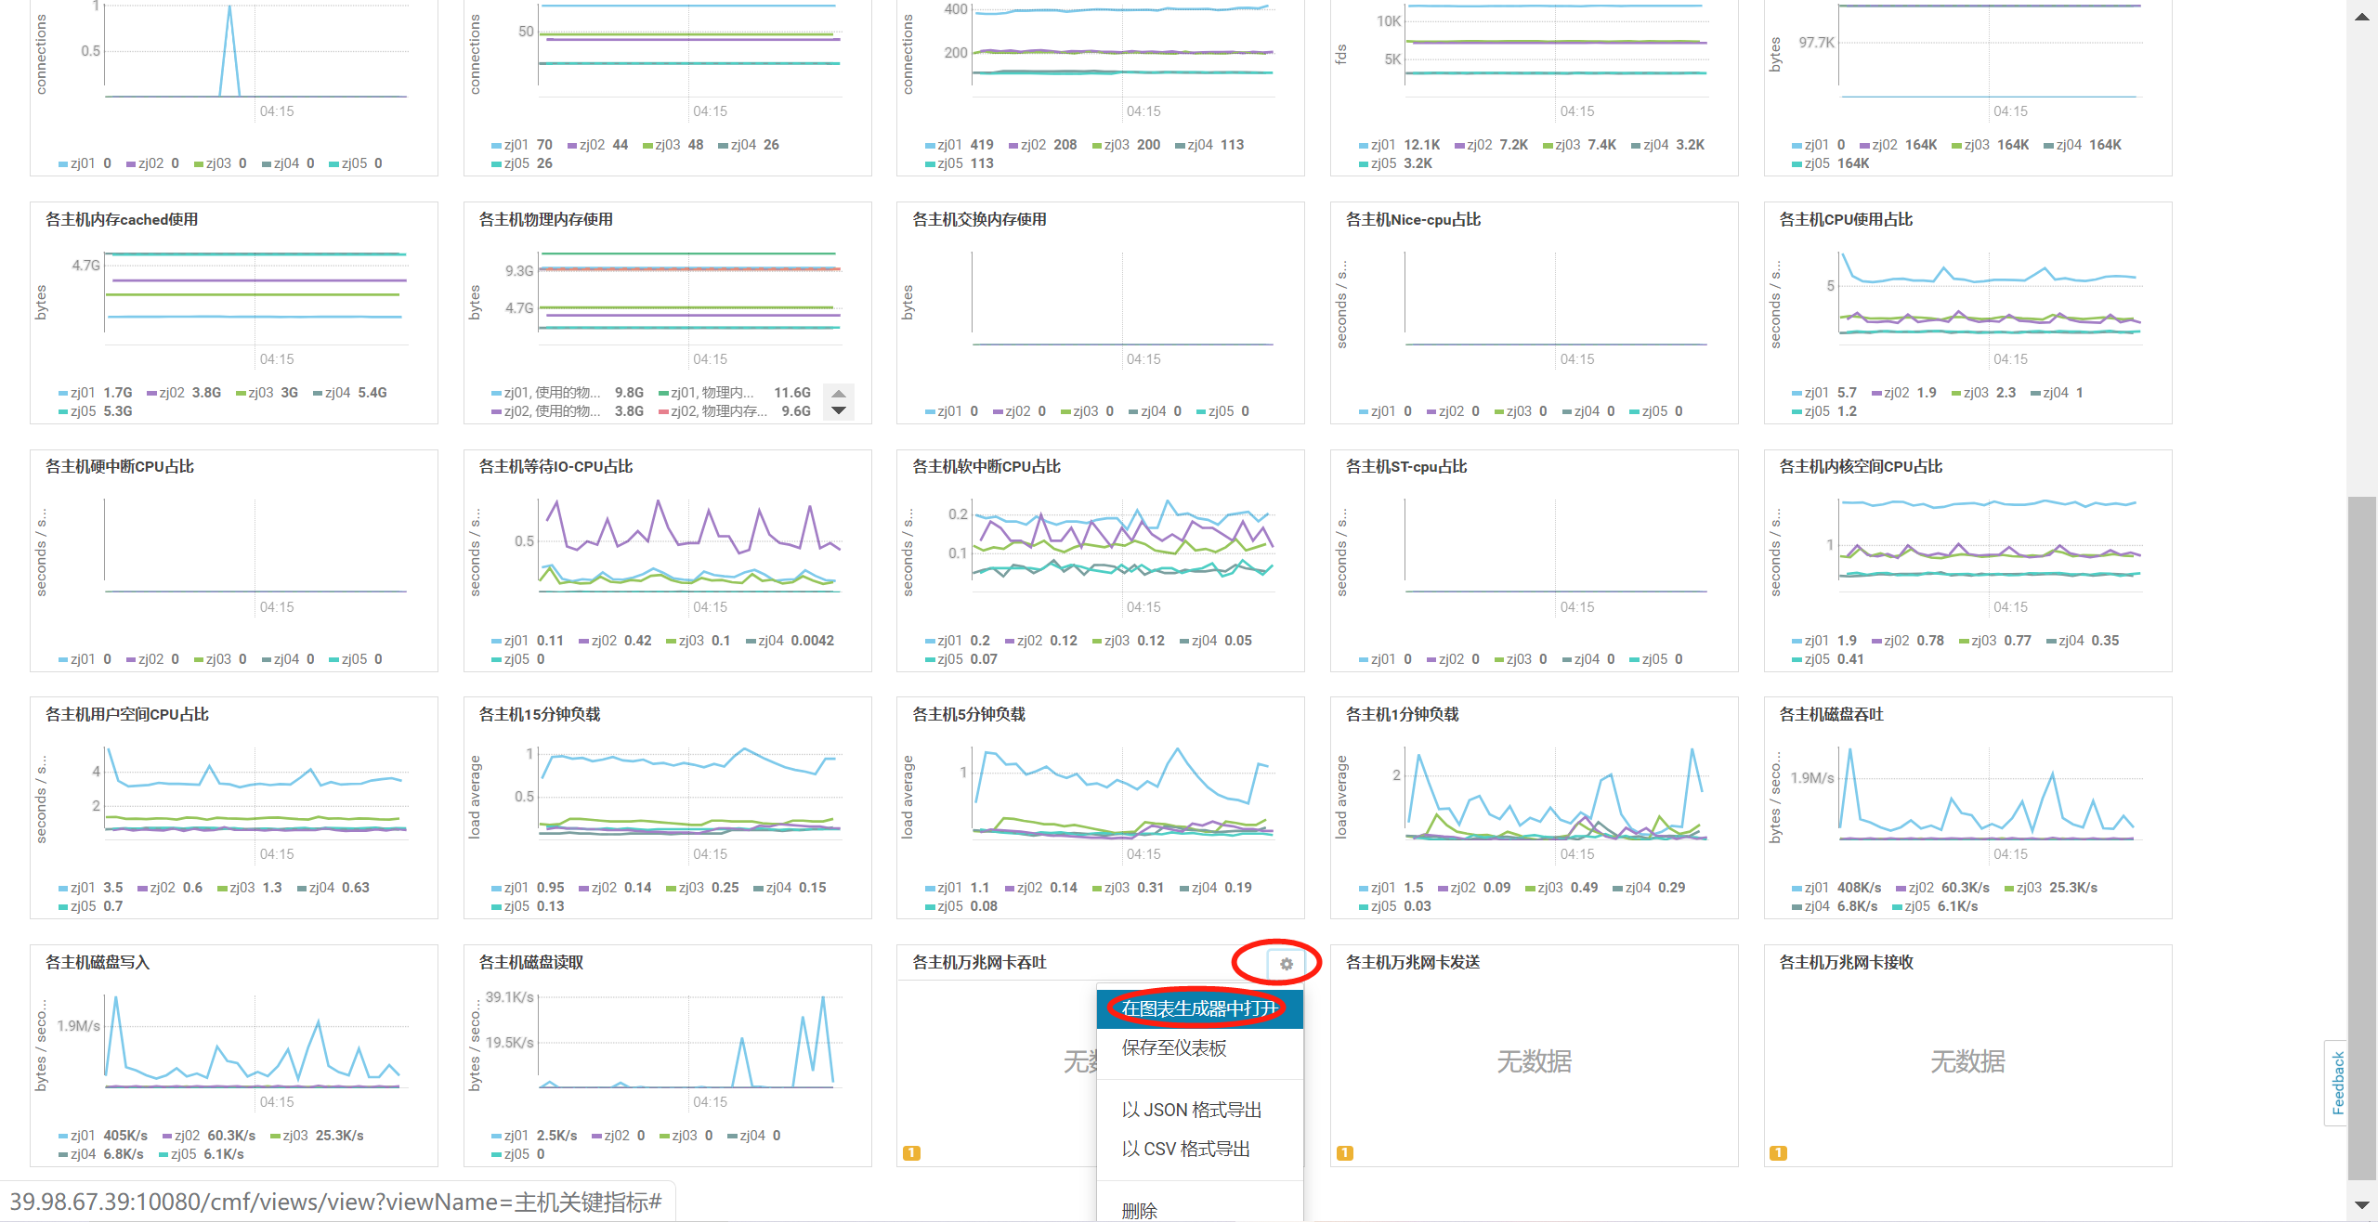

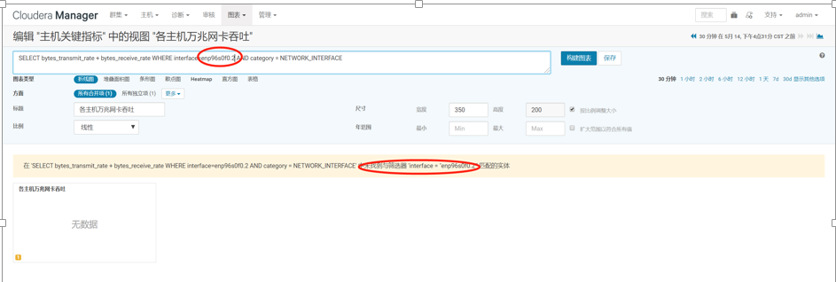

修改完成后，点击构建，查看是否能显示数据，正常显示数据后，点击保存

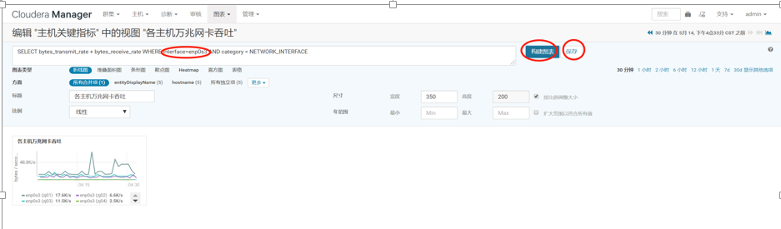

其他服务自定义dashboard导入方式一样

**五、数据库设置调整**

mysql中metastore库中的表、分区、视图进行编码设置。

root登录host01节点，执行以下命令：

mysql -uroot -p

use metastore;

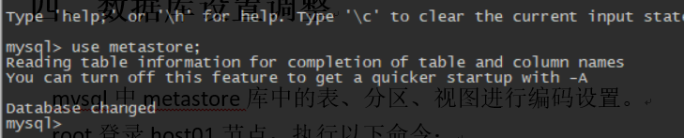

表字段注释和表注解

alter table COLUMNS_V2 modify column COMMENT varchar(256) character set utf8;

alter table TABLE_PARAMS modify column PARAM_VALUE varchar(4000) character set utf8;

修改分区字段注解

alter table PARTITION_PARAMS modify column PARAM_VALUE varchar(4000) character set utf8;

alter table PARTITION_KEYS modify column PKEY_COMMENT varchar(4000) character set utf8;

修改索引注解

alter table INDEX_PARAMS modify column PARAM_VALUE varchar(4000) character set utf8;

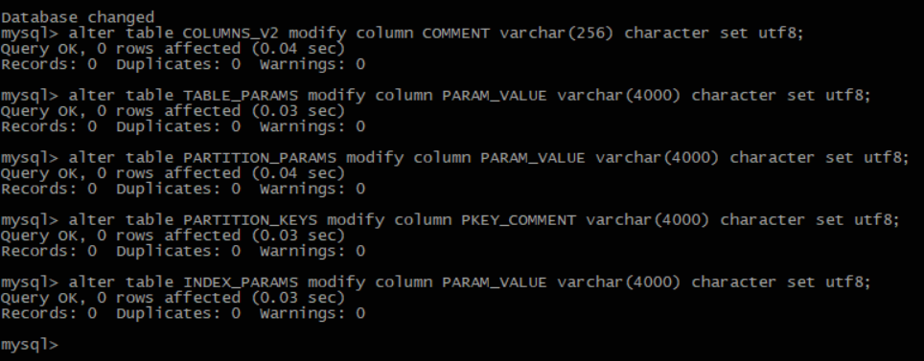

**六、livy安装配置**

**1、确认spark角色服务器节点**

根据红框的主机名确定spark角色位置节点

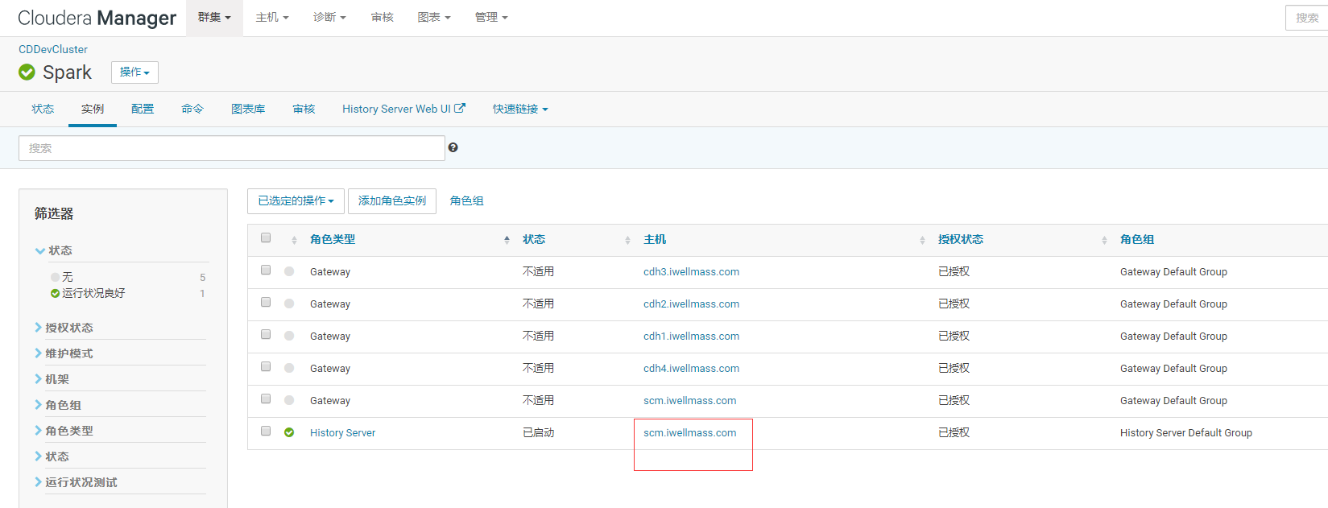

**2、拷贝livy压缩包**

livy相关压缩包在 host01目录 /source/works 下 apache-livy-0.7.0-incubating-bin.zip

以如下节点为例：

工作节点：10.0.0.1

spark角色节点：10.0.0.2

登录spark角色节点

创建apache-livy部署目录：

mkdir -p /data/dfs01/apache-livy

登录工作节点host01

在host01节点上执行命令拷贝压缩包到 spark角色所在节点 host02上

scp /source/works/apache-livy-0.7.0-incubating-bin.zip 10.0.0.2:/tmp/

使用系统root用户登录host02

cd /data/dfs01/apache-livy

cp /tmp/apache-livy-0.7.0-incubating-bin.zip ./

unzip -q apache-livy-0.7.0-incubating-bin.zip

**3、配置调整**

解压后调整 livy.conf、livy-env.sh、spark-blacklist.conf 配置文件

cp /source/works/apache-livy/{livy.conf,livy-env.sh, spark-blacklist.conf } /data/dfs01/apache-livy/ apache-livy-0.7.0-incubating-bin/conf/

相关配置文件内容如下：

**spark-blacklist.conf 配置**

# Disallow overriding the master and the deploy mode.

spark.master

spark.submit.deployMode

# Disallow overriding the location of Spark cached jars.

spark.yarn.jar

spark.yarn.jars

spark.yarn.archive

# Don't allow users to override the RSC timeout.

livy.rsc.server.idle-timeout

**livy.conf配置**

livy.spark.master = yarn

livy.spark.deployMode = cluster

livy.environment = production

livy.impersonation.enabled = true

livy.server.port = 8998

livy.server.session.timeout = 3600000

livy.server.recovery.mode = recovery

livy.server.recovery.state-store=filesystem

livy.server.recovery.state-store.url=/tmp/livy

livy.repl.enable-hive-context = true

**livy-env.sh 配置**

注意以下配置，都已本地实际环境配置为准

export JAVA_HOME=/usr/java/latest

export HADOOP_HOME=/opt/cloudera/parcels/CDH/lib/hadoop

export SPARK_CONF_DIR=/etc/spark/conf

export SPARK_HOME=/opt/cloudera/parcels/CDH/lib/spark/

export HADOOP_CONF_DIR=/etc/hadoop/conf

export LIVY_LOG_DIR=/var/log/livy

export LIVY_PID_DIR=/var/run/livy

export LIVY_SERVER_JAVA_OPTS="-Xmx2g"

启动

cd /data/dfs01/apache-livy/apache-livy-0.7.0-incubating-bin/bin

./livy-server start

错误定位:查看启动错误日志 /var/log/livy-server.log 或者 /var/log/livy/

配置开机启动

echo “/bin/bash /data/dfs01/apache-livy/apache-livy-0.7.0-incubating-bin/bin/livy-server start” >> /etc/rc.local

**4、关闭检查HDFS权限**

依次点击 HDFS--配置， 搜索框 搜索 “检查”。 默认此配置是勾选，点击取消勾选。

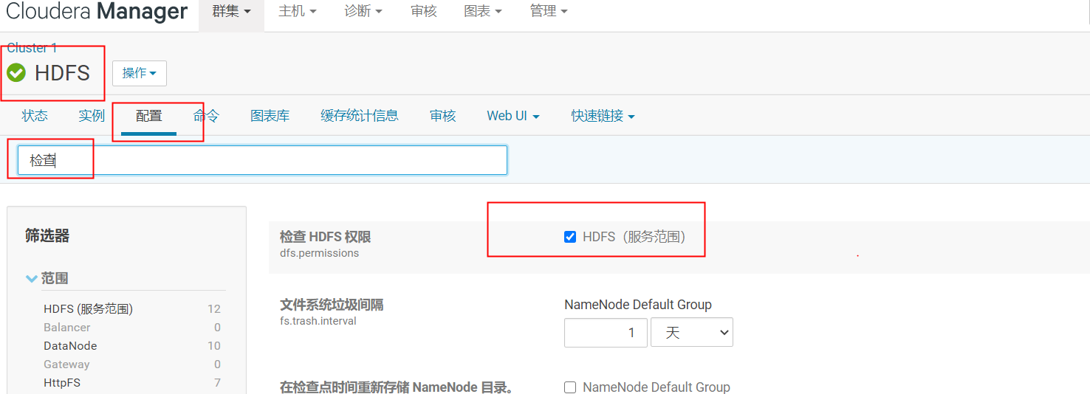

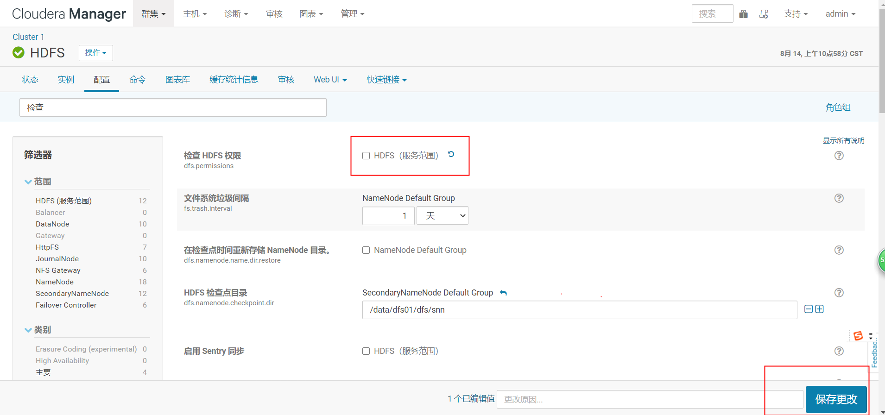

保存更改后，重启过时服务。

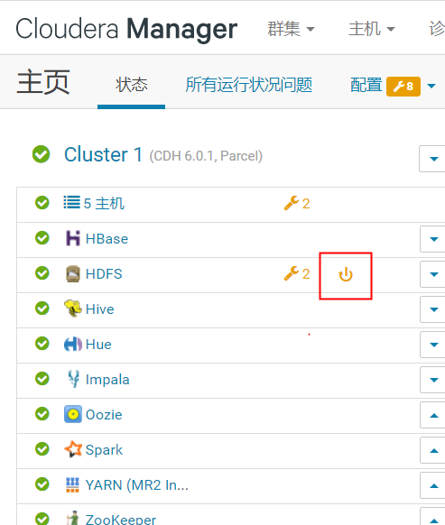

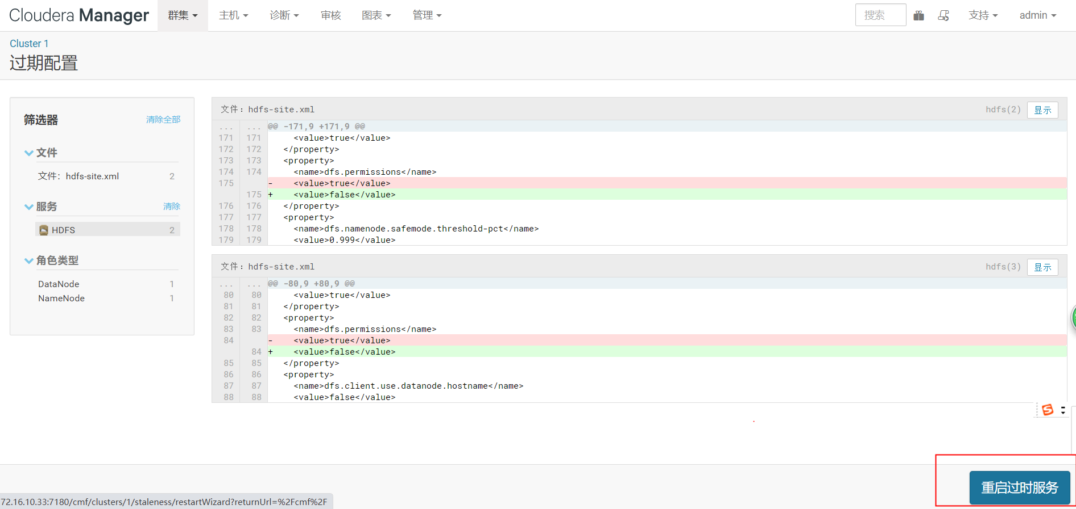



**七、高可用调整**

**本章节适用 主备部署方式的集群节点配置**

查看集群状态，按照告警提示修改或抑制相应的告警参数，如需重启，则按照提示进行操作

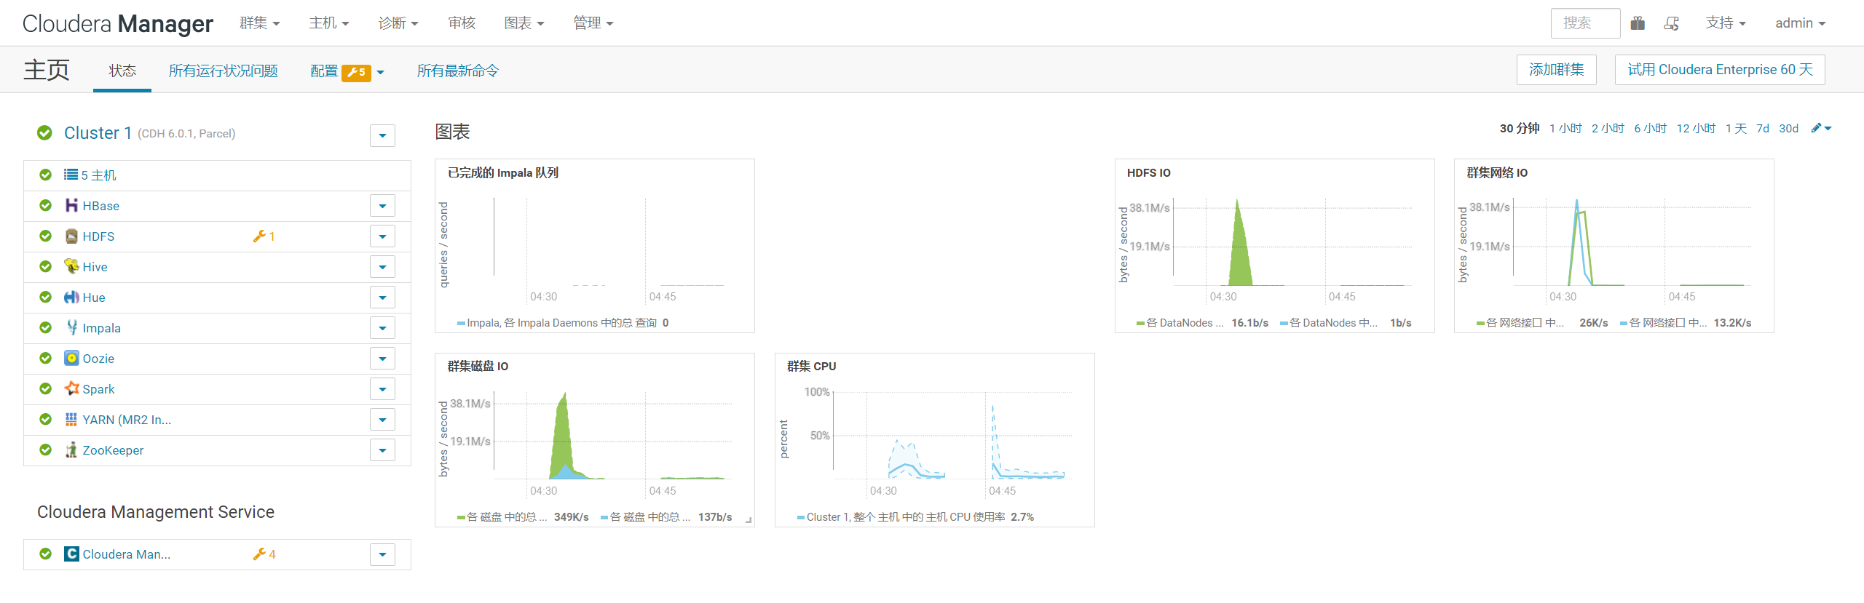

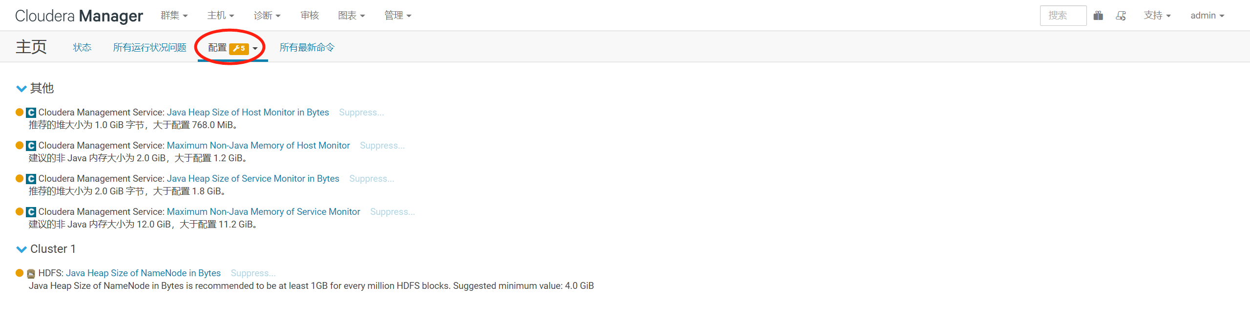

1. 集群状态运行正常后，配置HDFS Namenode HA，点击HDFS—操作—启用High Availability

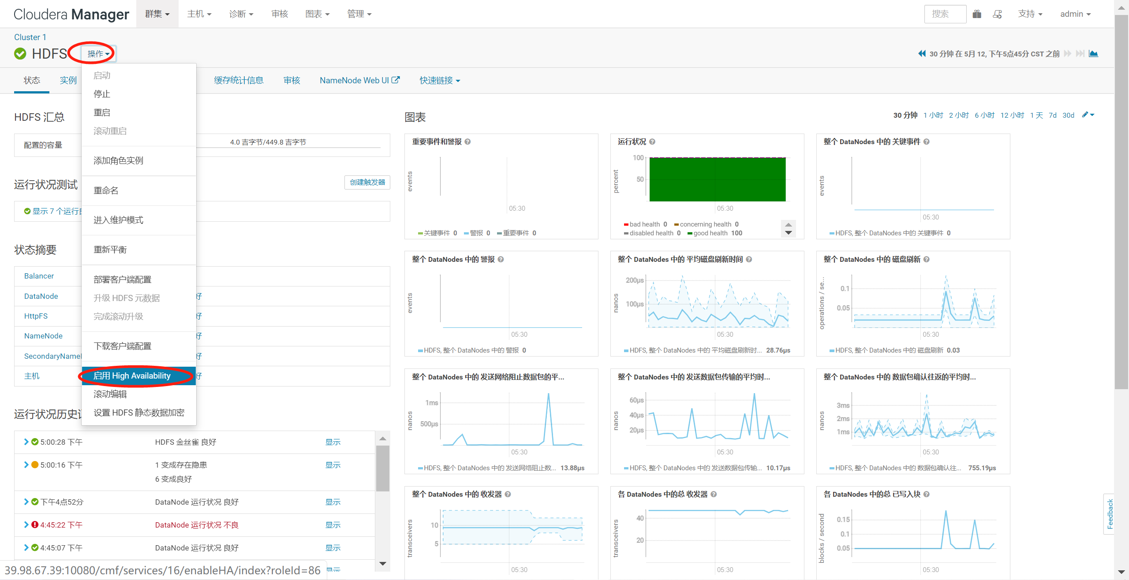

设置Nameservice名称，nameservice1

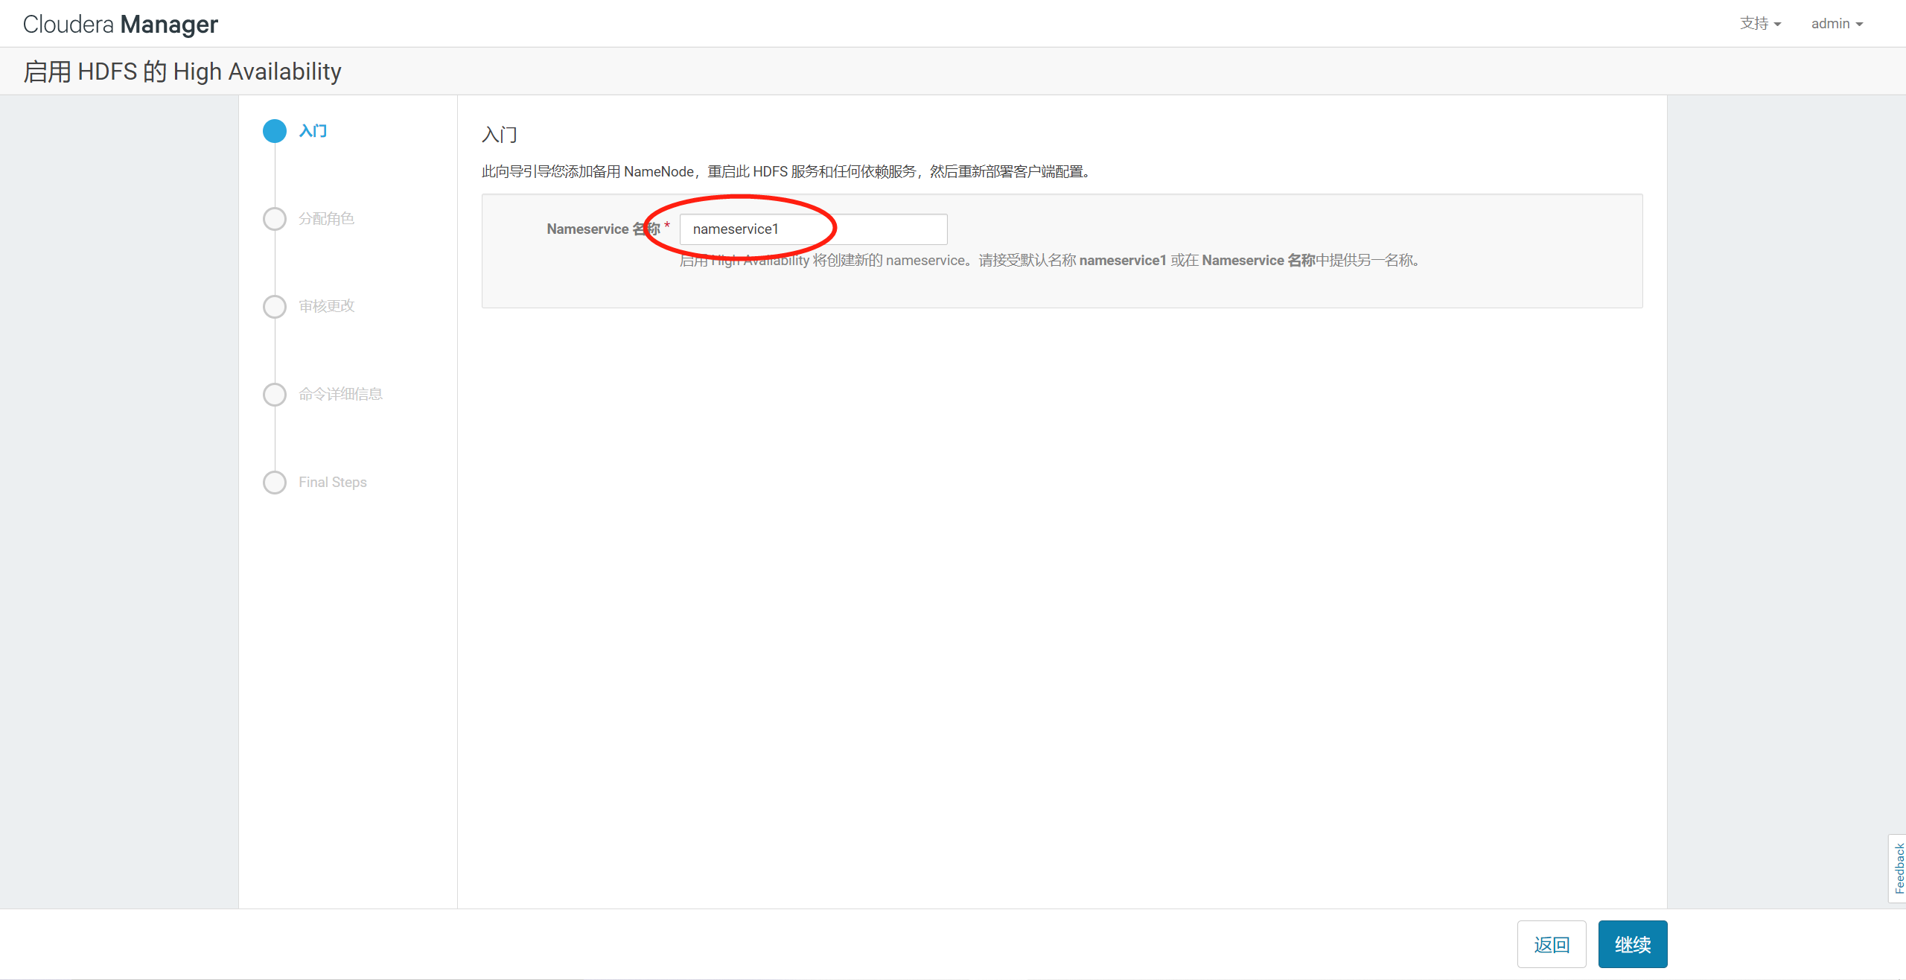

设置从Namenode分布主机及JournalNode分布主机，NameNode选择host01和host02 ，JournalNode至少要3个节点，选择host[01-03]，点击继续

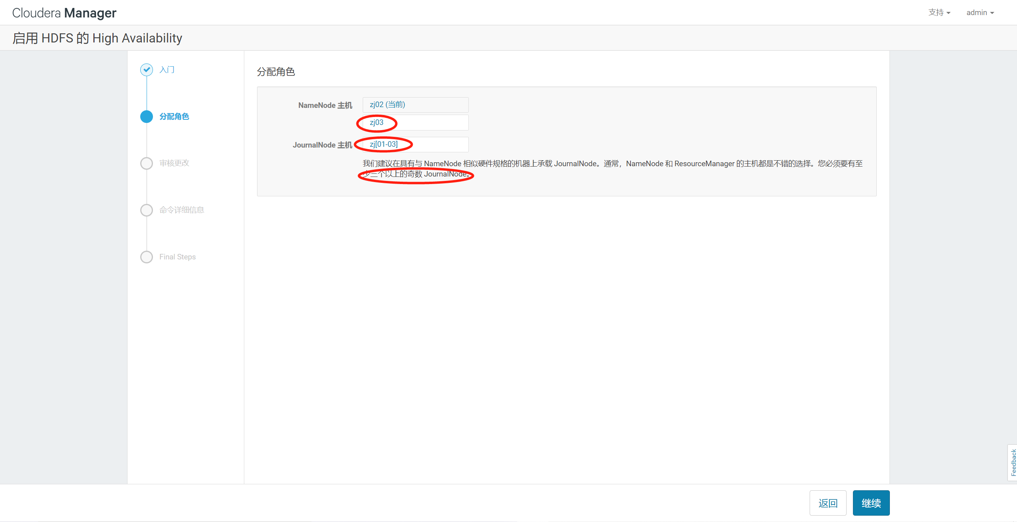

设置从NameNode数据目录和JournalNode编辑目录，注意Namenode目录不能和JournalNode目录不能重复，其他保持默认，点击继续

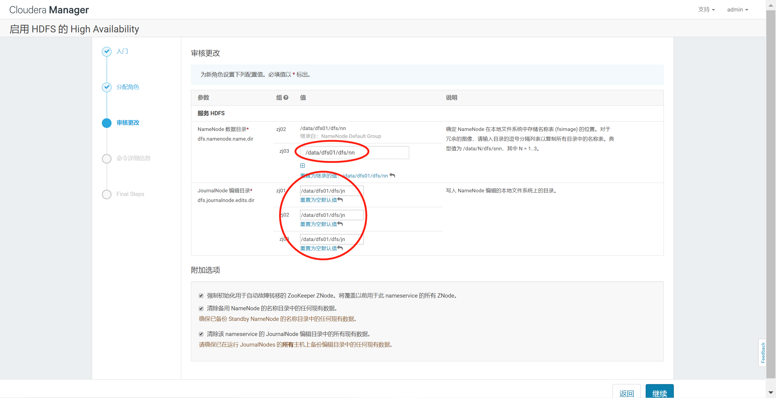

自动执行配置HA相关操作，命令执行完毕后，点击继续

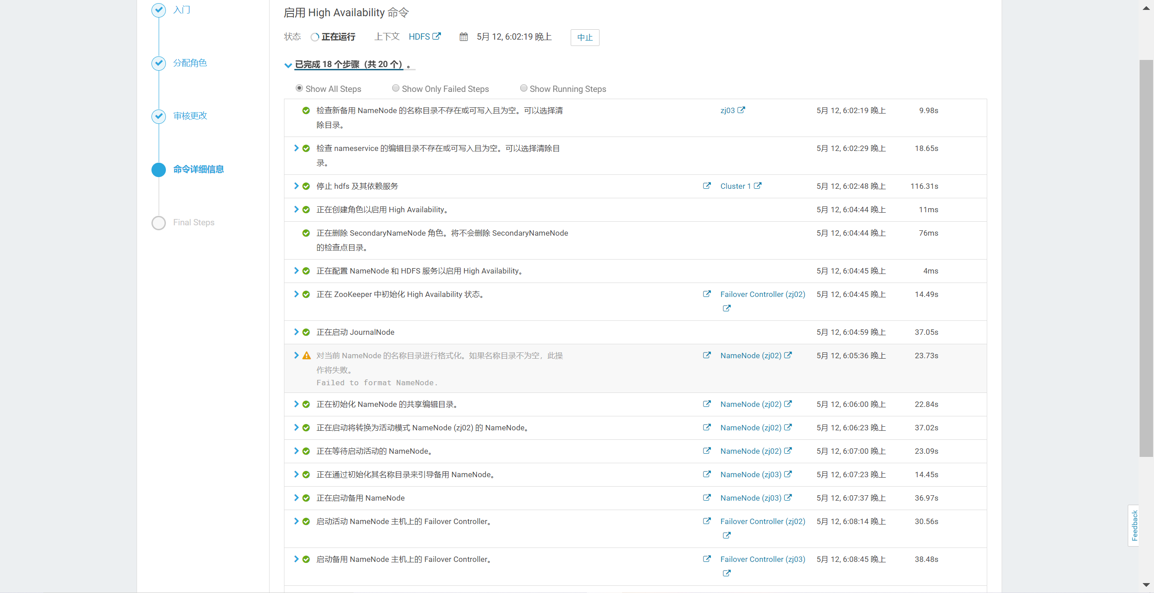

按照提示关闭hive服务并点击“更新 Hive Metastore NameNodes”，停止hive服务。点击“更新 Hive Metastore NameNodes”会提示重启impala，按照提示，启动完hive后，重启impala服务

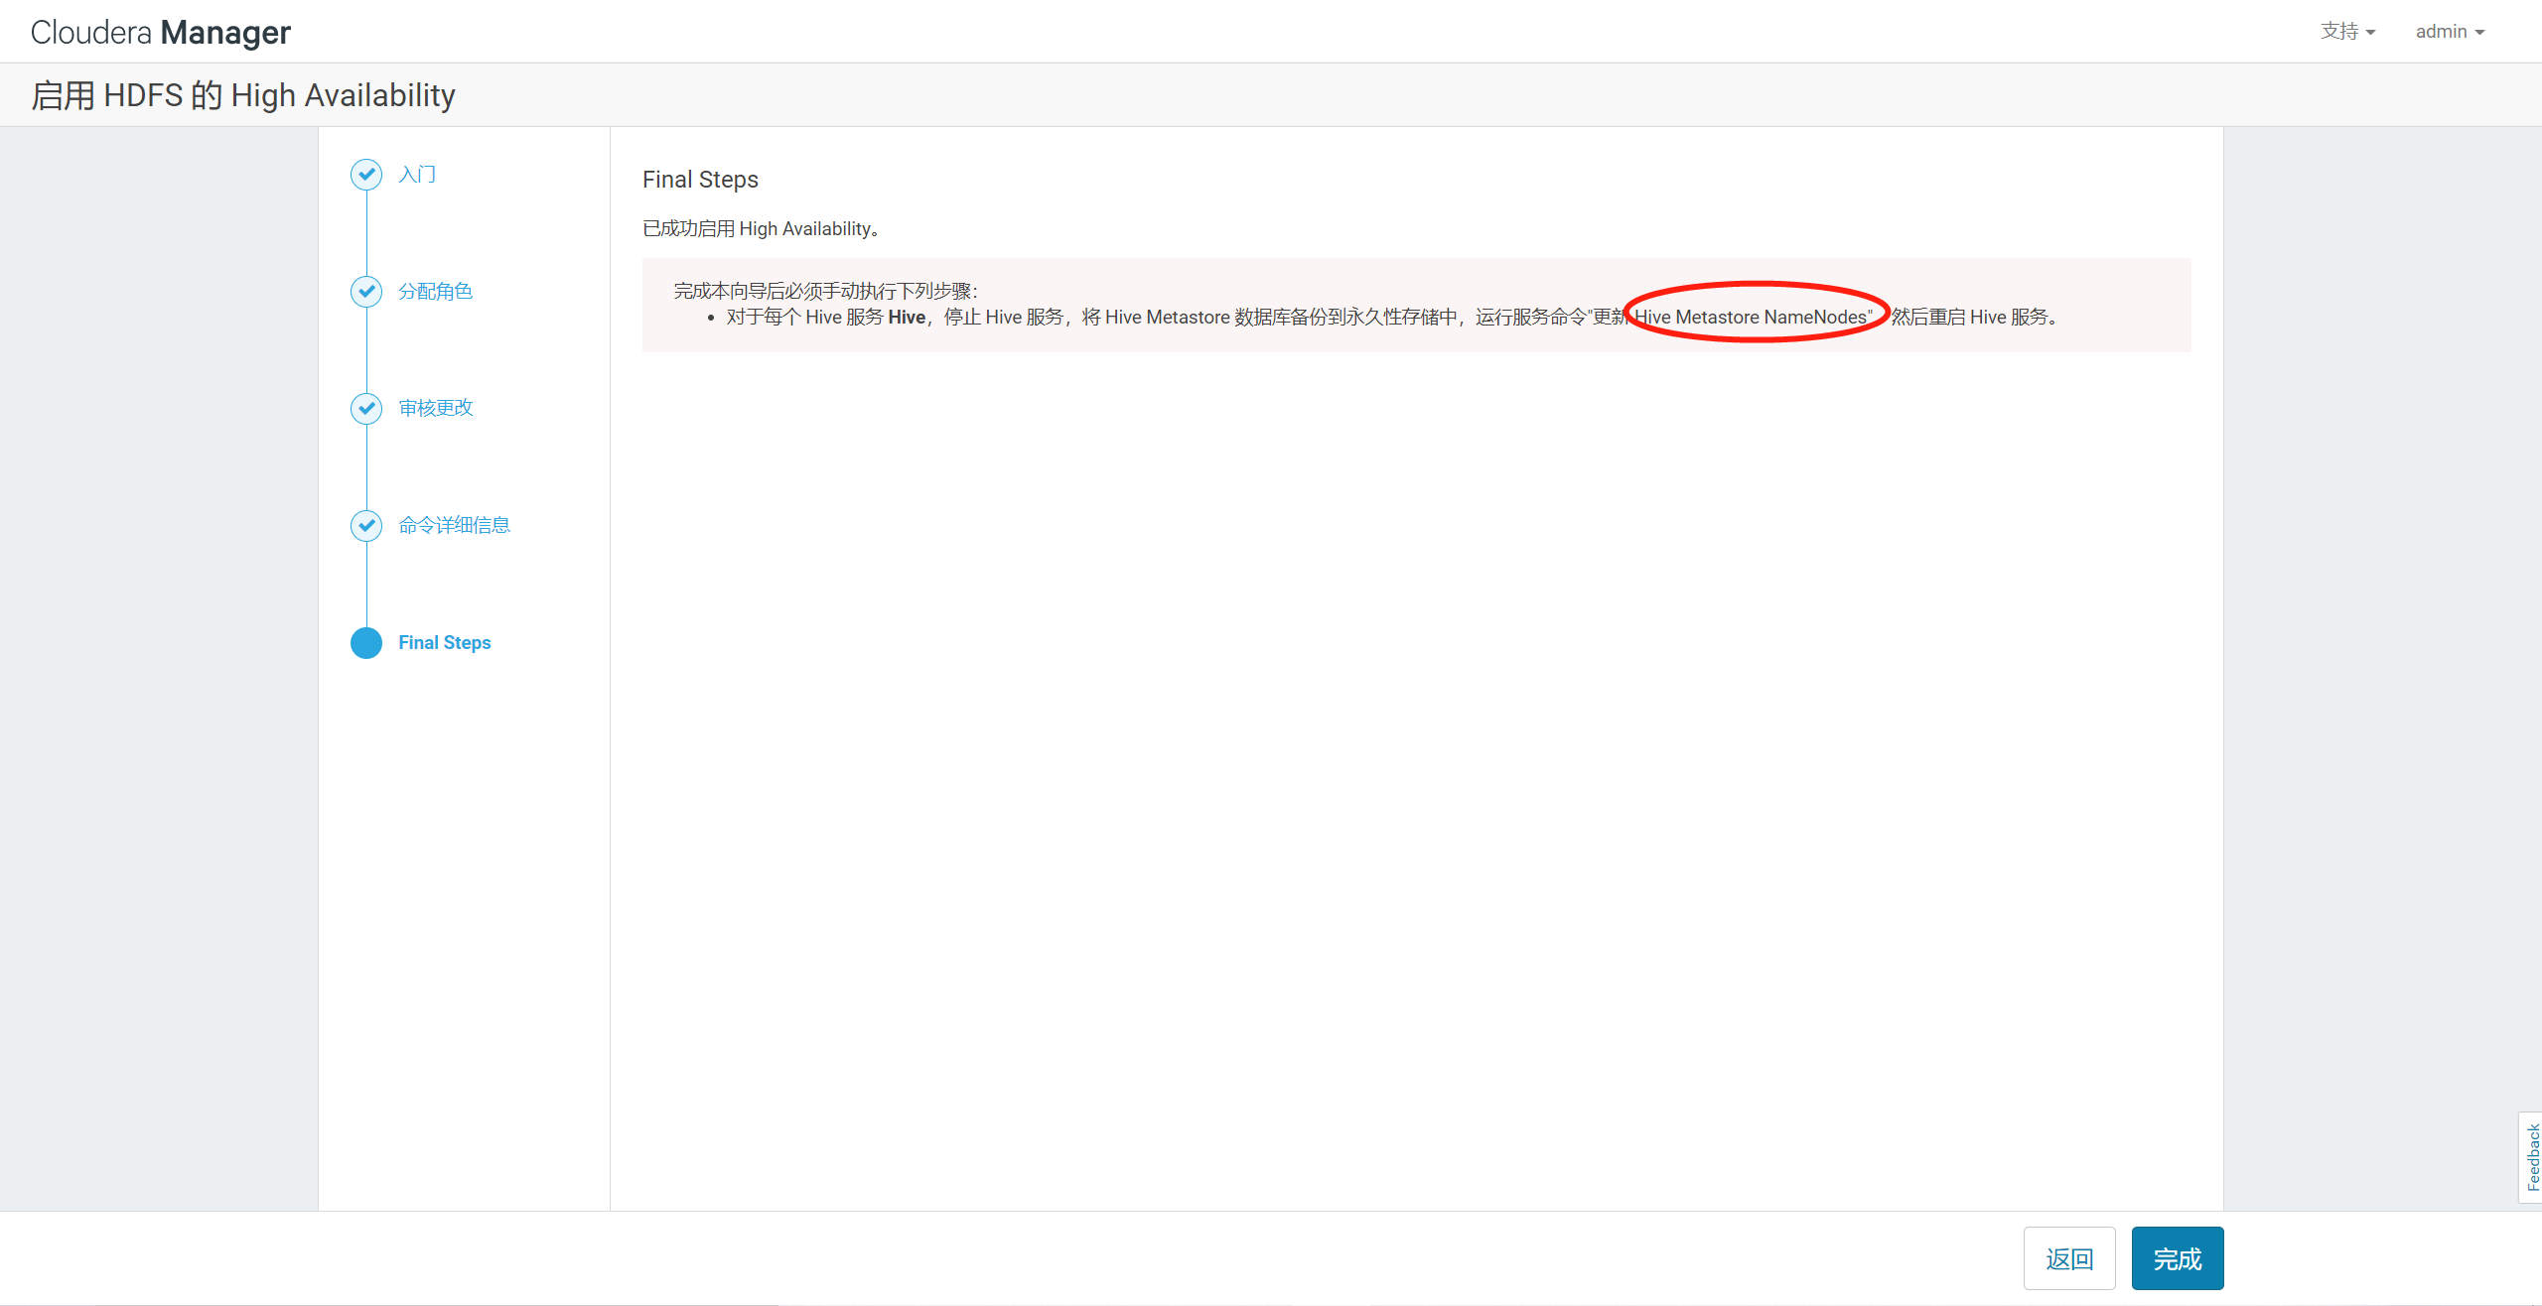

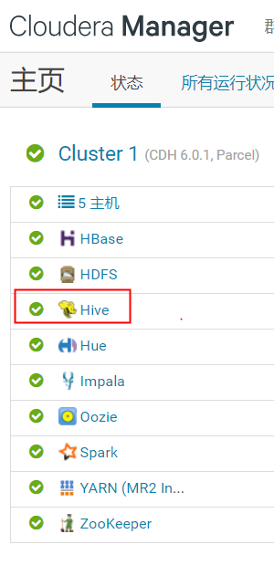 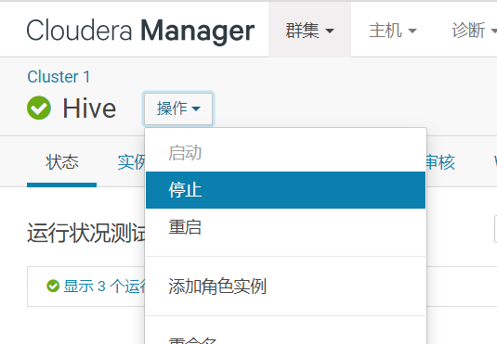

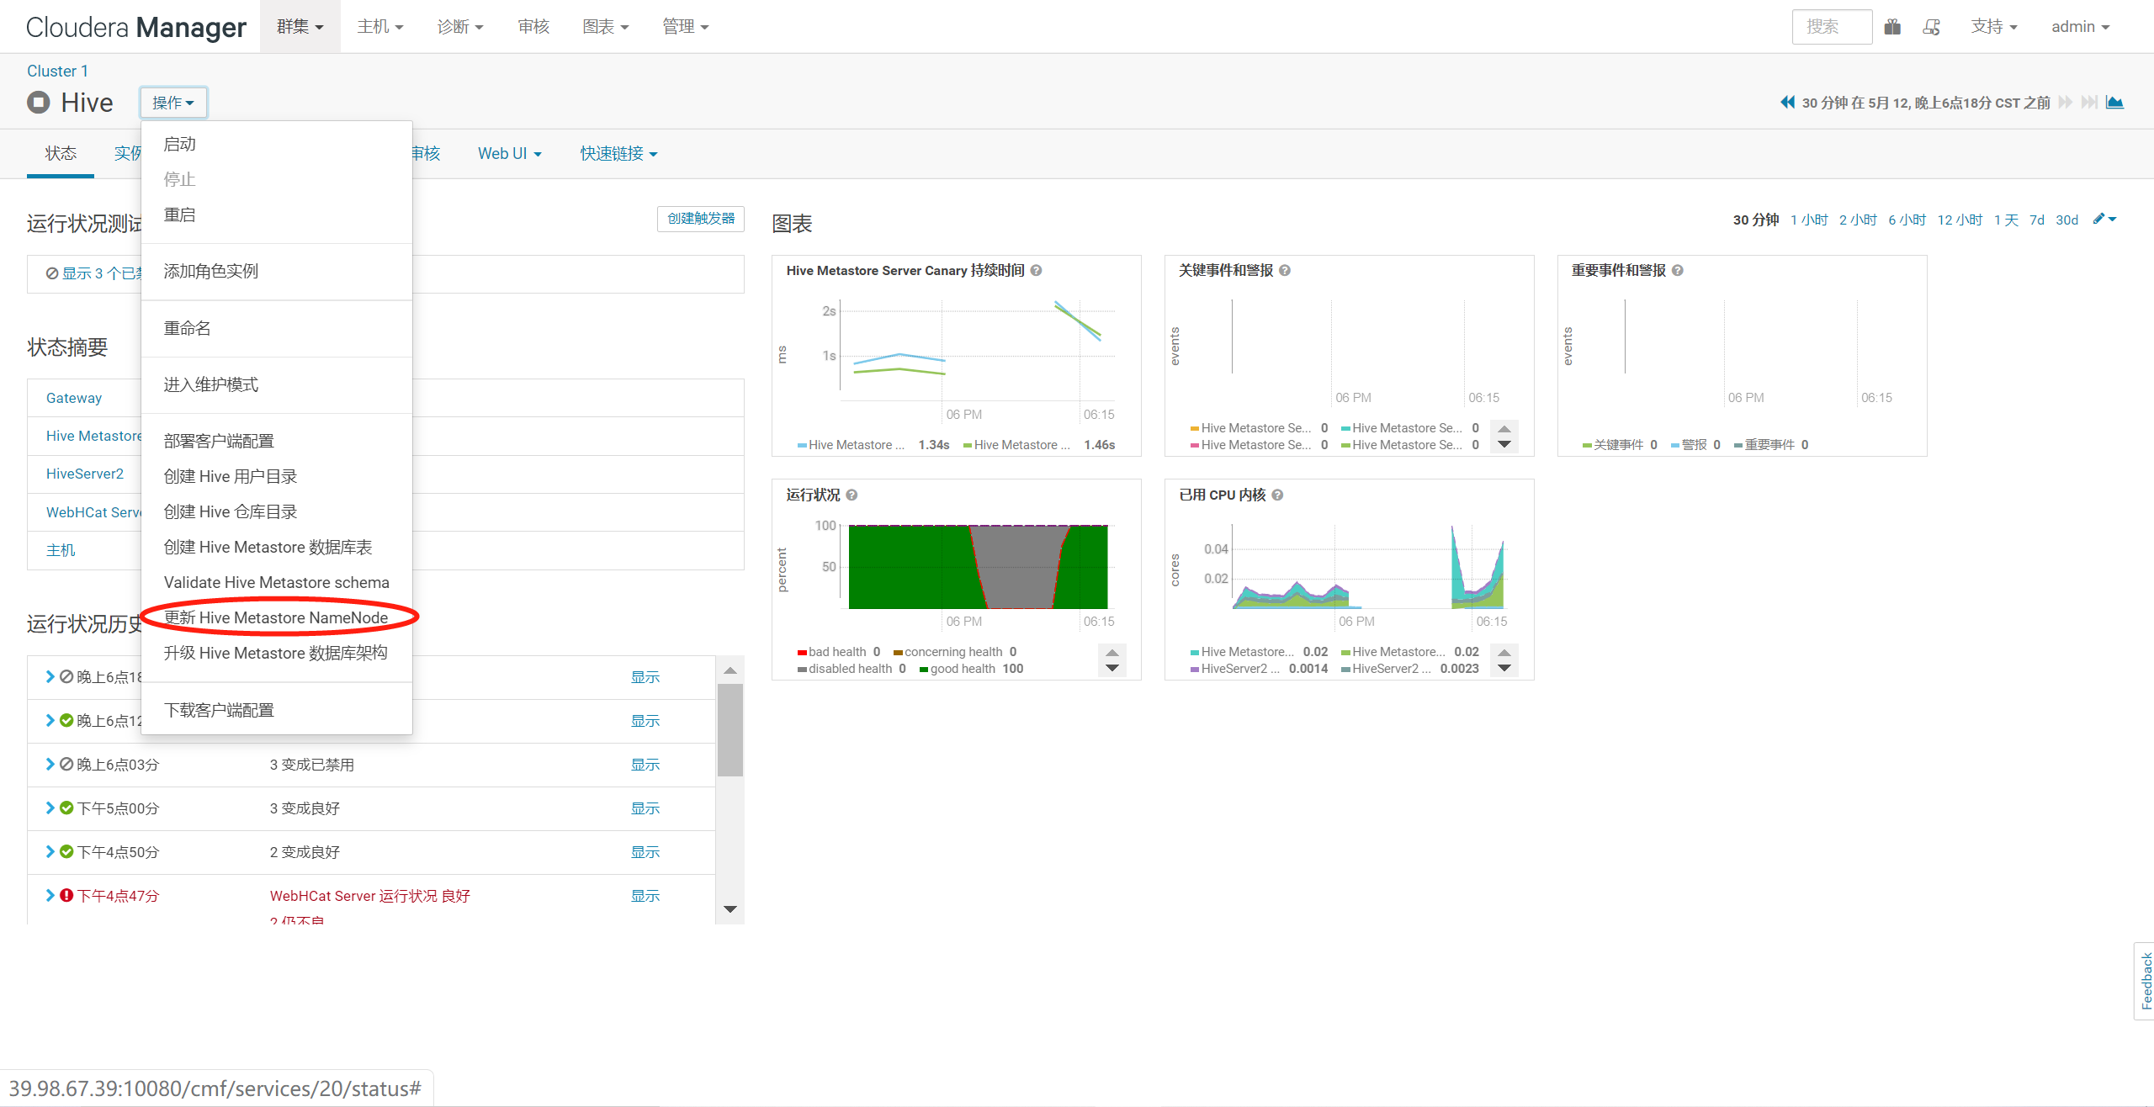

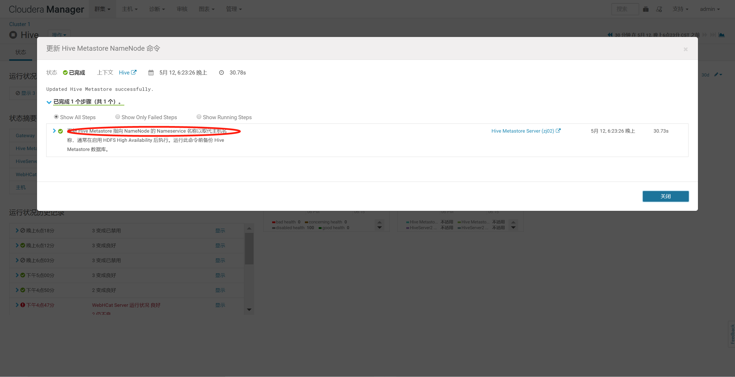

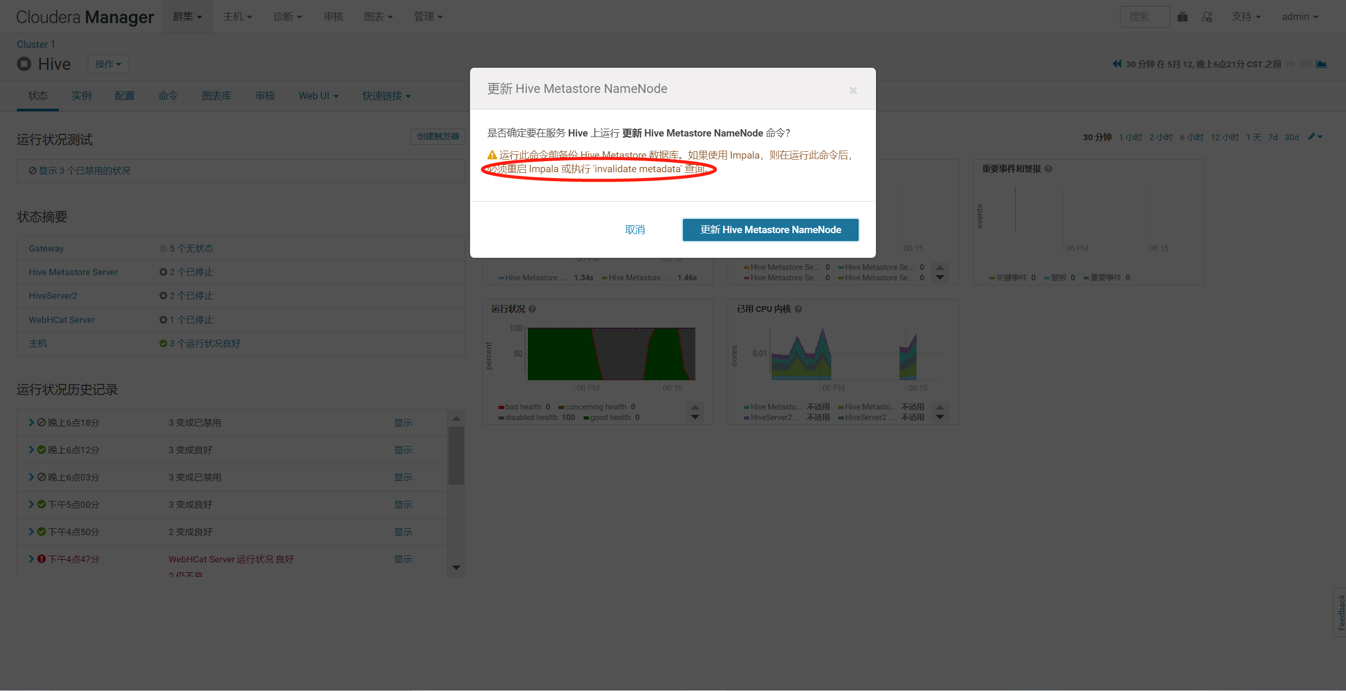

启动hive服务后，重启impala服务

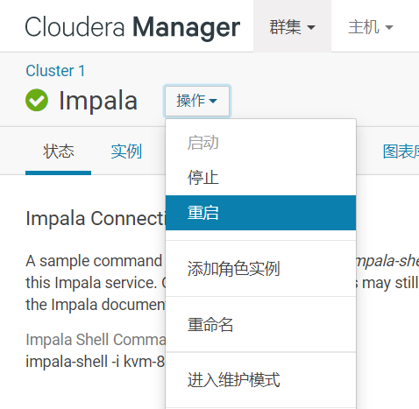

点击左侧边栏 HDFS – 实例 进行验证



1. 配置Yarn服务高可用，点击Yarn—操作—启用High Availability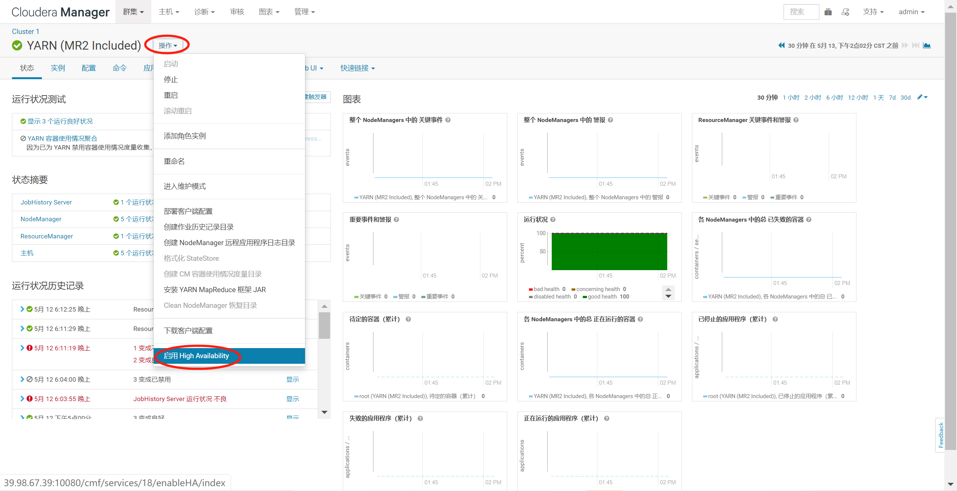

按照提示添加备用ResourceManager，已有选择host01，添加选择 host02，点击继续

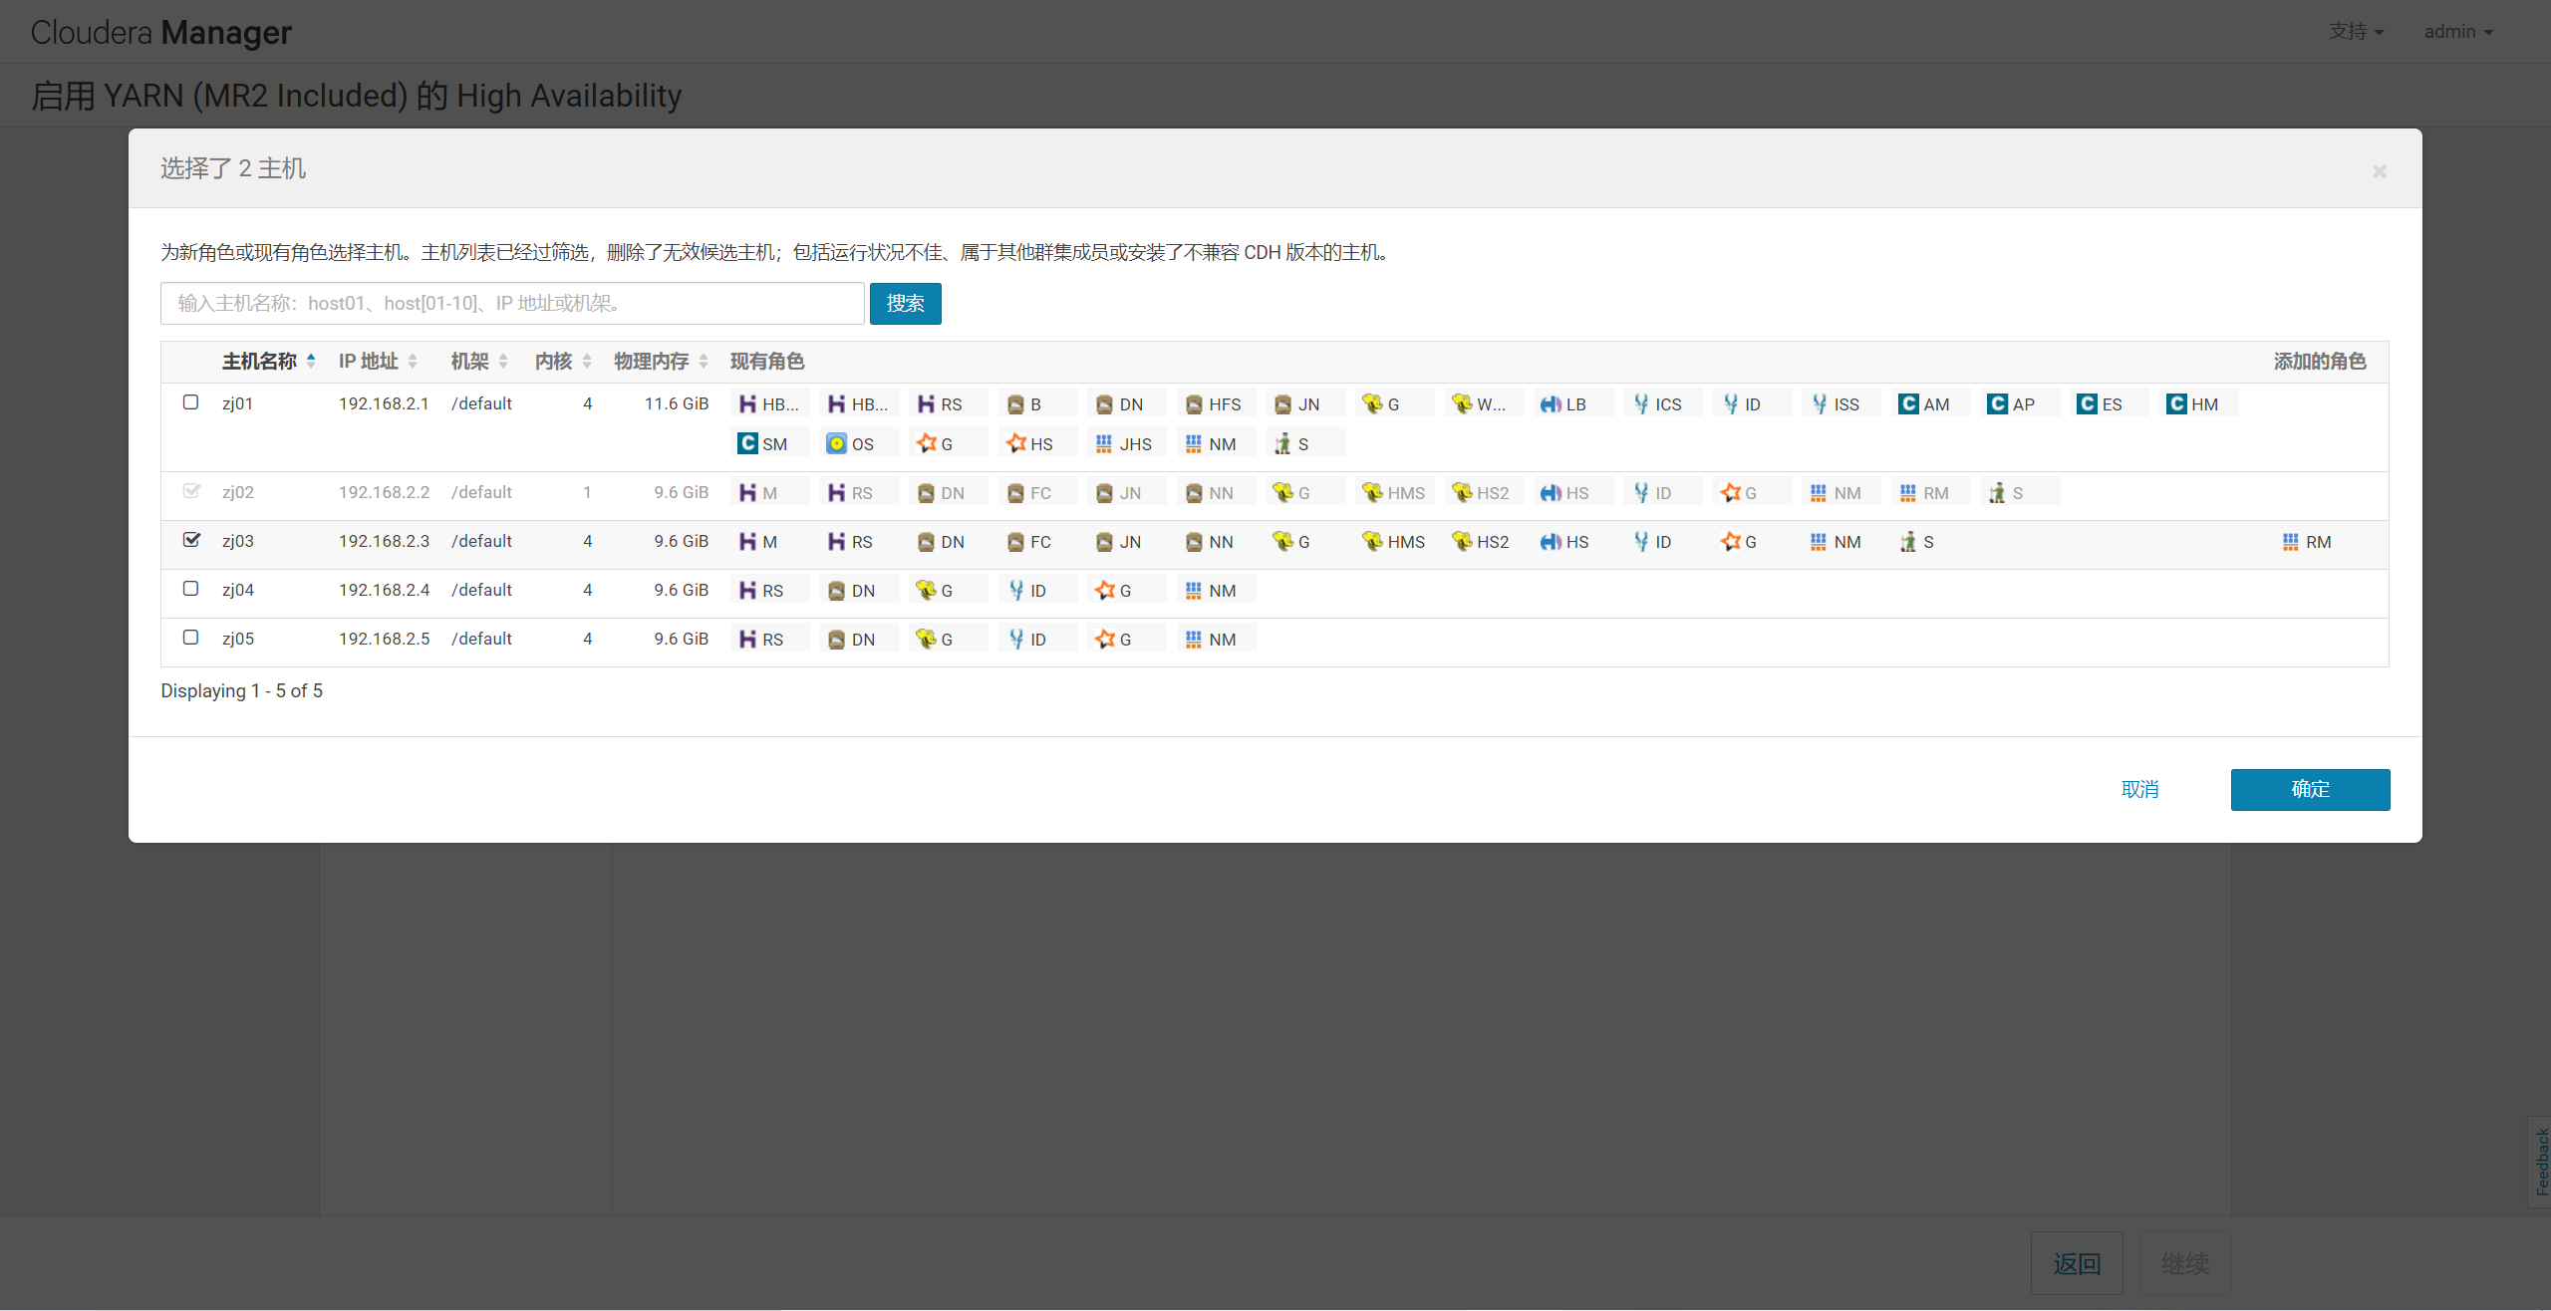

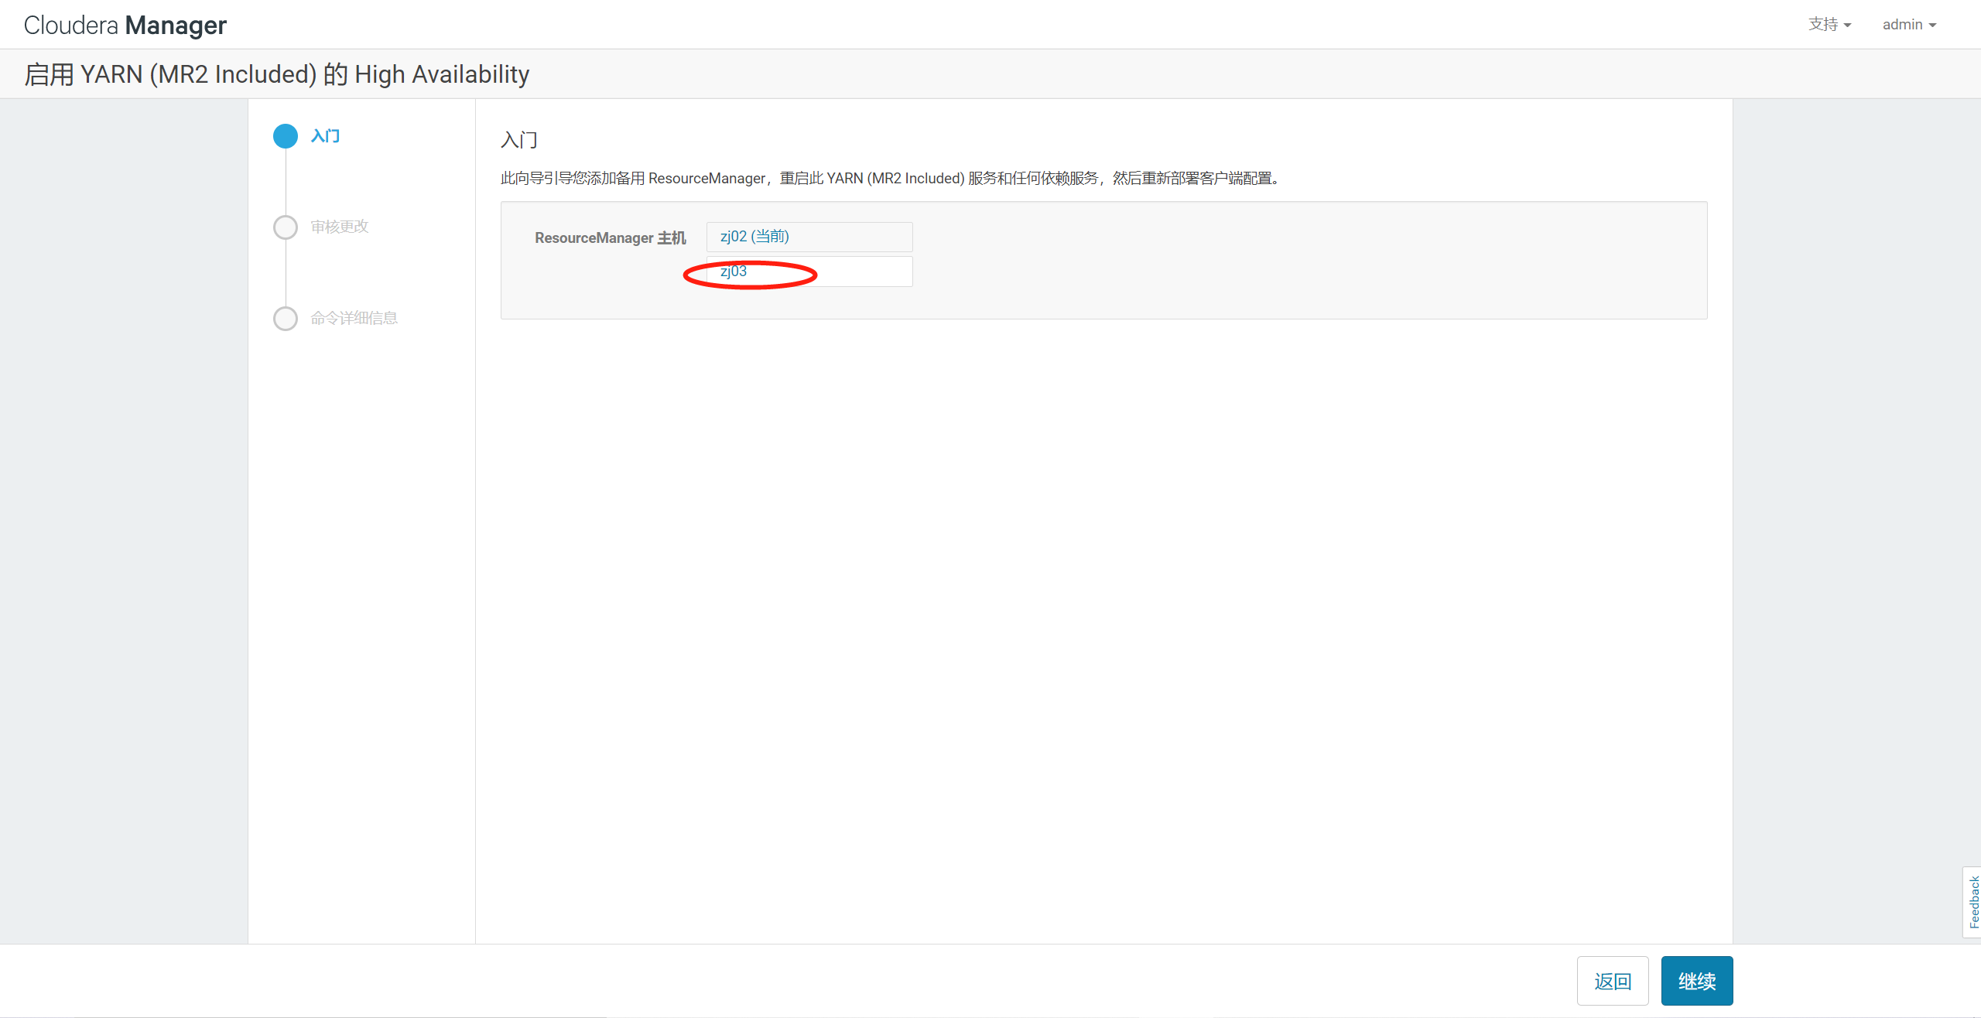

系统自动执行配置ResourceManager HA相关命令，执行完毕后，点击完成

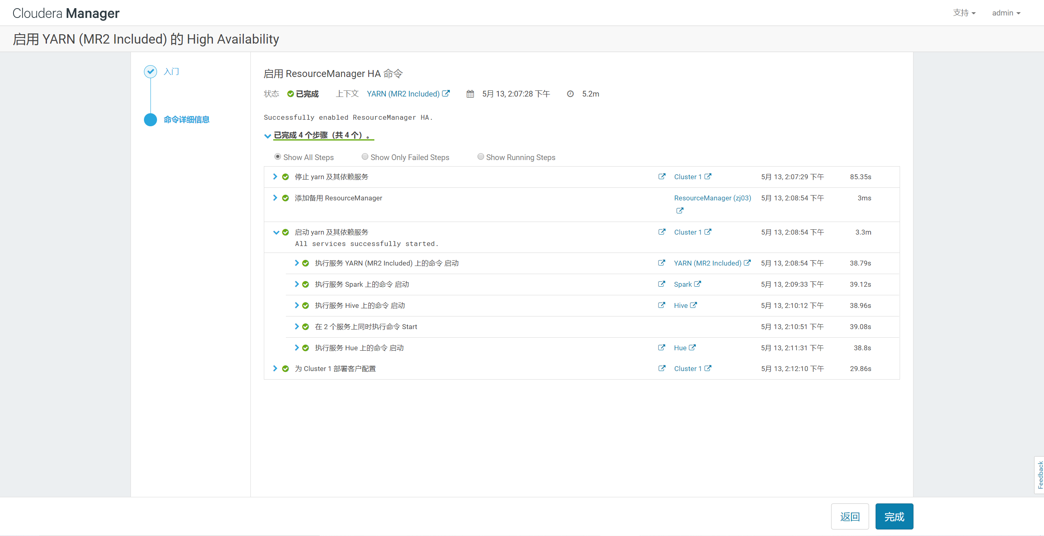

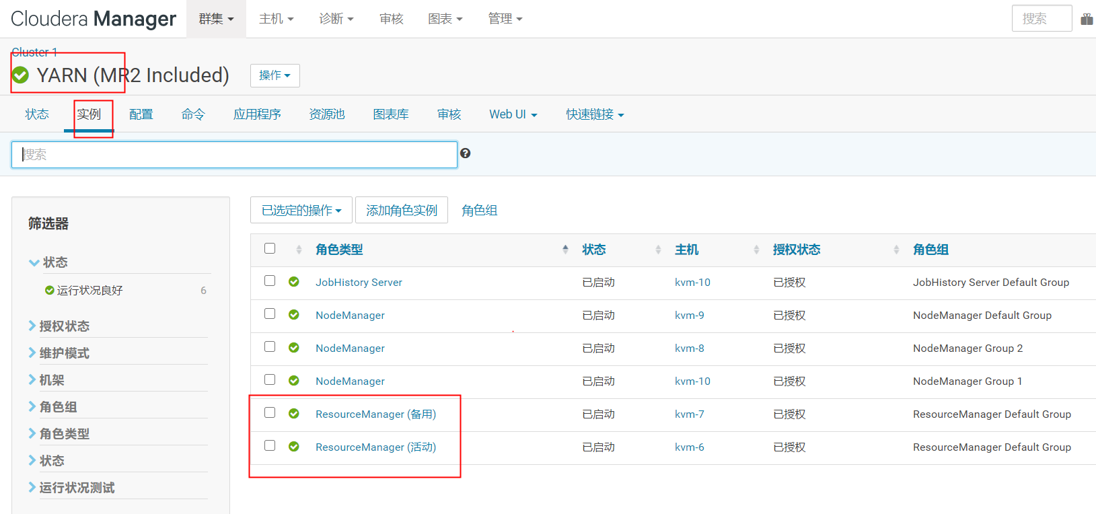

1. 配置Hiveserver2 高可用，点击Hive—配置—Hive Metastore Server—高级，修改Hive Metastore代理令牌存储方式为org.apache.hadoop.hive.thrift.DBTokenStore，点击保存更改。 按照提示，重启过时服务。

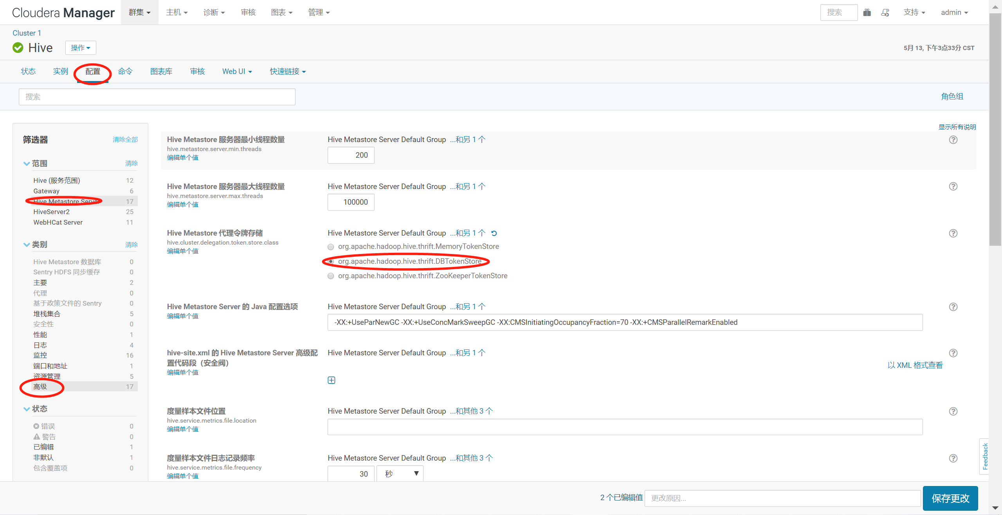

**八、附录**

附录一 官方角色推荐

更多节点的角色分布，可参考官网手册。按照官网角色分配的最佳实践，管理角色的服务需要与worker角色的服务分开部署在不同的主机节点上，根据集群规模大小，部署不同数量的Master节点和Utility节点，官网角色分布推荐如下

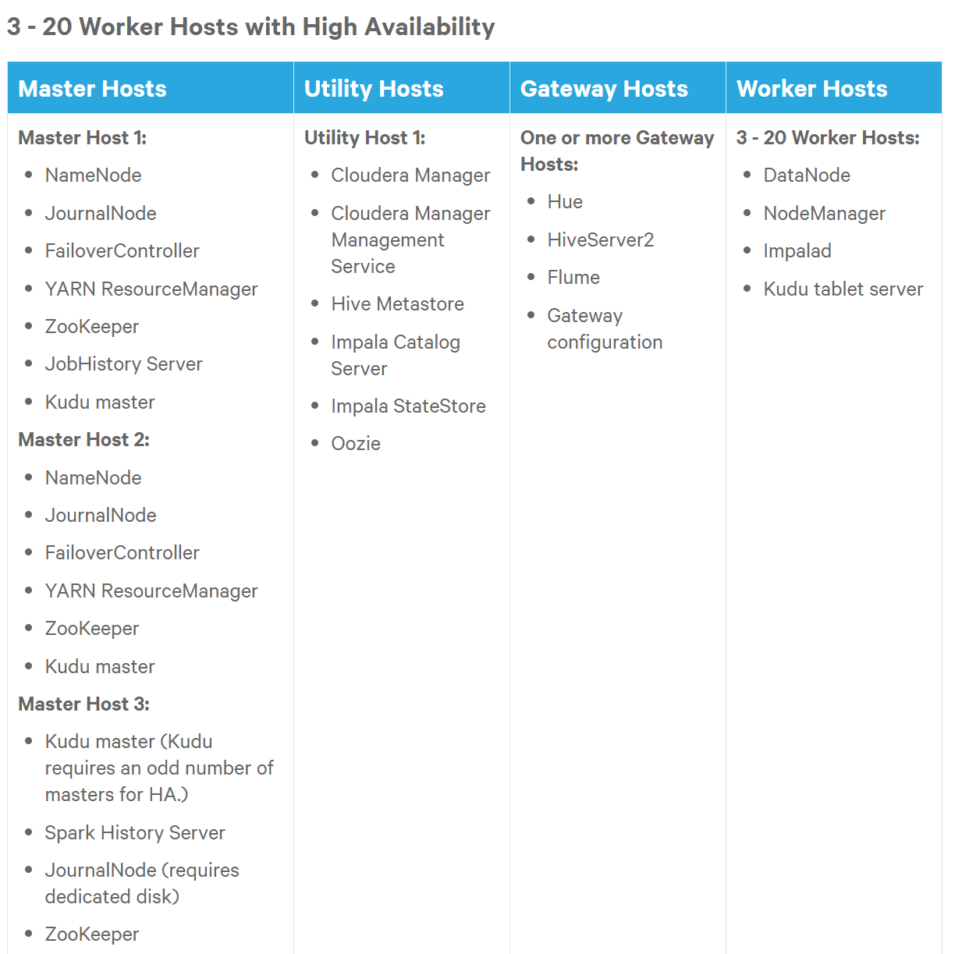

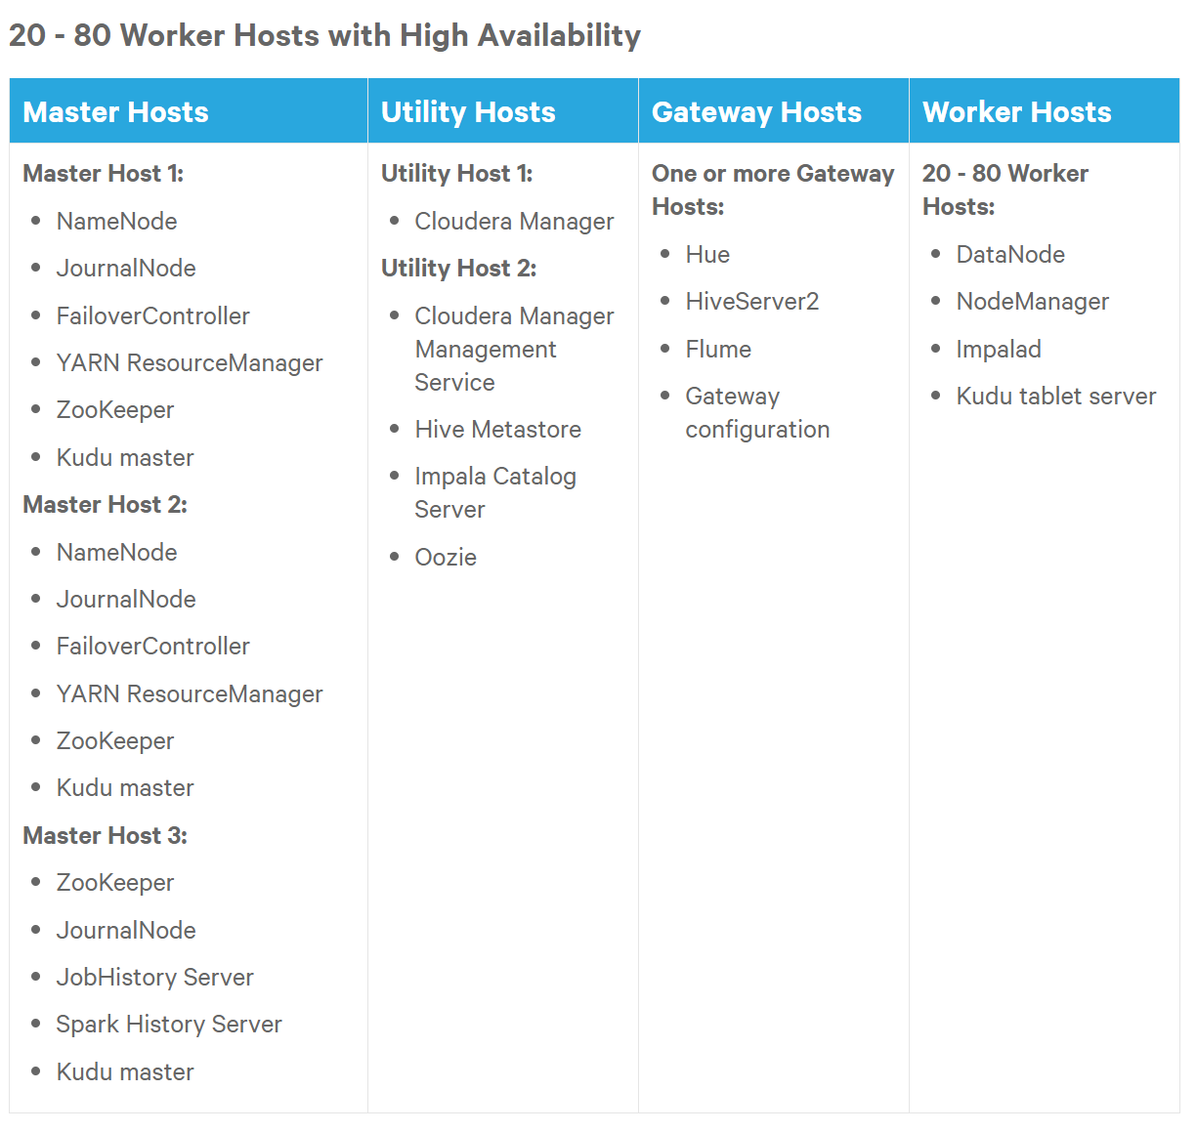

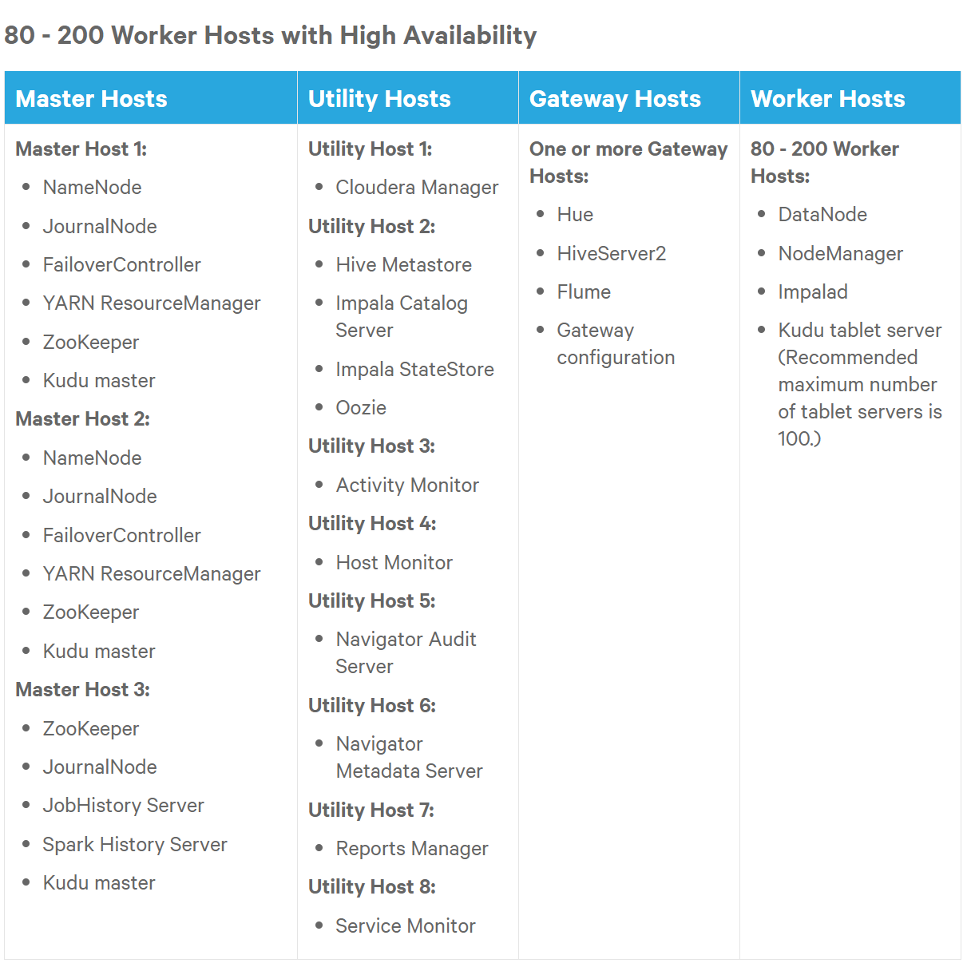

附录二 优化

登录管理界面

依次点击 YARN - - 配置 - - NodeManager - -资源管理

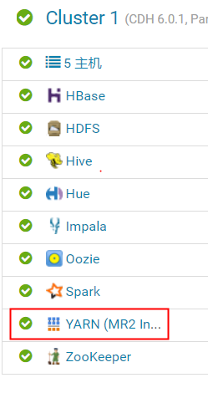

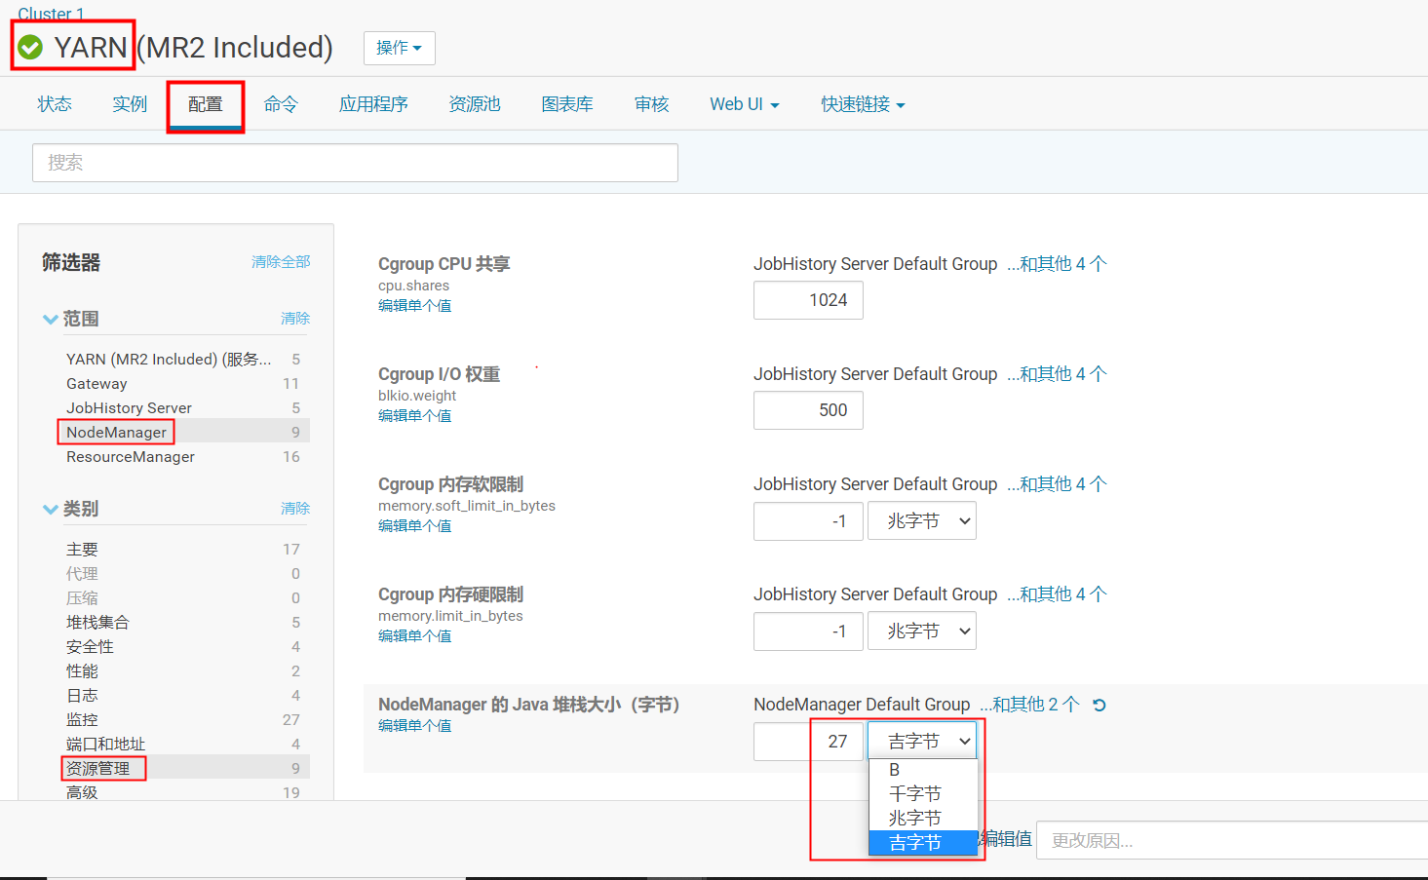

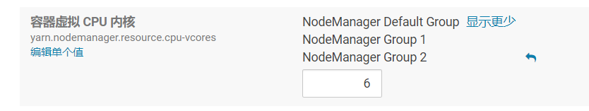

依次点击 YARN - - 配置 - - ResourceManager - -资源管理

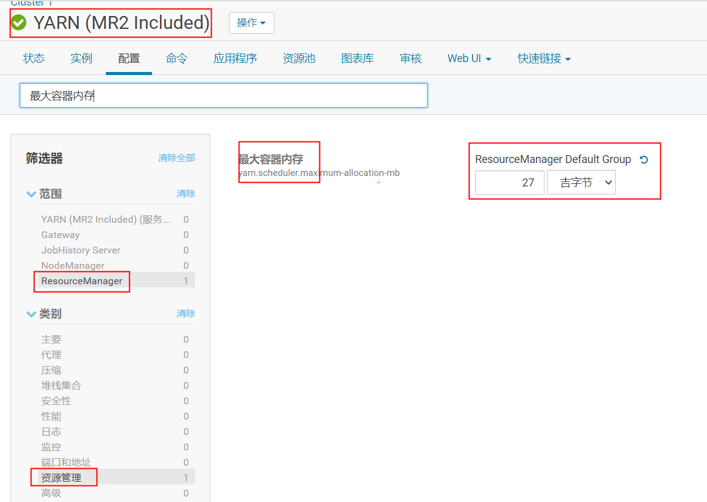

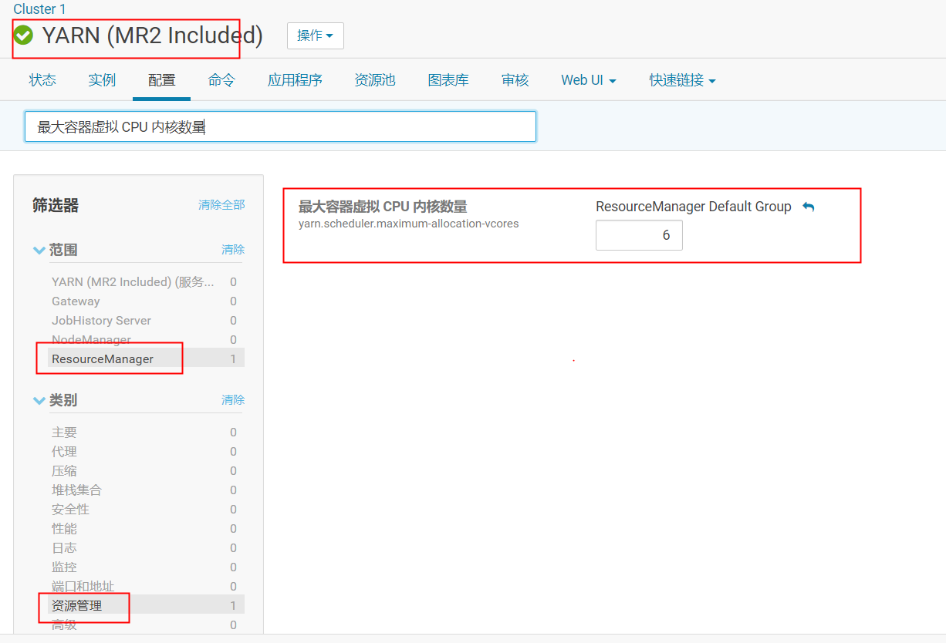

重启服务